
Об утверждении Дизайн-кода города Астаны
Постановление акимата города Астаны от 25 августа 2026 года № 510-2987
В соответствии со статьей 15 Конституционного закона Республики Казахстан "О статусе столицы Республики Казахстан", подпунктом 32) пункта 2 статьи 28 Строительного кодекса Республики Казахстан, акимат города Астаны ПОСТАНОВЛЯЕТ:
1. Утвердить Дизайн-код города Астаны согласно приложению к настоящему постановлению.
2. Государственному учреждению "Управление архитектуры, градостроительства и земельных отношений города Астаны", в установленном законодательством Республики Казахстан порядке, обеспечить:
1) направление настоящего постановления в Эталонный контрольный банк нормативных правовых актов Республики Казахстан в течение пяти рабочих дней;
2) размещение настоящего постановления на интернет-ресурсе акимата города Астаны после его официального опубликования.
3. Контроль за исполнением настоящего постановления возложить на первого заместителя акима города Астаны.
4. Настоящее постановление вводится в действие по истечении десяти календарных дней после дня его первого официального опубликования, за исключением существующих объектов (субъектов) на которые требования настоящего постановления распространяются с 1 января 2027 года.
Аким | Ж. Қасымбек
Первый заместитель акима | Н. Нуркенов
Заместитель акима | Т. Рахманберді
Заместитель акима | Е. Глотов
Заместитель акима | Е. Мейрхан
Заместитель акима | Е. Отебаев
Руководитель Государственного учреждения "Аппарат акима города Астаны" | Д. Ешкеев
Руководитель Государственного учреждения "Управление финансов города Астаны" | А. Сейткулов
Руководитель Государственного учреждения "Управление экономики и бюджетного планирования города Астаны" | А. Тугельбаева
Заместитель руководителя Государственного учреждения "Аппарат акима города Астаны" | Т. Мусин
Руководитель государственно-правового отдела Государственного учреждения "Аппарат акима города Астаны" | Н. Калшибеков
Аким района "Алматы" города Астаны | Р. Тауекелов
Аким района "Байқоңыр" города Астаны | Н. Алимжанов
Аким района "Есиль" города Астаны | Д. Қыдырбек-ұлы
Аким района "Нұра" города Астаны | Р. Турдыбеков
Аким района "Сарайшық" города Астаны | М. Саматұлы
Аким района "Сарыарка" города Астаны | Ж. Шаукентаев
Руководитель Государственного учреждения "Управление внутренней политики города Астаны" | М. Абдрахман
Руководитель Государственного учреждения "Управление по развитию языков и архивного дела города Астаны" | С. Есіркеп
Руководитель Государственного учреждения "Управление государственного архитектурно-строительного контроля города Астаны" | Г. Тажиев
Руководитель Государственного учреждения "Управление архитектуры, градостроительства и земельных отношений города Астаны" | А. Ахметов
Руководитель Государственного учреждения "Управление транспорта и развития дорожно-транспортной инфраструктуры города Астаны" | А. Карагойшин
Руководитель Государственного учреждения "Управление занятости и социальной защиты города Астаны" | Е. Джусупов
Руководитель Государственного учреждения "Управление жилья и жилищной инспекции города Астаны" | А. Саипов
Руководитель Государственного учреждения "Управления коммунального хозяйства города Астаны" | Е. Сыздыков
Руководитель Государственного учреждения "Управление по инвестициям и развитию предпринимательства города Астаны" | Х. Акимжанов
Приложение
к постановлению акимата
города Астаны
от "____" ________ 2026 года
№ ____________
Глава I. Общие положения
Раздел 1. Сфера действия, цели и основные задачи Дизайн-кода
Параграф 1. Сфера действия и основные понятия
1. Дизайн-код города Астаны (далее – Дизайн-код) разработан в соответствии со статьей 15 Конституционного закона Республики Казахстан "О статусе столицы Республики Казахстан", подпунктом 32) пункта 2 статьи 28 Строительного кодекса Республики Казахстан и Правилами разработки и утверждения дизайн-кода, утвержденными приказом исполняющего обязанности Министра промышленности и строительства Республики Казахстан от 22 мая 2026 года № 256.
2. Дизайн-код содержит совокупность требований и правил, направленных на формирование гармоничного и стилистически единого архитектурного облика столицы, в том числе касающихся размещения элементов благоустройства, информационных и рекламных конструкций, малых архитектурных форм, нестационарных объектов, нестационарных торговых объектов, используемых для торговой деятельности и (или) общественного питания, озеленения, освещения, фасадов, ограждений, учитывающих особенности района застройки.
3. Требования к единому архитектурному облику и Дизайн-коду распространяются на объекты Дизайн-кода, к которым в том числе относятся здания и сооружения, инженерные и транспортные коммуникации, нестационарные объекты, объекты инфраструктуры столицы, их комплексы в жилых, общественных, промышленных, рекреационных и других функциональных зонах столицы, объекты незавершенного строительства, улично-дорожная сеть, а также объекты внешнего оформления, освещения и иллюминации, объекты рекламы, вывески и указатели.
4. Строительство, расширение, модернизация, техническое перевооружение, реконструкция, реставрация, ремонт, консервация и постутилизация, временное или постоянное размещение объектов Дизайн-кода, а также организация данных видов работ, инженерная подготовка территории, благоустройство, озеленение и внешнее оформление осуществляются в соответствии с требованиями к единому архитектурному облику и Дизайн-коду в порядке, предусмотренном Правилами администрирования Дизайн-кода города Астаны (далее – Правила).
5. Согласно Строительному кодексу Республики Казахстан самовольное изменение архитектурного облика, несоблюдение Дизайн-кода относится к нарушениям норм и требований (условий, правил, ограничений), установленных законодательством Республики Казахстан об архитектурной, градостроительной и строительной деятельности, и влечет ответственность, установленную законами Республики Казахстан.
6. В Дизайн-коде используются следующие понятия:
1) благоустройство – комплекс мероприятий, направленных на повышение комфорта проживания граждан путем надлежащего содержания санитарным, экологическим и эстетическим состоянием прилегающей территории и мест общего пользования, предусматривающий совокупность работ по инженерной подготовке территории, устройству покрытий, освещению, размещению малых архитектурных форм, снижению уровня шума, улучшению микроклимата, уборке, санитарной очистке и озеленению территории;
2) уполномоченный орган в сфере контроля и надзора-местный исполнительный орган столицы, осуществляющий государственный архитектурно-строительный контроль и надзор за соблюдением субъектами (объектами) контроля и надзора требований законодательства Республики Казахстан об архитектурной, градостроительной и строительной деятельности –Государственное учреждение "Управление государственного архитектурно-строительного контроля города Астаны";
3) здание – искусственное строение, состоящее из несущих и ограждающих конструкций, образующих обязательный наземный замкнутый объем, в зависимости от функционального назначения, используемое для проживания или пребывания людей, выполнения производственных процессов, а также размещения и хранения материальных ценностей. Здание может иметь подземную часть;
4) эскиз фасада здания и прилегающей территории (паспорт фасада) –упрощенный вид архитектурно-декоративного решения, выполненный в форме схемы, чертежа, визуализации фасада здания и прилегающей территории, отображающий порядок и способ размещения объектов Дизайн-кода;
5) Дизайн-код – совокупность требований и правил, направленных на формирование гармоничного и стилистически единого архитектурного облика населенных пунктов, в том числе касающихся размещения элементов благоустройства, информационных и рекламных конструкций, малых архитектурных форм, нестационарных объектов, озеленения, освещения, фасадов, ограждений, учитывающих особенности района застройки;
6) Администратор Дизайн-кода – организация, ответственная за формирование и администрирование Дизайн-кода;
7) объекты Дизайн-кода – здания и сооружения, инженерные и транспортные коммуникации, нестационарные объекты, объекты инфраструктуры столицы, их комплексы, объекты незавершенного строительства, улично-дорожная сеть (далее – УДС), а также объекты внешнего оформления, освещения и иллюминации, объекты наружной (визуальной) рекламы, вывески и указатели, малые архитектурные формы, нестационарные торговые объекты, элементы благоустройства, озеленение, ограждения;
8) субъекты Дизайн-кода – физические и юридические лица, осуществляющие проектирование, строительство, реконструкцию, ремонт, консервацию, временное или постоянное размещение объектов Дизайн-кода, а также инженерную подготовку территории, благоустройство, озеленение и внешнее оформление на территории города Астаны;
9) администрирование Дизайн-кода – комплекс мероприятий, направленных на установление текущего состояния архитектурного облика столицы, его оценку, выработку рекомендаций по совершенствованию, установление сроков и порядка реализации Дизайн-кода, согласование проектов строительства, реконструкции, ремонта, реставрации, временного или постоянного размещения объектов Дизайн-кода, а также сбор, систематизацию и наполнение банка данных об объектах Дизайн-кода;
10) сооружение – искусственно созданный объемный, плоскостной или линейный строительный объект (наземный, надводный и (или) подземный, подводный), имеющий естественные или искусственные пространственные границы и предназначенный для выполнения производственных процессов, размещения и хранения материальных ценностей или временного пребывания (перемещения) людей, грузов, а также размещения (прокладки, проводки) оборудования или коммуникаций.
Сооружение также может иметь художественно-эстетическое, декоративно-прикладное либо мемориальное назначение;
11) вывеска – информация о наименовании и роде деятельности физических и юридических лиц, включая средства их индивидуализации, размещаемая в пределах входа в здание по числу входов в него и (или) на входе ограждения занимаемой территории, а также крышах и фасадах в пределах зданий, пристроек к ним и временных сооружений физических и юридических лиц в местах их фактического нахождения и реализации товаров, выполнения работ и оказания услуг;
12) указатель – конструкция размером до 2 кв. м включительно, размещенная на земле или опорах контактной сети и освещения, указывающая место нахождения организации, торгового или иного объекта и расположенная в непосредственной близости от них, содержащая исключительно информацию об их наименовании, средстве индивидуализации (при наличии) и навигации;
13) архитектурный облик – пространственно-композиционное решение территории, при котором расположение строительных объектов, всех элементов застройки, благоустройства и окружающей среды направлено на формирование целостной эстетичной архитектуры, комфортной, доступной и безопасной среды;
14) нестационарный торговый объект – временное сооружение или временная конструкция, не прочно связанные с землей вне зависимости от наличия или отсутствия подключения (технологического присоединения) к сетям инженерно-технического обеспечения, в том числе автоматизированное устройство или специализированное транспортное средство;
15) наружная (визуальная) реклама – реклама, размещенная на объектах наружной (визуальной) рекламы и доступная визуальному восприятию на открытом пространстве за пределами помещений в населенных пунктах, в полосе отвода автомобильных дорог общего пользования, на открытом пространстве за пределами помещений вне населенных пунктов и вне полосы отвода автомобильных дорог общего пользования;
16) объект наружной (визуальной) рекламы – сооружения, различного рода объемные или плоскостные конструкции, в том числе экраны и электронные табло, световые конструкции и иные средства, используемые для распространения и (или) размещения рекламы;
17) уполномоченный орган – исполнительный орган акимата города Астаны, осуществляющий руководство в сфере архитектурной, градостроительной деятельности и земельных отношений на территории города Астаны, – Государственное учреждение "Управление архитектуры, градостроительства и земельных отношений города Астаны";
18) малые архитектурные формы (далее – МАФ) – объекты декоративного характера и практического использования (скульптуры, фонтаны, барельефы, вазы для цветов, павильоны, беседки, скамьи, урны, оборудование и конструкции для игр детей и отдыха взрослого населения);
19) фасад – внешняя (лицевая) сторона зданий (сооружений).
Иные понятия и термины, используемые в Дизайн-коде, применяются в соответствии с законами Республики Казахстан.
Параграф 2. Цели и задачи применения Дизайн-кода
1. Дизайн-код реализуется в целях:
1) формирования комфортной, инклюзивной и эстетически привлекательной городской среды столицы;
2) минимизации визуального шума путем систематизации подходов к размещению визуальной информации, элементов благоустройства и инженерного оборудования;
3) установления прозрачных, измеримых и дифференцированных архитектурных требований для субъектов градостроительной и предпринимательской деятельности.
2. Для достижения указанных целей Дизайн-код решает следующие задачи:
1) внедрение единых стандартов архитектурно-художественного оформления фасадов, адаптированных к климатическим особенностям столицы;
2) регламентация порядка интеграции информационных и рекламных конструкций в архитектурный контекст городской застройки;
3) стандартизация применения МАФ и элементов городской навигации;
4) обеспечение комплексного подхода к многоуровневому городскому освещению и формированию "зеленого каркаса" столицы.
Раздел 2. Территориальное зонирование и особенности районов застройки
Параграф 1. Разделение территории столицы на функциональные зоны и морфотипы застройки
3. Для целей регламентации требований к архитектурному облику, на территории города Астаны устанавливается система территориального зонирования и классификации объектов городской среды.
Действие требований настоящей главы не распространяется на объекты историко-культурного наследия, а также на режимные и стратегические объекты, порядок градостроительного регулирования которых устанавливается законодательством Республики Казахстан.
4. Территориальное зонирование осуществляется в целях систематизации городских пространств и установления дифференцированных, измеримых требований к фасадным решениям, размещению элементов благоустройства, визуальной информации и МАФ.
5. В качестве базовых инструментов дифференциации требований в рамках Дизайн-кода применяются:
1) классификация зданий и сооружений по градостроительной значимости и морфотипам застройки (категорирование объектов);
2) разделение территории города на функционально-стилистические зоны для стандартизации элементов благоустройства и МАФ;
3) типологизация общественных пространств в зависимости от их приоритетной эксплуатационной функции.
Параграф 2. Специфические требования к объектам в зависимости от их расположения в утвержденных зонах
6. В зависимости от расположения в городской среде устанавливаются следующие специфические категории объектов (морфотипы застройки):
1) категория "А" (ключевые объекты): административные здания, объекты культуры, здравоохранения и образования, а также здания, выходящие фасадами на первую линию магистральных улиц общегородского значения (применяется максимальный уровень архитектурных требований);
2) категория "Б" (основная застройка): жилые многоквартирные комплексы, торговые и офисные центры, гостиницы (применяется повышенный уровень архитектурных требований);
3) категория "В" (фоновая застройка): жилая застройка малой этажности, объекты бытового обслуживания, промышленные и производственные здания в границах населенного пункта (применяется базовый уровень архитектурных требований);
4) категория "Г" (временные и технические сооружения): торговые павильоны, нестационарные торговые объекты, технические сооружения (применяется специальный уровень архитектурных требований).
7. Разделение территории города Астаны по категориям объектов регламентируется Картой зонирования территории согласно приложению 1 к Дизайн-коду.
8. Для обеспечения стилистического единства элементов благоустройства и МАФ территория столицы подразделяется на следующие специфические зоны:
1) классическая зона: территории исторически сложившейся застройки и площади с административной функцией.
Допустимые материалы изготовления МАФ: металл (включая художественное литье), натуральный камень, дерево, а также сертифицированные композитные материалы, визуально имитирующие указанные фактуры;
2) современная зона (Modern): территории новой застройки, деловые и коммерческие центры, магистральные улицы.
Допустимые материалы изготовления МАФ: металл, архитектурное стекло, полимерные и высокотехнологичные композитные материалы;
3) экологическая зона (Eco): рекреационные территории, парки, скверы, набережные и зоны с высоким уровнем озеленения.
Допустимые материалы изготовления МАФ: массив дерева, натуральный камень, а также экологически безопасные переработанные материалы (экопластик).
9. Границы стилистических зон МАФ определяются Картой стилистического зонирования (приложение 2 к Дизайн-коду).
10. По функциональной типологии общественные пространства города Астаны классифицируются на: магистральные улицы, второстепенные улицы, внутриквартальные проезды, пешеходные бульвары, площади, парки, скверы, набережные и дворовые территории.
11. Интеграция специфических требований зонирования в градостроительную деятельность осуществляется с соблюдением следующих императивных норм:
1) в случае расположения земельного участка (объекта) на границе или в зоне пересечения различных категорий застройки (приложение 1 к Дизайн-коду), к архитектурному облику такого объекта в безусловном порядке применяются требования, установленные для более высокой категории;
2) в границах одной функциональной зоны и в пределах прямой визуальной видимости не допускается применение элементов благоустройства и МАФ, не соответствующих базовому стилистическому направлению территории (приложение 2 к Дизайн-коду).
12. Детальные параметры оформления фасадов, размещения визуальной информации, требования к площади озеленения и системам освещения, вытекающие из установленных настоящим параграфом специфических категорий и зон, регламентируются в соответствии с Дизайн-кодом.
Глава II. Требования и правила Дизайн-кода
Раздел 3. Требования и правила, направленные на формирование гармоничного и стилистического облика фасадов и их элементы
Параграф 1. Требования к архитектурному облику фасадов
13. Архитектурно-художественный облик фасадов зданий и сооружений формируется в целях создания визуально привлекательной, композиционно завершенной и комфортной городской среды в соответствии с требованиями Дизайн-кода и Строительного кодекса Республики Казахстан.
14. В целях обеспечения композиционного единства и сохранения градостроительной идентичности, цветовые решения, материалы отделки и схема размещения элементов внешнего оформления подлежат обязательной фиксации в эскизе фасада здания (далее – Паспорт фасада). Изменение визуального облика фасада без утвержденного Паспорта фасада недопустимо.
15. При проектировании, строительстве и реконструкции фасадов зданий, отнесенных к категориям "А" (ключевые объекты) и "Б" (основная застройка), обеспечивается соблюдение следующих эстетических и композиционных требований:
1) тектоничность и пропорции: фасад подлежит визуальному членению на цокольную часть, основное фасадное поле и завершающую часть (карниз, парапет, аттик).
Облицовка цокольной части выполняется из износостойких материалов, сохраняющих эстетический вид при климатических воздействиях, на высоту не ниже уровня перекрытия первого этажа;
2) архитектурный ритм: проектирование нерасчлененных (глухих) фасадных плоскостей протяженностью более 40 м, обращенных к магистральным и второстепенным улицам, не допускается.
Для исключения визуальной монотонности застройки применяется архитектурное акцентирование (пилястры, эркеры, ритмичное изменение глубины фасадной плоскости, мультиформатное витражное остекление).
16. Для формирования гармоничного облика к отделочным материалам фасадов устанавливаются следующие требования, обеспечивающие высокие эстетические свойства:
1) на лицевых (главных) фасадах зданий категорий "А" и "Б" не допускается применение материалов, ухудшающих визуальные характеристики городской среды (баннерная ткань, профилированный металлический лист, асбестоцементные листы, ПВХ-сайдинг, сэндвич-панели открытым способом крепления);
2) для обеспечения визуальной целостности и исключения эклектики, в пределах одного лицевого фасада применяется не более 3 основных видов облицовочных материалов, визуально гармонирующих между собой по фактуре.
17. Цветовое решение (колористика) фасадов проектируется с применением международных стандартизированных цветовых систем RAL или NCS.
Выбор цветовой палитры (приложение 6 к Дизайн-коду) осуществляется исключительно на основании Цветовой карты города Астаны (приложение 3 к Дизайн-коду).
18. Распределение цветовой нагрузки лицевого фасада осуществляется в следующих измеримых пропорциях, обеспечивающих стилистическое единство:
1) базовый (основной) цвет (светлые, нейтральные или приглушенные оттенки (приложение 3 к Дизайн-коду) составляет не менее 60% от общей площади фасада (без учета площади остекления);
2) дополнительный цвет (для эстетичного выделения архитектурных элементов, эркеров, цоколя) составляет не более 30% от общей площади фасада;
3) акцентный цвет (для локального выделения входных групп, ниш, декоративных деталей) составляет не более 10% от общей площади фасада.
19. При реконструкции фасадов обеспечивается единый контур остекления здания.
В пределах одного фасада обеспечиваются:
1) единый цвет оконных профилей;
2) единый рисунок переплетов;
3) единая конфигурация оконных блоков;
4) единый тип остекления балконов и лоджий;
5) единые принципы архитектурного оформления оконных проемов;
6) инженерное оборудование интегрируется в архитектурный облик здания и исключает создание визуального шума.
20. Наружные блоки кондиционеров, вентиляционное оборудование и иные инженерные устройства размещаются:
1) на дворовых фасадах;
2) на кровле;
3) в технических нишах;
4) в декоративных корзинах или экранах, предусмотренных Паспортом фасада.
21. Открытое размещение кондиционеров на фасадах, выходящих на магистральные улицы, площади, общественные пространства и основные пешеходные маршруты, недопустимо.
22. Для отделки фасадов допускается применение долговечных и эстетически качественных материалов:
1) натуральный камень или изделия на его основе (гранит, травертин, известняк, ракушечник, мрамор, кварцит, облегченные панели из натурального камня;
2) бетонные и композитные архитектурные материалы (архитектурный бетон, стеклофибробетон (GRC), ультравысокопрочный фибробетон (UHPC), фиброцементные панели;
3) клинкерные и керамические материалы (клинкерный кирпич, клинкерная плитка, архитектурная керамика, керамические фасадные панели);
4) металлические фасадные системы (алюминиевые фасадные панели, алюминиевые кассетные системы, панели из анодированного алюминия, перфорированные металлические панели, панели из нержавеющей стали, панели из атмосферостойкой стали (Corten), ламели и солнцезащитные системы);
5) светопрозрачные фасадные системы (архитектурное стекло, структурное фасадное остекление, энергоэффективные стеклянные фасадные системы);
6) древесные и древесно-композитные материалы (древесина для наружного применения, древесно-композитные материалы (ДПК).
23. На лицевых фасадах зданий категорий "А" и "Б" недопустимо применение материалов, создающих визуальный шум, имеющих низкие эксплуатационные характеристики либо не соответствующих архитектурному облику объекта, включая:
1) профилированный металлический лист;
2) штукатурку;
3) асбестоцементные листы;
4) ПВХ-сайдинг;
5) сэндвич-панели открытым способом крепления;
6) HPL-панели;
7) баннерную ткань;
8) декоративные фасадные панели с имитацией камня, кирпича или древесины, выполненные из пластиковых материалов;
9) рулонные и пленочные отделочные материалы;
10) неокрашенные бетонные блоки, шлакоблоки, газоблоки и иные стеновые материалы без предусмотренного проектом финишного фасадного покрытия;
11) материалы, предназначенные для временных сооружений, складских, производственных и вспомогательных объектов, не обеспечивающие необходимый уровень архитектурной выразительности и долговечности фасада.
24. Недопустимо применение на лицевых фасадах зданий категорий "А" и "Б" неокрашенных штукатурных поверхностей, а также фасадных штукатурных систем с низким качеством исполнения, имеющих выраженные дефекты поверхности, неравномерную фактуру или не соответствующих Паспорту фасада.
25. При реновации, реконструкции и капитальном ремонте фасадов зданий в исторически сложившейся части города облицовка лицевых фасадов выполняется преимущественно с применением натурального камня либо материалы на его основе, обеспечивающие долговечность, устойчивость к климатическим условиям столицы и сохранение архитектурной выразительности застройки.
26. Применение натурального камня должно осуществляться с учетом композиционного решения фасада, исторически сложившегося масштаба здания, пропорций оконных и дверных проемов, цокольной части, входных групп и декоративных элементов. Облицовка не должна закрывать или искажать архитектурные детали фасада, включая карнизы, пилястры, русты, наличники, декоративные пояса и иные элементы.
27. При реконструкции зданий со скатными кровлями допускается применение долговечных и устойчивых к климатическим воздействиям кровельных материалов, обеспечивающих формирование качественного архитектурного облика здания, включая:
1) металлическую черепицу с матовым полимерным покрытием;
2) композитную черепицу;
3) керамическую черепицу;
4) цементно-песчаную черепицу.
28. При реконструкции зданий со скатными кровлями в целях формирования единого архитектурного облика города рекомендуется применять кровельные покрытия в единой цветовой гамме бордовых оттенков, соответствующих цвету натурального кирпича, терракоты или темно-красной керамической черепицы. Недопустимо применение ярких, контрастных и несвойственных окружающей застройке цветов кровли (приложение 4 к Дизайн-коду).
Параграф 2. Требования к оформлению первых этажей, входных групп и витрин
29. Первые этажи зданий коммерческого и общественного назначения, фасады которых обращены к магистральным и второстепенным улицам, пешеходным бульварам и площадям, проектируются с учетом принципа максимальной визуальной проницаемости и интеграции с пешеходной средой.
К архитектурно-строительным параметрам первых этажей применяются следующие требования:
1) высота помещений: при проектировании первых этажей зданий категорий "А" (ключевые объекты) и "Б" (основная застройка) для размещения коммерческих объектов, высота таких помещений от уровня чистового пола до потолка устанавливается проектной документацией не менее 4 м;
2) входная отметка (уровень пола): в целях создания безбарьерной среды устройство уровня чистового пола первого этажа в один уровень с прилегающим тротуаром (с превышением не более 50 мм) реализуется с обустройством интегрированных инженерных систем ливневого водоотведения, дренажа и снеготаяния, гарантированно исключающих риск подтопления помещений атмосферными осадками, в соответствии с климатическими параметрами региона;
3) проектирование глухих (неостекленных и нерасчлененных) участков фасадной стены первого этажа протяженностью более 3 м недопустимо.
30. В целях сохранения архитектурного облика и коммерческой привлекательности городской среды к витринному остеклению первых этажей применяются следующие требования:
1) площадь остекления: для обеспечения визуального взаимодействия интерьера с улицей площадь витринного остекления лицевого фасада определяется проектной документацией с целевым ориентиром не менее 60% от общей площади поверхности стены первого этажа.
Указанный объем остекления применяется при условии безусловного соблюдения теплотехнических расчетов и требований государственных строительных нормативов по энергоэффективности и тепловой защите зданий;
2) перекрытия витрин: устройство глухих витрин, применение сплошных непрозрачных самоклеящихся пленок, баннерной ткани, а также установка наружных металлических рольставней и защитных решеток не допускается;
3) уровень тонирования или зеркальности стекол витрин не более 30%;
4) внутреннее пространство за витриной на глубину не менее 1 м подлежит обязательному освобождению от глухих перегородок, складских стеллажей и торгового оборудования, препятствующего визуальному обзору.
31. Входные группы проектируются в едином композиционном и стилистическом решении с основным фасадом здания, обеспечивая безопасность и комфорт пешеходных потоков:
1) устройство выносных тамбуров (застекленных или глухих пристроек), выступающих за пределы красной линии застройки на территорию тротуаров и общественных пространств, не допускается;
2) защитные козырьки (навесы) над входными группами подлежат обязательному оборудованию системами организованного скрытого водоотвода.
Сброс атмосферных осадков с козырьков на пешеходную зону не допускается;
3) материалы облицовки ступеней и входных площадок должны визуально соответствовать материалу отделки цокольной части здания.
Применение полированной керамической плитки без интегрированных противоскользящих элементов на путях движения пешеходов не допускается.
32. Устройство козырьков и навесов над входными группами и витринами осуществляется с учетом архитектурной стилистики фасада. В целях исключения визуального диссонанса обустройство козырьков и навесов осуществляется с учетом следующих требований:
1) форма, пропорции и цвет козырьков должны соответствовать тектонике здания. Размещение козырьков и навесов с перекрытием архитектурных деталей фасада (рустов, сандриков, лепнины, декоративных поясов) не допускается;
2) осевое выравнивание: в пределах одного лицевого фасада здания козырьки и навесы над различными входными группами подлежат размещению на единой горизонтальной оси и выполнению в едином (смежном) стилистическом решении;
3) для зданий категорий "А" (ключевые объекты) и "Б" (основная застройка): допускается применение исключительно высококачественных и долговечных материалов – безопасного архитектурного стекла (закаленного или триплекса) и металла.
Использование любых видов пластика (включая монолитный поликарбонат) на лицевых фасадах данных категорий не допускается;
4) для зданий категорий "В" (фоновая застройка) и "Г" (временные сооружения): наряду со стеклом и металлом допускается применение монолитного (литого) поликарбоната, визуально имитирующего остекление, при условии сохранения его светопропускающих характеристик;
5) использование сотового (ячеистого) поликарбоната, профилированного металлического листа (профнастила), асбестоцементных листов и металлочерепицы для устройства козырьков над входными группами лицевых фасадов недопустимо для всех без исключения категорий зданий;
6) использование мягких навесов (маркиз) допускается преимущественно над оконными проемами и витринами.
Маркизы оснащаются складными (каркасными) механизмами и выполняются из качественной водоотталкивающей ткани монохромных или приглушенных оттенков, гармонирующих с фасадом. Применение глянцевых (бликующих) ПВХ-материалов, а также тканей ярких цветов не допускается;
7) вынос козырька или маркизы за плоскость фасада не более ширины входной площадки. Нижний край конструкции (включая волан маркизы) располагается на высоте не менее 2,5 м от уровня тротуара для обеспечения безопасного движения пешеходов.
Устройство капитальных опор для козырьков на территории пешеходных тротуаров, выходящих за красные линии земельного участка, не допускается.
33. Козырьки и навесы над входными группами подлежат освещению с использованием встроенных светильников.
34. Элементы обеспечения безбарьерной среды (пандусы, подъемные механизмы, тактильные указатели), обустройство и технические параметры (уклоны, габариты) которых регламентируются требованиями государственных строительных нормативов Республики Казахстан, подлежат обязательной эстетической интеграции в архитектурный облик здания:
1) пандус проектируется как неотъемлемый архитектурный элемент. Облицовка подпорных стенок пандуса выполняется из износостойких материалов, идентичных материалам отделки цоколя;
2) применение временных (съемных) аппарелей, а также металлических швеллеров, уложенных поверх лестничных маршей в качестве элементов входной группы, недопустимо;
3) цвет тактильных наземных указателей и контрастной маркировки ступеней обеспечивает нормативную видимость для слабовидящих групп населения, исключая при этом необоснованный визуальный диссонанс с утвержденной колористикой фасада.
35. Ограждающие конструкции входных групп (перила лестниц, парапеты открытых террас и ограждения пандусов) подлежат исполнению в соответствии со стилистикой фасада:
1) для изготовления ограждений применяются долговечные и эстетичные материалы (нержавеющая или окрашенная сталь, безопасное стекло (триплекс), натуральный камень, элементы художественного литья);
2) использование в качестве ограждений на лицевых фасадах необработанных трубных конструкций, кустарно сваренной арматуры, а также устройство глухих парапетов из профилированного листа или пластика не допускается;
3) ограждения в пределах одного лицевого фасада должны иметь единый профиль, сечение и цветовое решение.
Параграф 3. Требования к размещению инженерного и дополнительного оборудования на фасадах
1. Размещение инженерного, технического оборудования и систем жизнеобеспечения (системы кондиционирования, вентиляции, видеонаблюдения, связи) осуществляется с учетом принципа сохранения архитектурной целостности и визуальной привлекательности лицевых фасадов зданий.
Установка указанного оборудования не должна нарушать прочностные и теплотехнические характеристики ограждающих конструкций, установленные государственными строительными нормативами.
2. В целях исключения визуального шума и предотвращения деградации архитектурного облика, при размещении систем микроклимата (кондиционирования и вентиляции) субъекты Дизайн-кода соблюдают следующие исчерпывающие требования:
1) приоритет скрытого размещения: наружные блоки систем кондиционирования подлежат размещению преимущественно на дворовых фасадах, кровле либо на скрытых (технических) лоджиях;
2) оформление на лицевом фасаде: размещение наружных блоков на лицевых фасадах зданий категорий "А" (ключевые объекты) и "Б" (основная застройка) допускается исключительно в специально предусмотренных проектной документацией (Паспортом фасада) нишах либо в декоративных защитных экранах (корзинах).
Габариты и стилистика экранов должны быть интегрированы в архитектурный облик здания, а их цвет соответствовать утвержденному базовому или дополнительному тону прилегающей стены;
3) монтаж: открытый (неэкранированный) монтаж наружных блоков кондиционеров, а также их крепление на выступающих декоративных архитектурных элементах (колоннах, пилястрах, рустах, карнизах) лицевых фасадов не допускается;
4) отвод конденсата: отвод конденсата от систем кондиционирования на поверхность пешеходных тротуаров, архитектурные детали фасада и элементы входных групп не допускается. Организация отвода конденсата должна осуществляться во внутреннюю систему канализации здания либо по скрытым внутрифасадным дренажным каналам.
3. Прокладка наружных инженерных сетей и средств телекоммуникаций на лицевых фасадах осуществляется со следующими императивными ограничениями:
1) проводка: прокладка кабельных трасс, проводов, слаботочных сетей и иной открытой инженерной проводки поверх облицовки лицевых фасадов не допускается.
Монтаж коммуникаций осуществляется исключительно скрытым способом (в штрабах, внутрифасадных каналах или за облицовочными панелями с соблюдением требований пожарной безопасности);
2) антенное оборудование: установка спутниковых антенн, параболических приемников и наружных базовых станций сотовой связи на лицевых фасадах зданий категорий "А" и "Б", визуально просматриваемых с общественных пространств, не допускается. Указанное оборудование подлежит размещению на кровле или на фасадах, ориентированных на внутридворовые территории.
4. Элементы систем наружного водоотвода (водосточные трубы, воронки) подлежат архитектурной интеграции в облик здания.
Цветовое решение водосточных труб строго соответствует цвету базового или дополнительного тона фасада.
Крепление элементов водоотвода осуществляется способом, исключающим нарушение целостности и эстетического вида декоративных фасадных элементов.
Раздел 4. Требования и правила, направленные на формирование гармоничного и стилистического облика информационных и рекламных конструкций
Параграф 1. Общие требования к информационным и рекламным конструкциям
5. Требования настоящей главы направлены на упорядочение размещения информационных и рекламных конструкций в городской среде, минимизацию визуального шума и обеспечение композиционного единства внешнего оформления столицы с архитектурным обликом зданий, сооружений и общественных пространств.
6. Для целей настоящей главы, исключения коллизий при администрировании Дизайн-кода и обеспечения точного правового и технического разграничения, к информационным конструкциям, не являющимся объектами наружной (визуальной) рекламы, относятся:
1) вывески – элементы визуального оформления, предназначенные исключительно для доведения до сведения потребителей информации о наименовании (в том числе товарном знаке), роде деятельности и режиме работы организации, размещаемые в пределах входа в занимаемое помещение, используемое для общего доступа;
2) информация о режиме работы, видах нефтепродуктов и сжиженного нефтяного газа, ценах, наименовании и логотипе продавца, размещаемая при въезде на автозаправочные и автогазозаправочные станции, газонаполнительные пункты и компрессорные станции;
3) информация, содержащая сведения о курсах покупки и (или) продажи наличной иностранной валюты и золота в тенге, размещаемая в пределах входа в здание и (или) на ограждении занимаемой территории, а также на крышах и фасадах временных сооружений обменных пунктов;
4) иная наружная визуальная информация, не содержащая признаков рекламы, в соответствии с законодательством Республики Казахстан.
7. Размещение рекламных конструкций на территории города Астаны осуществляется в соответствии с требованиями Строительного и Земельного кодексов Республики Казахстан, законов Республики Казахстан "О рекламе", "Об автомобильных дорогах" и "О дорожном движении", Правил размещения объектов наружной (визуальной) рекламы на открытом пространстве за пределами помещений в населенных пунктах, утвержденных приказом Министра индустрии и инфраструктурного развития Республики Казахстан от 18 апреля 2019 года № 233 (Зарегистрирован в Министерстве юстиции Республики Казахстан за № 18562).
8. Технические параметры, расчет ветровых нагрузок, условия обеспечения безопасности дорожного движения и допустимые габариты объектов наружной (визуальной) рекламы регламентируются Национальным стандартом Республики Казахстан (СТ РК 1633-2020).
Дизайн-код устанавливает требования к архитектурно-художественному облику рекламных конструкций, их колористическому решению и стилистической интеграции в городскую среду.
9. К размещению информационных и рекламных конструкций Дизайн-кодом установлены следующие исчерпывающие требования:
1) обеспечение стилистического, пропорционального и колористического единства конструкций с фасадами зданий (тектоникой) и элементами благоустройства;
2) недопустимость перекрытия архитектурных деталей (карнизов, пилястр, оконных проемов, барельефов) объектами наружной рекламы и информационными вывесками;
3) обеспечение гармоничной интеграции внешнего оформления в утвержденные функционально-стилистические зоны столицы (согласно приложениям 1 и 2 к Дизайн-коду).
Параграф 2. Требования к рекламным конструкциям (объектам наружной (визуальной) рекламы)
10. Рекламные конструкции размещаются на территории города Астаны в соответствии с архитектурным стилем столицы и Дизайн-кодом.
11. В целях обеспечения гармоничного и стилистического облика столицы (приложение 7 к Дизайн-коду) устанавливаются типологии рекламных конструкций, регламентирующие габаритные характеристики и визуальные эталоны, направленные на обеспечение единого архитектурного стиля столицы.
12. Рекламные конструкции по месту и способу размещения объекта подразделяются на:
1) отдельно стоящие конструкции: билборды, стела, сити-формат, пилларсы, пилоны, штендеры, сити-борды и реклама на заборах;
2) конструкции, размещаемые на объектах недвижимости (фасадные): крышные установки, медиафасады, световые объемные конструкции (буквы) и панель-кронштейны;
3) конструкции, интегрированные в элементы городской инфраструктуры: рекламные модули на остановочных павильонах, палатках, тентах, шатрах, навесах, зонтах, флагах, вымпелах, штандартах, элементы уличной мебели.
13. Габаритные характеристики и линейные размеры объектов наружной (визуальной) рекламы (рекламных конструкций) определяются в соответствии приложением 7 к Дизайн-коду.
14. Для отдельно стоящих рекламных конструкций видов "стела" и "медиаборд" устанавливается внутренняя типология, разделяемая на три категории в зависимости от масштаба: "S" (малый), "M" (средний), "L" (крупный).
Линейные параметры указанных конструкций должны строго соответствовать следующим нормативным значениям:
1) рекламная конструкция в виде стелы:
категория "S" – ширина составляет 1 м, высота – 3 м;
категория "M" – ширина составляет 2,5 м, высота – 8 м;
категория "L" – ширина составляет 4,5 м, высота – 15 м;
2) рекламная конструкция в виде медиаборда:
категория "S" – ширина составляет 1,5 м, высота – 4 м;
категория "M" – ширина составляет 1 м, высота – 5 м;
категория "L" – ширина составляет 2 м, высота – 6 м.
15. Для следующих видов отдельно стоящих рекламных конструкций устанавливаются нижеперечисленные габариты и пропорции:
1) билборд – длина составляет 6 м, высота – 3 м;
2) ситиборд – длина составляет 4 м, высота – 3 м;
3) сити-формат – ширина составляет 1,5 м, высота – 3,0 м;
4) пилларсы (прямоугольные) – ширина составляет 1 м, высота – 3 м;
5) пилларсы (цилиндрические / круглые) – диаметр конструкции строго находится в диапазоне от 1 до 1,5 м, при этом общая высота конструкции не превышает 3 м;
6) штендер – высота конструкции строго составляет не более 1,2 м, длина (ширина) не более – 0,6 м;
7) рекламные флаги – геометрические пропорции полотна строго соответствуют соотношению сторон 1:3.
16. Размещение рекламной конструкции на фасадах зданий производится путем интеграции объектов наружной (визуальной) рекламы в архитектуру здания при наличии такого решения в Паспорте фасада и соблюдении следующих императивных требований:
1) соподчиненность архитектуре: рекламная конструкция не должна нарушать тектонику фасада, визуально утяжелять силуэт здания и диссонировать с его композиционным решением;
2) крышные установки: размещение рекламных конструкций на крышах зданий допускается исключительно в виде объемных световых букв и логотипов (без использования сплошных фоновых подложек);
3) медиафасады: устройство медиафасадов допускается на зданиях современной постройки (категории "А" и "Б" в стилистической зоне "Modern") при условии их органичного встраивания в плоскость фасада. Использование навесных (выпирающих) медиаэкранов, выступающих за основную линию застройки фасада более чем на 0,3 м, не допускается.
17. Допускается размещение панель-кронштейна на уровне наружной (визуальной) информации при отсутствии мигающих источников света, размеры которых не должны превышать 40×40 см.
18. Отдельно стоящие рекламные конструкции. При размещении отдельно стоящих рекламных конструкций в пределах общественных пространств (тротуаров, бульваров, площадей) обеспечивается соблюдение следующих эстетических и пространственных параметров:
1) скрытый фундамент: фундаменты и крепежные элементы отдельно стоящих конструкций подлежат обязательному заглублению в грунт с последующим восстановлением газона или мощения. Открытое размещение бетонных фундаментных блоков (пригрузов) на поверхности пешеходных зон и озелененных территорий не допускается;
2) колористика опор: дизайн опорных стоек и обрамления рекламного поля (багетов) выполняется в монохромных (нейтральных) цветах, соответствующих общей колористике элементов благоустройства утвержденной стилистической зоны;
3) транзитная безопасность: размещение конструкций не должно сужать нормативную ширину пешеходного тротуара, препятствовать транзитному движению пешеходов и механизированной уборке, а также перекрывать визуальное восприятие объектов историко-культурного наследия и элементов городской навигации.
19. Способы размещения рекламных конструкций определяются в строгом соответствии с типоразмерами, указанными в приложениях 8–18 к Дизайн-коду.
20. На территории строительных площадок допускается размещение баннеров на ограждениях (заборах) при условии соблюдения требований к безопасности, эстетическому оформлению и содержанию размещаемой информации. Баннеры могут использоваться для информирования о строящемся объекте, размещения визуализаций проекта, социальной информации, декоративного оформления строительной площадки, а также для маскировки строительных конструкций и создания более комфортного визуального восприятия городской среды.
21. Регламентация светового и визуального режима. В целях предотвращения светового загрязнения городской среды и обеспечения комфорта проживания граждан устанавливаются следующие требования:
1) яркость электронных табло, медиафасадов и внутренних систем подсветки рекламных конструкций в темное время суток подлежит обязательному автоматическому приглушению в соответствии с санитарно-эпидемиологическими нормативами;
2) использование технологий направленного, ослепляющего (прожекторного) света, а также стробоскопических эффектов на объектах наружной рекламы недопустимо;
3) работа светодинамических рекламных конструкций (LED-экранов, медиафасадов), расположенных в радиусе прямой видимости от окон жилых помещений, подлежит обязательному отключению (переходу в спящий режим) в ночное время с 23:00 до 06:00 часов.
22. В целях сохранения эстетической полноценности городской среды не допускается:
1) размещение рекламных конструкций с полным или частичным перекрытием оконных и дверных проемов, витражей, а также выступающих архитектурных деталей здания (карнизов, пилястр, лепнины);
2) монтаж сплошных брандмауэрных панно (натяжных конструкций из баннерной ткани или строительной сетки с рекламным изображением) на лицевых фасадах и глухих торцах зданий категорий "А" (ключевые объекты) и "Б" (основная застройка), выходящих на магистральные улицы;
3) размещение объектов наружной рекламы на ограждениях (перилах) балконов, лоджий, мостов, путепроводов, а также на стволах деревьев, опорах освещения (в виде неформатных табличек) и элементах озеленения.
Параграф 3. Требования к информационным конструкциям
23. Размещение информационных конструкций осуществляется на основании утвержденного эскиза (Паспорта фасада) здания.
Размещение вывески допускается при условии направления уведомления о размещении вывески в соответствии с законами Республики Казахстан "О разрешениях и уведомлениях" и "О языках в Республике Казахстан".
Размещение информационной конструкции на фасаде здания, являющегося общим имуществом объекта кондоминиума, осуществляется с соблюдением требований Закона Республики Казахстан "О жилищных отношениях", при этом текст информационной конструкции соответствует требованиям Закона Республики Казахстан "О языках в Республике Казахстан".
24. Размещение информационных конструкций осуществляется с учетом сохранения тектоники фасадов, визуального баланса архитектурного объекта и недопущения нарушения его эксплуатационных характеристик.
25. Место размещения вывески определяется исходя из архитектурно-правового статуса занимаемого субъектом объекта недвижимости и Паспорта фасада в соответствии с типовыми схемами размещения информационных конструкций (приложение 5 к Дизайн-коду):
1) в случае, если организация (субъект) расположена в отдельно стоящем здании (сооружении) с самостоятельным (обособленным) земельным участком, информационная вывеска может быть размещена на ограждении у въезда на территорию, а также на лицевом фасаде или крыше данного здания в строгом соответствии с Паспортом фасада;
2) в случае, если организация (субъект) расположена в жилом здании (сооружении) с самостоятельным входом, вывеска размещается в пределах входной группы в занимаемое субъектом помещение по количеству входов в него (1 вход – 1 вывеска);
3) в случае, если одним входом в здание или помещение пользуются несколько субъектов предпринимательства, размещение разрозненных вывесок на фасаде не допускается. Информационные конструкции таких организаций формируются в виде унифицированных модульных табличек или отдельно стоящих информационных пилонов (стел), размещаемых в границах входной группы.
26. При разработке Паспорта фасада и последующем изготовлении вывесок устанавливаются следующие обязательные конструктивные и пропорциональные параметры, визуализация которых приведена в приложении 5 к Дизайн-коду:
1) осевое выравнивание: вывески подлежат размещению на единой горизонтальной оси (преимущественно на уровне межэтажного перекрытия между первым и вторым этажами) либо на специально предусмотренном архитектурным проектом фризе.
Информационный состав: вывеска содержит информацию о наименовании, роде деятельности физических и юридических лиц на государственном языке (при необходимости и на других языках), включая средства их индивидуализации;
2) габариты и пределы осуществления прав: вывеска на фасаде жилого здания имеет стандартные габариты – 2500 мм по длине и 500 мм по высоте, размеры могут коррелироваться в зависимости от архитектурных особенностей;
3) конструктивное исполнение: для зданий категорий "А" (ключевые объекты) и "Б" (основная застройка) вывески выполняются в виде отдельных объемных букв, логотипов и знаков без использования сплошной фоновой подложки.
Допускается размещение вывесок в виде металлических табличек, выполненных из нержавеющей стали (AISI 304, 316), алюминия (в том числе композитных панелей и профилей), оцинкованной стали или латуни.
Допускается размещение информационных конструкций с применением подложного материала для зданий категории "В", а также в случаях, где установка вывески невозможна в связи с техническими особенностями объекта либо требуется обновление облицовочного материала фасада здания старой застройки в неудовлетворительном состоянии; при этом цветовое решение подложного материала должно быть адаптировано цвету фасада здания.
27. В целях соблюдения эстетического и стилистического облика, внешний вид информационных конструкций формирует гармоничную визуальную среду:
1) адаптация средств индивидуализации: зарегистрированные товарные знаки, логотипы и иные средства индивидуализации субъектов при размещении информационных конструкций подлежат эстетической и цветовой адаптации под требования Дизайн-кода и Паспорта фасада;
2) цветовая палитра: приоритетным (рекомендуемым) решением для информационных конструкций является монохромное (одноцветное) исполнение, гармонирующее с базовым тоном фасада (например: белый, графит, черный, бронза, серебро).
Применение люминесцентных и флуоресцентных (сверхъярких) пленок, красок и покрытий не допускается;
3) шрифтовое оформление: при отсутствии у субъекта зарегистрированного фирменного (уникального) шрифта, в целях поддержания единого визуального кода города рекомендуется использование утвержденного регионального шрифта столицы;
4) "Astana Type", требования к которому изложены в параграфе 5 настоящей главы;
5) подсветка: подсветка вывесок в темное время суток должна иметь исключительно статичный (постоянный) характер.
Использование переливающихся, мерцающих, пульсирующих систем освещения, динамической смены цветов (в том числе RGB-матриц), а также стробоскопов не допускается. "Подсветка информационных конструкций подлежит отключению с 00 часа 00 минут. В случае, если режим работы организации предусматривает осуществление деятельности круглосуточно, либо после 00 часов 00 минут, допускается использование подсветки информационных конструкций до фактического окончания деятельности организации при условии снижения ее интенсивности".
28. Размещение информации о режиме работы организации осуществляется с учетом следующих положений:
1) информация размещается непосредственно на полотне входной двери либо на фасадной стене справа или слева от главного входа;
2) габариты информации о режиме работы SRA4 (225 х 320 мм), визуальное оформление должно соответствовать общему стилю наружной (визуальной) информации;
3) размещение букв на стекле без использования подложного (фонового) материала методом плоттерной резки или UV DTF печатью;
4) размещение информации о режиме работы в виде таблички из материалов: ABS-пластик, акрил, оргстекло, ПВХ и прочее.
29. Информационные конструкции подлежат размещению на: автозаправочных, автогазозаправочных станциях, газонаполнительных пунктах и компрессорных станциях в виде отдельно стоящей вертикальной информационной стелы. Использование ослепляющего светодиодного освещения стел не допускается.
30. В целях предотвращения деградации архитектурного облика не допускается:
1) полное или частичное перекрытие оконных и дверных проемов, витражей, а также выступающих архитектурных деталей фасада (карнизов, пилястр, лепнины);
2) размещение вывесок вне пределах входной группы, балконах, лоджиях и меж окон жилых этажей, над или в непосредственной близости подъездной, паркинговой и служебной двери;
3) изготовление вывесок из мягких материалов (баннерная ткань), электронных табло и бегущих строк, нанесение текста краской на фасад;
4) дублирование вывески, вертикальное размещение информации, а также самовольное изменение схемы размещения вывесок, в разрез с Паспортом фасада.
Параграф 4. Требования к городской навигации
1. Элементы городской навигации формируют единую визуально-коммуникационную инфраструктуру столицы, предназначенную для ориентирования пешеходов и транспортных средств.
Проектирование и размещение элементов городской навигации осуществляется на основе принципов унификации, безбарьерности, антивандальности и климатической устойчивости.
2. Система ориентирования столицы включает в себя следующие основные категории объектов, дизайн и габариты которых регламентируются Каталогом элементов городской навигации (приложение 19 к Дизайн-коду):
1) адресные указатели (аншлаги): таблички с наименованием улицы и номером здания, размещаемые на фасадах;
2) уличная (муниципальная) навигация: пешеходные пилоны, маршрутные стелы, консольные указатели направлений к достопримечательностям;
3) указатели организаций (коммерческая навигация): информационные конструкции субъектов предпринимательства, размещаемые в соответствии с Законом Республики Казахстан "О рекламе".
3. В целях формирования уникального визуального кода столицы к элементам муниципальной городской навигации и аншлагам предъявляются следующие требования:
1) при изготовлении элементов муниципальной навигации и адресных указателей используется региональный шрифт "Astana Type", порядок использования которого изложен в параграфе 5 настоящей главы;
2) языковой приоритет: текстовое оформление осуществляется в строгом соответствии с Законом Республики Казахстан "О языках в Республике Казахстан".
В целях туристической привлекательности допускается дублирование информации на английском языке (ниже текста на русском языке), при этом размер английского шрифта визуально меньше шрифта государственных языков;
3) цветовое исполнение фоновых панелей, текстов и пиктограмм элементов муниципальной навигации осуществляется в строгом соответствии с эталонами Каталога элементов городской навигации (приложение 20 к Дизайн-коду).
Использование произвольных, инверсионных или градиентных цветовых схем не допускается.
4. Размещение отдельно стоящих элементов муниципальной навигации (пешеходных пилонов, маршрутных стел, информационных стендов) и консольных указателей осуществляется уполномоченными городскими службами с учетом следующих особенностей:
1) установка напольных конструкций (пилонов, стел) осуществляется исключительно в буферных зонах тротуаров, зонах уличного озеленения или мощения, не предназначенных для активного пешеходного транзита.
Размещение элементов навигации не должно сужать эффективную ширину пешеходного пути до менее чем 2 м, а также препятствовать механизированной уборке улиц;
2) нижний край консольного (навесного) указателя, размещаемого на самостоятельных опорах или опорах освещения, располагаться на высоте не менее 2,5 м от уровня тротуара (для обеспечения безопасного прохода пешеходов) и не менее 5 м над уровнем проезжей части;
3) размещение любых элементов уличной навигации не должно перекрывать видимость технических средств регулирования дорожного движения (светофоров, дорожных знаков), а также ограничивать нормативный "треугольник видимости" на перекрестках, выездах с прилегающих территорий и пешеходных переходах;
4) фундаменты пешеходных пилонов и стел подлежат обязательному заглублению в грунт с последующим восстановлением асфальтового, плиточного покрытия или газона в один уровень с прилегающей поверхностью.
Установка навигационных элементов на открытые бетонные блоки недопустимо;
5) на элементах муниципальной навигации размещается исключительно картографическая, маршрутная и краеведческая информация (включая QR-коды, ведущие на официальные туристические порталы столицы). Интеграция в муниципальные пилоны и стелы коммерческих рекламных модулей недопустимо.
5. В целях ориентирования потребителей, в соответствии с Законом Республики Казахстан "О рекламе", допускается установка коммерческих указателей, соответствующих следующим критериям:
1) размещение допускается на земле в виде отдельно стоящей конструкции либо на опорах контактной сети и освещения в непосредственной близости от объекта (размещение производится при наличии соответствующего права (собственности, аренды и иного вещного права) на землю или опору);
2) указатель содержит исключительно информацию о наименовании организации (торгового или иного объекта), средстве индивидуализации (логотипе) и навигации (направляющие стрелы, расстояние).
Размещение на указателе иной информации, в том числе направленной на формирование или поддержание интереса к физическому или юридическому лицу, товарам, товарным знакам, работам, услугам и (или) способствующей их реализации (слоганов, информации о скидках, изображений товаров, контактных данных и иной информации), не допускается;
3) дизайн и колористика коммерческих указателей подлежат гармонизации с утвержденным стилем прилегающего пространства. Размещение выносных кустарных конструкций (штендеров, "раскладушек") на пешеходных тротуарах в качестве указателей не допускается;
4) нижний край консольного (навесного) указателя, размещаемого на опорах, располагается на высоте не менее 2,5 м от уровня тротуара (для обеспечения безопасного прохода пешеходов) и не менее 5 м над уровнем проезжей части;
5) установка наземных указателей осуществляется исключительно в буферных зонах тротуаров, зонах уличного озеленения или мощения, не предназначенных для активного пешеходного транзита.
Размещение указателя не должно сужать эффективную ширину пешеходного пути до менее чем 2 м, а также препятствовать механизированной уборке улиц;
6) размещение указателя не должно перекрывать видимость технических средств регулирования дорожного движения (светофоров, дорожных знаков), а также ограничивать нормативный "треугольник видимости" на перекрестках, выездах с прилегающих территорий и пешеходных переходах;
7) фундаменты указателей подлежат обязательному заглублению в грунт с последующим восстановлением асфальтового, плиточного покрытия или газона в один уровень с прилегающей поверхностью. Установка указателей на открытые бетонные блоки недопустимо.
6. Здания и сооружения на территории города подлежат оснащению унифицированным адресным указателем в соответствии с приложением 21 к Дизайн-коду.
Устанавливаются следующие параметры их монтажа на лицевых фасадах:
1) аншлаг размещается на высоте от 2,5 до 3,5 м от проектного уровня земли (в зоне хорошей визуальной доступности);
2) указатель располагается на расстоянии не более 1 м от угла здания, обеспечивающего наилучшую просматриваемость со стороны перекрестка или внутриквартального проезда;
3) крепление аншлага не должно разрушать декоративные элементы фасада (русты, пилястры, лепнину).
7. С учетом климатических особенностей столицы, к материалам элементов навигации предъявляются следующие требования:
1) изготовление навигационных панелей осуществляется из антикоррозийных материалов (алюминиевый композит, оцинкованная сталь, архитектурное стекло), устойчивых к ультрафиолетовому излучению;
2) адресные указатели на зданиях категорий "А" и "Б" в обязательном порядке должны иметь внутренную (светодиодную) подсветку либо выполняться с применением высококачественной световозвращающей пленки;
3) наружная (открытая) прокладка питающих кабелей к световым элементам навигации по фасадам зданий и опорам освещения не допускается.
8. В целях сохранения функционального назначения навигационной системы не допускается:
1) перекрытие элементов городской навигации и адресных указателей объектами наружной рекламы, вывесками, а также зелеными насаждениями (снижение их видимости);
2) самовольное изменение утвержденной цветовой кодировки и шрифта "Astana Type" для муниципальных навигационных элементов.
Параграф 5. Порядок использования регионального шрифта
1. В целях обеспечения целостности, узнаваемости и стилистического единства визуально-коммуникационной среды, на территории столицы используется региональный шрифт "Astana Type".
2. Региональный шрифт "Astana Type" используется при проектировании, изготовлении и размещении следующих элементов городской среды:
1) элементы системы городской (муниципальной) навигации, включая пешеходные пилоны, маршрутные стелы, карты-схемы и туристические указатели;
2) адресные указатели (аншлаги) на зданиях и сооружениях независимо от формы собственности;
3) элементы транспортной навигации, включая информационные табло на остановочных павильонах, маршрутные указатели общественного транспорта и схемы движения;
4) информационные таблички с наименованием и режимом работы государственных органов, учреждений и организаций квазигосударственного сектора, расположенных на территории столицы;
5) элементы визуального оформления парков, скверов, набережных и иных общественных пространств, находящихся в муниципальной собственности;
6) оформление городских мероприятий, событийной навигации и временных конструкций.
3. В целях поддержания единого визуального восприятия столицы, физические и юридические лица могут использовать региональный шрифт "Astana Type" при разработке:
1) информационных конструкций;
2) наружной (визуальной) рекламы;
3) коммерческих указателей, размещаемых в соответствии с Законом Республики Казахстан "О рекламе";
4) информационного наполнения витрин (текстовые аппликации, плоттерная резка);
5) на упаковке, полиграфии и цифровых носителях, связанных с городской средой.
4. При использовании регионального шрифта "Astana Type" устанавливаются следующие правила типографики:
1) не допускается геометрическое искажение пропорций шрифта (искусственное сужение, растягивание, сплющивание букв) для подгонки текста под габариты носителя;
2) межбуквенное расстояние (трекинг), межстрочный интервал (интерлиньяж) и визуальный вес (начертание) применяются в строгом соответствии с эталонными параметрами;
3) применение к шрифту эффектов объема (3D-искажений), искусственных теней, обводок (контуров) и градиентных заливок на объектах муниципальной навигации и аншлагах не допускается.
5. Правомерное внедрение шрифта "Astana Type" осуществляется на следующих условиях:
1) эталонные файлы (гарнитуры) регионального шрифта "Astana Type", а также детализированное руководство по его применению (типографический брендбук) хранятся, актуализируются и предоставляются администратором Дизайн-кода;
2) исходные файлы регионального шрифта "Astana Type" предоставляются физическим и юридическим лицам на открытой и безвозмездной основе путем их размещения на официальных интернет-ресурсах уполномоченного органа и администратора Дизайн-кода.
6. Региональный шрифт "Astana Type" используется на государственном, русском и английском языках.
7. Технические характеристики применения отражены в приложении 22 к Дизайн-коду.
Раздел 5. Требования и правила, направленные на формирование гармоничного и стилистического облика элементов благоустройства и малых архитектурных форм
Параграф 1. Общие принципы формирования пешеходной инфраструктуры и покрытий (мощение)
8. Формирование пешеходной инфраструктуры столицы осуществляется на принципах приоритета пешеходного транзита, безопасности, инклюзивности и непрерывности маршрутов.
Создание безбарьерной среды обеспечивается с неукоснительным соблюдением государственных строительных нормативов со следующими обязательными требованиями:
1) сопряжение поверхностей: пересечения пешеходных тротуаров с проезжей частью, въездами во внутриквартальные территории (дворы) и паркинги обустраиваются строго на одном уровне (без перепадов высот бортового камня) с обязательным устройством плавных пандусов и тактильных наземных указателей;
2) безопасность пересечений (переходов): на улицах местного значения (внутриквартальных проездах) обустраиваются приподнятые пешеходные переходы на одном уровне с тротуаром.
3) геометрия трассировки: проектирование пешеходных дорожек в парках, скверах и дворовых территориях осуществляется с учетом естественных векторов движения пешеходов.
Использование жестких прямоугольных примыканий (под углом 90 градусов) не допускается. Углы пересечений пешеходных путей подлежат обязательному плавному скруглению для предотвращения вытаптывания прилегающих газонов (образования стихийных троп);
4) транзитная безопасность: эффективная (чистая транзитная) ширина тротуара определяется в зависимости от градостроительной значимости улицы: на второстепенных улицах – не менее 2 м; в историческом центре и на улицах с активным ритейлом – не менее 3 м; на магистральных улицах с высокой интенсивностью пешеходного потока – от 4,5 до 6 м.
Размещение в границах транзитной зоны опор освещения, дорожных знаков, рекламных конструкций и МАФ не допускается.
9. В целях обеспечения равного доступа маломобильных групп населения к объектам городской инфраструктуры, пешеходные коммуникации подлежат обязательному оснащению элементами инклюзивного дизайна с соблюдением следующих требований:
1) сниженные бордюры (бортовые камни): в местах пересечения пешеходных путей с проезжей частью улиц, внутриквартальными проездами и выездами из паркингов бортовой камень подлежит обязательному понижению на один уровень с проезжей частью.
Максимально допустимый перепад высот не более 1,5 см (15 мм). Использование для этих целей локальных асфальтовых или бетонных "насыпей" (наплывов) поверх стандартного бордюра не допускается;
2) тактильные наземные указатели: перед всеми пешеходными переходами, лестничными маршами и препятствиями в обязательном порядке укладываются контрастные (преимущественно желтого цвета) тактильные предупреждающие полосы.
Тактильная плитка должна быть интегрирована в один уровень с основным мощением (без образования спотыкающихся краев) и иметь рельеф, строго соответствующий государственным стандартам (конусы – перед препятствием, продольные рифы – для направления движения);
3) устройство пандусов: при перепаде высот на пешеходных маршрутах более 4 см обязательно дублирование лестниц пандусами.
Поверхность пандусов выполняется из шероховатых, противоскользящих материалов. Применение на пандусах полированной плитки, а также металлических швеллеров (рельсов), не соответствующих ширине колес инвалидных и детских колясок, не допускается;
4) предотвращение препятствий: установка на направляющих тактильных полосах опор освещения, светофоров, урн, дорожных знаков и рекламных конструкций недопустимо.
10. Технические параметры и типовые узлы обустройства безбарьерной среды приведены в приложении 23 к Дизайн-коду.
11. Покрытия пешеходных коммуникаций должны отвечать повышенным требованиям износостойкости, климатической адаптивности и эстетической выразительности:
1) безопасность материалов: применение полированного керамогранита, гладкой керамической (кафельной) плитки, скользкого шлифованного камня и иных материалов с низким коэффициентом сцепления на открытых пешеходных пространствах, входных площадках и ступенях не допускается;
2) материал и долговечность: для мощения тротуаров, площадей и бульваров применяется натуральный камень (гранит, базальт), либо высокопрочная вибропрессованная (невибролитая) бетонная плитка. Толщина плиточного мощения должна составлять не менее 60 мм для пешеходных зон и не менее 80 мм для зон возможного заезда обслуживающей и коммунальной техники;
3) колористика и паттерны: цветовое решение и раскладка (рисунок) мощения должны визуально зонировать пространство (например, отделять транзитную зону от буферной зоны или велодорожки).
Использование пестрых раскладок (более трех контрастных цветов в одной визуальной зоне) и сложных геометрических узоров, создающих визуальный шум, не допускается;
4) ремонтопригодность: при устройстве мощения в зонах прокладки подземных инженерных коммуникаций применение монолитного асфальтобетонного покрытия не допускается.
В данных зонах используется исключительно штучный материал (плитка, брусчатка), обеспечивающий возможность локального демонтажа и последующего восстановления без потери эстетического вида.
12. Мощение тротуаров проектируется и выполняется как единый инженерный комплекс:
1) водоотведение: профиль мощения выполняется с соблюдением нормативных уклонов поверхности не менее 1%.
Отвод поверхностных вод осуществляется в системы ливневой канализации, а также с применением технологий экологического биодренажа (дождевых садов, линейных открытых водоотводов в "зеленые зоны"). Образование бессточных зон (луж) на пешеходных коммуникациях не допускается;
2) интеграция люков и решеток: крышки колодцев (люков) инженерных сетей подлежат размещению строго в один уровень с мощением (допустимый перепад высот не более 5 мм).
Наличие выступающих элементов не допускается. В целях упрощения интеграции в рисунок мощения (брусчатку) на пешеходных пространствах применяются люки квадратной формы (габаритный стандарт 750×750 мм, диаметр внутреннего круга 625 мм, толщина 100 мм), изготовленные из высокопрочного ковкого чугуна (в том числе с медным покрытием).
Допускается применение ревизионных люков "скрытого" типа (в виде лотка, заполняемого материалом окружающего мощения), а также брендированных решений с нанесением официальной символики столицы.
13. Типовой поперечный профиль пешеходной зоны приведен в приложении 24 к Дизайн-коду.
14. В целях защиты тротуаров от несанкционированного заезда и парковки автотранспорта устанавливаются архитектурные и регулирующие элементы (болларды, столбики):
1) эстетика ограничителей: внешний вид и материал ограничительных элементов должны соответствовать утвержденной стилистической зоне (приложение 2 к Дизайн-коду).
Использование кустарно изготовленных бетонных полусфер, старых автомобильных покрышек, обрезков труб и иных подручных материалов недопустимо;
2) функциональность: ограничители и регулирующие элементы устанавливаются с шагом, физически препятствующим проезду легкового автомобиля (1,2–1,5 м), но обеспечивающим беспрепятственный проезд инвалидных и детских колясок, а также специализированной уборочной (малогабаритной) техники.
15. Установка защитных конструкций и регулирующих элементов на территории столицы осуществляется в порядке, определенном Правилами организации дорожного движения в городе Астане в части, не урегулированной правилами дорожного движения.
16. При проектировании и реконструкции УДС и общественных пространств обустройство путей для велосипедов и средств индивидуальной мобильности (самокатов) осуществляется с соблюдением следующих условий:
1) физическое и визуальное обособление: велосипедные дорожки проектируются как самостоятельный элемент профиля улицы.
Слияние велодорожки с транзитной пешеходной зоной тротуара без четкого визуального (различный материал и (или) цвет) или физического (буферная зона, газон, перепад высот) разделения не допускается;
2) требования к покрытию: в целях обеспечения плавности хода и безопасности покрытия велосипедных путей выполняются из гладких материалов: плотного мелкозернистого асфальтобетона, цветного асфальта или с применением специализированных противоскользящих полимерных составов. Использование для велодорожек штучных материалов (брусчатки, плитки с фаской), создающих вибрационную нагрузку, не допускается;
3) цветовое кодирование: покрытие велосипедной дорожки должно иметь контрастное цветовое решение по отношению к прилегающему пешеходному мощению (приоритетным является использование терракотового или красного цвета) для интуитивного считывания зонирования всеми участниками движения;
4) габариты велопутей: ширина велосипедной дорожки устанавливается в зависимости от направления: для одностороннего движения – не менее 1,5 м; для двустороннего движения – не менее 2,5 м; на магистральных маршрутах с высокой интенсивностью движения – от 3 до 3,5 м.
Велопешеходные дорожки (сообщенное движение) обустраиваются шириной не менее 4,5 м с обязательным визуальным зонированием;
5) бесшовные пересечения: пересечение велосипедных дорожек с проезжей частью, пешеходными переходами и въездами на прилегающие территории обустраивается строго на одном уровне, без использования бортовых камней, создающих препятствие для движения.
17. Типовая велосипедная инфраструктура приведена в приложении 25 к Дизайн-коду.
Параграф 2. Требования к размещению и внешнему облику малых архитектурных форм
18. Размещение МАФ (уличной мебели, элементов озеленения и утилитарного оборудования) осуществляется в целях повышения функционального и эстетического качества городской среды. Проектирование и размещение МАФ производятся в строгом соответствии с утвержденным стилистическим зонированием территории (приложение 2 к Дизайн-коду).
19. К основным видам МАФ, регламентируемым Дизайн-кодом, относятся:
1) уличная мебель (скамьи, лавочки, шезлонги, табуреты);
2) санитарно-гигиеническое оборудование (урны, контейнеры для раздельного сбора мусора); 3) элементы велоинфраструктуры (велопарковки, станции проката);
4) элементы защиты и озеленения (вазоны, цветочницы, приствольные решетки деревьев).
20. Дизайн, габариты и колористические решения МАФ регламентируются Каталогом малых архитектурных форм (приложение 26 к Дизайн-коду).
С учетом резко континентального климата столицы базовым стандартом уличной мебели является комбинирование долговечных материалов (металл с антикоррозийной обработкой и термомодифицированная древесина/композит). Обеспечивается соблюдение следующих требований к стилистическим зонам:
1) классическая зона: применение МАФ из чугунного или архитектурного литья, кованого металла, натурального камня и массива дерева. Использование полимерных материалов, а также сварных конструкций из профильной трубы на лицевых улицах недопустимо;
2) современная зона (Modern): применение МАФ лаконичных геометрических форм из нержавеющей, кортеновской (Corten) или оцинкованной стали, архитектурного бетона, термомодифицированной древесины и композитных материалов;
3) экологическая зона (Eco): применение МАФ преимущественно из натурального дерева, габионов, природного камня и экопластика. Использование открытого окрашенного металла допускается исключительно в качестве скрытого (внутреннего) несущего каркаса.
21. Размещение МАФ на объектах пешеходной инфраструктуры осуществляется с соблюдением следующих пространственных, эксплуатационных и инклюзивных параметров:
1) сохранение транзита: МАФ размещаются исключительно в буферных и рекреационных зонах, вне основных пешеходных потоков (с отступом не менее 0,5 м от линии активного движения). Сужение пешеходного транзита до ширины менее 2 м не допускается;
2) параметры скамей и зон отдыха: уличные скамьи проектируются со следующими эргономическими характеристиками: длина – от 2000 до 3000 мм, высота сидения – 400–450 мм, глубина сидения – не менее 450 мм. В зонах отдыха рядом с местами для сидения в обязательном порядке предусматривается свободное пространство (карман) габаритами не менее 1,5×1,5 мм для размещения кресла-коляски. Поверхность под скамьями подлежит обязательному дренажу для исключения скопления воды;
3) санитарное оборудование: скамьи подлежат комплексному оснащению урнами (объемом не менее 60 л, высотой 800-900 мм), устойчивыми к опрокидыванию. Шаг размещения урн на пешеходных коммуникациях составляет 40–60 м с обязательной установкой у входных групп, остановок и в зонах отдыха;
4) элементы велоинфраструктуры: уличные велопарковки должны обеспечивать безопасную фиксацию велосипеда за раму. При их монтаже шаг (расстояние) между парковочными стойками составляет не менее 800 мм, а расстояние от прилегающей стены или препятствия – не менее 600 мм;
5) безопасность крепления: все элементы МАФ подлежат скрытому анкерному креплению или бетонированию в покрытие (за исключением массивных вазонов, устойчивость которых обеспечивается собственным весом).
22. В целях сохранения эстетической полноценности и безопасности городской среды недопустимо:
1) хаотичное размещение МАФ вне утвержденной "линии благоустройства";
2) использование в качестве МАФ отработанных покрышек от транспортных средств, бытовых пластиковых емкостей, кустарно сваренных арматурных конструкций и иных подручных материалов;
3) применение для изготовления уличных МАФ хрупких пластмасс и тонкостенного листового металла (менее 2 мм), подверженного легкой механической деформации;
4) окрашивание МАФ в яркие, флуоресцентные цвета, диссонирующие с базовой цветовой палитрой фасадов и мощения.
Параграф 3. Правила формирования гармоничного и стилистически единого облика ограждений (заборов)
23. Установка ограждений на территории столицы осуществляется с учетом принципа приоритета открытости общественных пространств.
Применение стационарных ограждений (заборов) допускается исключительно в случаях, когда необходимость их установки продиктована требованиями безопасности, функционального зонирования территории или императивными государственными строительными нормативами.
24. При проектировании, монтаже и реконструкции стационарных ограждений обеспечивается соблюдение следующих базовых требований:
1) установка глухих (непрозрачных) ограждений вдоль магистральных улиц не допускается. Коэффициент визуальной проницаемости (свободного обзора) полотна ограждения составляет не менее 50% от общей площади конструкции.
Данное требование не распространяется на территории индивидуального жилищного строительства, а также на стратегические объекты, и объекты, к которым в соответствии с требованиями антитеррористической защищенности предъявляются иные требования;
2) использование для устройства ограждений на лицевых улицах профилированного металлического листа (профнастила), сотового поликарбоната, сплошных железобетонных панелей, шифера, сетки-рабицы (за исключением специализированных спортивных площадок) и бывших в употреблении строительных материалов недопустимо;
3) металлические элементы ограждений подлежат окрашиванию в нейтральные, ахроматические цвета (черный, антрацит, темно-серый) устойчивыми антикоррозийными составами.
Окрашивание секционных ограждений в яркие многоцветные комбинации не допускается (за исключением ограждений на территории дошкольных и школьных образовательных учреждений, игровых площадок, по согласованию с администратором Дизайн-кода).
25. В зонах рекреации, набережных, а также для визуального зонирования газонов и цветников допускается установка низких (декоративных) ограждений высотой не более 1,2 м. Установка ограждений вдоль водных объектов (каналов, рек, водоемов) и на участках с резким перепадом рельефа обуславливается обеспечением безопасности.
Декоративные ограждения должны иметь визуальную проницаемость не менее 80% и выполняться из долговечных материалов (металлическое литье, нержавеющая сталь, дерево) без использования острых (травмоопасных) наверший.
26. На территориях рекреационного назначения, в скверах, бульварах, а также в пределах стилистической зоны "Эко" (Eco) приоритетным является использование плотных рядовых посадок кустарников ("живых изгородей") взамен металлических конструкций.
При нормативной необходимости создания непреодолимой физической преграды допускается интеграция (комбинирование) скрытого металлического каркаса или сетки внутрь массива "живой изгороди".
27. Установка направляющих пешеходных ограждений перильного типа вдоль проезжей части осуществляется исключительно в зонах пешеходных переходов и на участках УДС, где это предусмотрено для целей обеспечения безопасности дорожного движения.
Использование ограждений перильного типа вдоль газонов в качестве декоративного элемента благоустройства (в целях защиты от вытаптывания) не допускается. Защита озелененных территорий обеспечивается методами геопластики, высадкой кустарников или установкой ограничительных элементов.
28. Размещение наружной (визуальной) рекламы и информационных конструкций на ограждениях осуществляется в строгом соответствии с главой 4 Дизайн-кода. В целях сохранения архитектурного облика столицы, монтаж (натяжка) мягких баннерных панно, сеток и пленочных аппликаций на капитальные ограждения, выполненные из лицевого кирпича, натурального камня, архитектурного бетона, а также на прозрачные металлические (кованые) решетки, недопустимо.
29. Ограждения строительных площадок и зон производства ремонтных работ должны соответствовать единому стандарту безопасности и эстетики. Размещение информации и оформление на временных ограждениях осуществляется в следующем обязательном порядке:
1) на ограждении, в доступной для обозрения зоне, размещается информационный щит в соответствии с требованиями Правил организации застройки и прохождения разрешительных процедур в сфере строительства, утвержденных приказом Министра промышленности и строительства Республики Казахстан от 29 мая 2026 года № 265 (зарегистрирован в Министерстве юстиции Республики Казахстан за № 38830);
2) с учетом высоких ветровых нагрузок, использование мягких баннерных тканей для оформления строительных ограждений не допускается.
Внешняя сторона ограждения, выходящая на магистральные улицы, подлежит сплошному оформлению жесткими модульными панелями (алюминиевый композит, жесткий ПВХ) с нанесением изображения методом прямой УФ-печати или сплошной накатки пленки;
3) на безопасных участках строительного ограждения вдоль пешеходных тротуаров могут быть интегрированы прозрачные смотровые модули (окна из монолитного поликарбоната или акрила) для обеспечения визуальной проницаемости;
4) в случае отсутствия на панелях ограждения наружной (визуальной) рекламы, внешняя сторона подлежит оформлению графическими паттернами, подчеркивающими столичную или национальную идентичность, либо визуальной социальной рекламой.
Тематика, стандарты оформления и исходные графические файлы (макеты) разрабатываются и предоставляются застройщикам (собственникам) администратором Дизайн-кода на открытой и безвозмездной основе.
30. Требования к внешнему облику объектов незавершенного строительства. В случае приостановки строительно-монтажных работ и перевода объекта в статус незавершенного строительства (консервации), застройщик (собственник) обеспечивает эстетичную интеграцию объекта в городскую среду.
Для этих целей устанавливаются следующие требования:
1) фальш-фасады и защитные сетки: строительные леса и (или) фасадная часть недостроенного здания подлежат обязательному укрытию плотной защитно-декоративной сеткой. Для объектов, расположенных вдоль магистральных и улиц общегородского значения, обязательно применение сетки с нанесенным на нее полномасштабным изображением фасада будущего или строящегося здания (фальш-фасада);
2) перекрытие доступа: все оконные, дверные и технологические проемы первых этажей объекта незавершенного строительства должны быть закрыты (зашиты) жесткими листовыми материалами в цвет фасада или защитной сетки для предотвращения несанкционированного доступа посторонних лиц и формирования аккуратного внешнего вида;
3) демонтаж оборудования: неиспользуемое навесное строительное оборудование, строительный мусор и бытовки, находящиеся за пределами установленного ограждения или просматриваемые с улицы, подлежат демонтажу или вывозу.
31. В соответствии со статьей 189 Гражданского кодекса Республики Казахстан, бремя содержания имущества и обеспечение надлежащего технического и эстетического состояния ограждений (в том числе временных строительных ограждений и защитных сеток) возлагается на их собственников (балансодержателей). В целях сохранения визуального комфорта и безопасности городской среды не допускается эксплуатация ограждений, имеющих:
1) выраженные механические повреждения (деформация полотна, крены опорных столбов более чем на 5 градусов от вертикальной оси);
2) повреждения лакокрасочного покрытия и наличие следов коррозии (ржавчины), занимающих более 10% от площади секции;
3) несанкционированные надписи (вандализм, граффити) и незаконно размещенные печатные материалы (объявления, листовки), а также порывы и провисания защитно-декоративных сеток на объектах незавершенного строительства.
32. Типологические характеристики, предельная высота, архитектурные решения и узлы крепления различных видов ограждений и защитных фасадных сеток регламентируются Каталогом ограждающих конструкций (приложение 27 к Дизайн-коду).
Параграф 4. Требования к размещению и внешнему облику нестационарных объектов, нестационарных торговых объектов, используемых для торговой деятельности и (или) общественного питания
33. Настоящий параграф устанавливает архитектурные требования к внешнему облику, габаритам и правилам интеграции в городскую среду нестационарных объектов (далее – НО), нестационарных торговых объектов, используемых для торговой деятельности и (или) общественного питания (далее – НТО), в том числе летних площадок (террас).
Размещение указанных объектов на территории столицы осуществляется в соответствии с Земельным кодексом Республики Казахстан, законодательством Республики Казахстан о жилищных отношениях и торговой деятельности, с соблюдением противопожарных, санитарно-эпидемиологических требований и с учетом требований Дизайн-кода.
34. В зависимости от формата и функционального назначения на территории столицы применяются следующие классы объектов:
1) нестационарные объекты (НО) неторгового назначения:
санитарно-бытовые модули (общественные туалеты): некапитальные модульные сооружения для санитарно-гигиенического обслуживания населения;
посты охраны и диспетчерские: модульные сооружения для размещения службы безопасности, парковщиков или обслуживающего персонала;
автоматизированные терминалы: нестационарные объекты для оказания справочных услуг, приема платежей, почтоматы и вендинговые аппараты.
2) нестационарные торговые объекты (НТО):
автолавка (фудтрак): специализированное автотранспортное средство (мобильный объект), оснащенное торговым оборудованием;
киоск: некапитальное переносное сооружение закрытого типа без торгового зала, рассчитанное на одно рабочее место продавца;
торговый павильон (палатка): легковозводимое строение из сборно-разборных конструкций, имеющее торговую зону или зону обслуживания посетителей.
35. Для исключения визуального шума установка типовых строительных бытовок и пластиковых санитарных кабин (синего, зеленого и иных ярких цветов) на землях общего пользования не допускается.
Санитарно-бытовые модули и посты охраны должны иметь скрытый металлический каркас и глухую облицовку фасадов из долговечных материалов (HPL-панели, термомодифицированная древесина, композитные кассеты) в ахроматической цветовой гамме (RAL 7021, RAL 9011) в строгом соответствии с архитектурным стилем прилегающей территории.
Санитарные модули в обязательном порядке оборудуются пандусами для доступа маломобильных групп населения.
36. Проектирование и размещение остановочных павильонов осуществляется в соответствии с типовыми решениям согласно приложению 28 к Дизайн-коду, с обязательной защитой от ветровых нагрузок и осадков и соблюдением следующих параметров:
1) высота павильона не должна превышать 3,5 м, глубина павильона не менее 2,5 м. Посадка и высадка пассажиров обеспечивается на одном уровне с тротуаром, без перепадов высот.
Ширина входной группы – не менее 0,9 м. Нормативное расстояние (шаг) между остановочными пунктами устанавливается в пределах 300–500 м;
2) в павильонах длиной от 10 до 16 м допускается интеграция коммерческой функции при условии визуального и физического разделения на открытую, закрытую (ожидание) и торговую (не более 4 м, для расширенных версий – не более 6 м) зоны;
3) размещение остановочных павильонов с торговыми помещениями в радиусе 200 м от торгово-развлекательных центров, рынков и крупных капитальных торговых объектов не допускается.
37. Размещение павильонов осуществляется исключительно вдоль утвержденной линии благоустройства в соответствии с типовыми решениями согласно приложению 29 к Дизайн-коду.
Использование для облицовки фасадов НТО сэндвич-панелей без декоративной отделки, сайдинга и сотового поликарбоната не допускается. На территории столицы утверждаются 4 базовых архетипа павильонов:
1) павильон "Классика" (габариты 4×3×3,3 м): выполняется на металлическом каркасе с утеплением, базовый цвет фасада – RAL 7021 (Black Grey). Фасадное остекление интегрируется в алюминиевый профиль цвета RAL 9011 (Graphite Black).
Обязательно наличие организованного водостока и фасадных ламелей (жалюзи) для скрытого размещения кондиционеров;
2) павильон "Эко" (габариты 3×2,5 м и 6×6 м): лицевые фасады подлежат облицовке стабилизированной древесиной (лиственницей) пепельного оттенка. Профиль витражного остекления – RAL 9011;
3) павильон "Овощной": выполняется с применением износостойких архитектурных панелей (HPL) с текстурой под натуральное дерево (цветовая кодировка 0125 Natural Oak). Карнизная часть выполняется в цвете RAL 7021. Алюминиевый стеклянный витраж опускается до основания фасада;
4) павильон "Универсальный" (кафе, фаст-фуд, цветы): выполняется с применением HPL-панелей цвета RAL 7021 (карниз и фасад). Витражный профиль – RAL 7021.
38. Для павильонов устанавливаются следующие требования: максимальная высота шрифта вывесок – 20 см, а также обязательное наличие элементов озеленения (кашпо).
39. Уличные (летние) площадки проектируются как гармоничное архитектурное продолжение фасадов зданий и позитивное дополнение к уличной среде.
Обустройство летних площадок допускается при соблюдении следующих условий:
1) размещение уличных площадок допускается в качестве дополнительного (вспомогательного) использования к основному, стационарному объекту общественного питания (ресторану, кафе).
Функционирование летней площадки как самостоятельного (обособленного) предприятия не допускается;
2) размещение летней террасы допускается при наличии прямого выхода (доступа) из основного заведения.
Пересечение маршрута обслуживания посетителей (движение персонала с подносами) с проезжей частью, транзитными пешеходными потоками или велосипедными дорожками не допускается;
3) летние площадки предназначаются исключительно для приема пищи посетителями и состоят из посадочных мест (столов и стульев).
Использование площади террасы для складирования тары, размещения крупногабаритного оборудования, установки диванов и кресел, препятствующих быстрой трансформации площадки, не допускается;
4) собственник (арендатор) летней площадки обеспечивает беспрепятственный доступ коммунальных служб к подземной инженерной инфраструктуре (люкам, колодцам), находящейся в границах террасы, по первому их требованию;
5) наружная часть террасы (навесы, ограждения, настил) должна соответствовать архитектурному облику и колористическому паспорту фасада здания (сооружения), к которому она примыкает, корпоративные (брендовые) цвета заведения подлежат адаптации к архитектурному облику;
6) температура и оттенок освещения террасы должны соответствовать основному освещению фасада здания. При холодном архитектурном освещении фасада применяется холодное освещение террасы. Для объектов в классическом стиле приоритетным является теплое, монохромное освещение;
7) при расположении летней площадки в непосредственной близости к парковочным карманам или проезжей части, в целях обеспечения физической безопасности посетителей, подлежат установке ограничивающие элементы с заметным цветовым кодированием;
8) на территориях, находящихся в частной собственности, допускается круглогодичное функционирование летних площадок.
В целях обеспечения безопасности и комфорта допускается обустройство стационарных (постоянных) заборов, приподнятых внутренних двориков, а также отапливаемых площадок (при условии разработки и утверждения проекта реконструкции в порядке, установленном Строительным кодексом Республики Казахстан);
9) на землях общего пользования (городских тротуарах) уличные площадки носят сезонный характер. Период их размещения устанавливается с апреля по октябрь.
В ноябре вся мебель, настилы, ограждения и элементы благоустройства террасы подлежат полному удалению с восстановлением исходного покрытия тротуара. Устройство заглубленных фундаментов, а также крепление элементов террасы к тротуарному мощению (анкерами, бетонированием) не допускается;
10) при размещении террасы на тротуаре обеспечивается непрерывная свободная пешеходная зона (чистый транзит) шириной не менее 1,8 м. В данную ширину не должны попадать никакие препятствия, включая парковочные счетчики, опоры освещения, приствольные решетки деревьев и дорожные знаки;
11) не допускается выступание (нависание) зонтов, маркиз и других видов навесов летней террасы за границы отведенной площадки в зону свободного пешеходного транзита;
12) размещение столов и стульев непосредственно над грунтовыми поверхностями или газонами не допускается. В таких случаях обеспечивается устройство легкого технологического настила с высотой основания стоек настила, не превышающей 2 см;
13) в местах общественного пешеходного движения использование стационарных заборов не допускается.
В качестве барьеров применяются исключительно передвижные, легко убираемые элементы (декоративные горшки и вазоны с озеленением);
14) максимальная высота непостоянных барьеров (ограждений) – 90 см от уровня пола террасы;
15) для защиты посетителей от ветровых нагрузок допускается применение ветрозащитных экранов из закаленного стекла или прочного акрила (в том числе экранов по периметру), плотных тентов, навесов из устойчивых материалов, стабильных консольных зонтов, а также живых изгородей;
16) в зонах с подтвержденным дефицитом ширины тротуара, при условии технической возможности, допускается обустройство сезонных парклетов – временных платформ, размещаемых в габаритах парковочных карманов УДС;
17) ширина парклета составляет от 1000 до 2200 мм, длина одного модуля – от 2400 до 3000 мм, максимальная высота ограждающих элементов платформы – 650 мм;
18) парклеты выполняются на основе металлического несущего каркаса с применением деревянного настила и обязательной интеграцией элементов озеленения (кашпо, вазонов).
40. Детальные планировочные схемы нестационарных объектов, визуализации четырех типов торговых павильонов (с указанием кодировки материалов и цвета), примеры допустимого и недопустимого оформления летних кафе, а также параметры парклетов и велопарковок регламентируются Каталогом нестационарных объектов (приложение 30 к Дизайн-коду).
Параграф 5. Требования к функциональному наполнению общественных пространств, обустройству детских игровых и спортивных площадок
41. Проектирование общественных пространств осуществляется с учетом принципа адаптивности к изменяющимся потребностям горожан.
При формировании функционального зонирования проектировщик проводит анализ пешеходных потоков и градостроительного контекста для выявления локального дефицита инфраструктуры (нехватка спортивных зон, мест для тихого отдыха или детских площадок в конкретном районе). Функциональное наполнение должно обеспечивать баланс, исключающий перегрузку территории и конфликты различных сценариев использования.
42. Для удовлетворения потребностей в спокойном отдыхе и созерцании природы, формирование соответствующих зон осуществляется с соблюдением следующих параметров:
1) локация и ориентация: зоны спокойного (тихого) отдыха размещаются в отдалении от шумных спортивных и детских площадок с приоритетной ориентацией мест для сидения на пейзажные виды (видовые точки);
2) устойчивость покрытий: в целях предотвращения вытаптывания, газонное покрытие, прилегающее к скамьям и местам отдыха, подлежит обязательному укреплению газонной решеткой с обеспечением эффективного поверхностного водоотведения (дренажа);
3) инклюзивность отдыха: рядом с каждым местом для сидения в обязательном порядке предусматривается свободное пространство (карман) габаритами не менее 1,5×1,5 м для комфортного размещения кресла-коляски или детской коляски;
4) культурные пространства: открытые площадки для событийного использования проектируются с обеспечением кратчайших связей с главными пешеходными осями. Транзитные пути в данных зонах должны быть полностью свободны от объектов выездной торговли, рекламных конструкций и уличной мебели.
43. Формирование игровых пространств базируется на принципах высокой игровой ценности, экологичности и развития с соблюдением следующих градостроительных и технических требований:
1) возрастное зонирование: игровые площадки подлежат обязательному пространственному разграничению на зоны для различных возрастных групп (дети младшего возраста, дошкольники, школьники и подростки), для разделения активных (шумных) и спокойных игровых сценариев;
2) приоритет ландшафта и идентичность: при проектировании приоритет отдается игровой ценности самого ландшафта (использование методов геопластики – искусственных холмов, склонов для интеграции горок, природных валунов, бревен). Дизайн игрового оборудования отражает локальную специфику и тематику места;
3) безопасность и контролируемый риск: игровое оборудование проектируется с учетом обеспечения физической безопасности, но с сохранением возможностей для оправданного (контролируемого) риска, необходимого для развития детей.
Использование элементов с острыми углами, выступающими болтовыми соединениями и необработанными краями, не допускается;
4) зоны падения и покрытия: зоны безопасности (отчуждения) вокруг динамических игровых элементов (качели, карусели, канатные дороги) не должны пересекаться между собой.
Применение твҰрдых покрытий (асфальт, бетон, тротуарная плитка) без ударопоглощающих свойств (резиновая крошка, EPDM-покрытия, специализированный песок, древесная щепа) в границах зон падения недопускается;
5) инклюзивность: игровые площадки должны обеспечивать равный доступ для детей с ограниченными возможностями здоровья и их здоровых сверстников без искусственного выделения изолированных зон (резерваций). Элементы для маломобильных групп (гнездовые качели, песочницы и игровые панели на доступной высоте, специализированные карусели) интегрируются в общее игровое пространство;
6) микроклимат и инсоляция: при проектировании учитывается динамика освещения солнцем в течение дня.
Обязательным является устройство частичного затенения (навесы, перголы, высадка крупномерных деревьев по периметру) для защиты от прямых солнечных лучей и ветровых нагрузок.
Формирование замкнутых (непросматриваемых) зон, препятствующих визуальному родительскому контролю, не допускается.
44. Спортивные зоны проектируются с учетом разнообразия сценариев и подразделяются на два основных типа:
1) зоны активного спорта: площадки для командных игр (футбол, баскетбол), а также экстремальных видов спорта (скейт-парки, памп-треки, стрит-воркаут) выделяются в обособленные пространства увеличенной площади.
Для снижения акустического дискомфорта обязательным является устройство шумопоглощающих ограждений (использование сеток с полимерным покрытием и виброгасителями);
2) зоны спокойного спорта: компактные площадки для индивидуальных занятий (гимнастика, йога, растяжка) размещаются в тихих рекреационных зонах, изолированных от магистральных улиц и активных спортивных полей.
45. Дворовые территории формируются как полуобщественные пространства ежедневного использования с соблюдением следующих императивных требований:
1) дворовые территории проектируются по принципу многофункциональности (включая зоны тихого отдыха, детские и спортивные площадки). Планировочная структура двора должна обеспечивать сквозную визуальную и пешеходную проницаемость с полным исключением замкнутых, неосвещенных и непросматриваемых участков;
2) транзитный проезд автомобилей, а также размещение открытых гостевых парковок в зонах, предназначенных для рекреации, детских и спортивных площадок, не допускается;
3) при благоустройстве дворов приоритет отдается применению экологичных материалов уличной мебели, высадке живых растений (созданию многоярусного озеленения), использованию технологий "зеленых фасадов" и "зеленых крыш" (на паркингах и стилобатах), а также интеграции инфраструктуры для микромобильного (экологичного) транспорта;
4) в целях формирования узнаваемого облика жилого комплекса настоятельно рекомендуется интеграция в дворовое пространство элементов паблик-арта и уникальных МАФ, выступающих в качестве локальных центров притяжения (визитных карточек территории).
46. Планировочные схемы функционального зонирования, габариты зон безопасности игрового оборудования, параметры ударопоглощающих покрытий, рекомендуемые спецификации оборудования, а также типовые профили дворовых территорий регламентируются Каталогом элементов благоустройства общественных и дворовых пространств (приложение 31 к Дизайн-коду).
Раздел 6. Требования к архитектурно-художественному и утилитарному (наружному) освещению
Параграф 1. Утилитарное (городское) освещение улично-дорожной сети
47. Освещение является ключевым элементом городской среды, обеспечивающим безопасность, комфорт и ночной облик столицы. Организация наружного освещения проектируется как целостная, сбалансированная система, интегрированная в архитектуру города, с обязательным учетом продолжительности зимнего (темного) периода и влияния светового излучения на биоритмы человека и окружающую среду.
48. Для обеспечения визуального комфорта освещение УДС проектируется по многоуровневому принципу:
1) верхний уровень: освещение проезжей части магистральных улиц;
2) средний уровень: освещение транзитных тротуаров и пешеходных аллей;
3) нижний уровень: локальная подсветка пешеходных маршрутов, входных групп и МАФ.
49. Проектирование и установка опор утилитарного освещения осуществляется на основании светотехнических расчетов (с шагом между опорами 15–30 м) со строгим соблюдением следующей градостроительной иерархии:
1) магистральные улицы: применяются опоры высотой от 8 до 12 м.
Требуется высокая равномерность освещения проезжей части с обязательной интеграцией дополнительных (выносных) светильников среднего уровня для освещения прилегающих пешеходных тротуаров;
2) второстепенные улицы: применяются опоры высотой от 6 до 8 м. Обеспечивается комбинированное освещение со сниженной (по отношению к магистралям) габаритной яркостью;
3) жилые и внутриквартальные улицы: применяются опоры высотой от 4 до 6 м. Приоритетом является мягкое (неагрессивное) освещение пешеходных путей.
50. В пределах одного открытого пространства (улицы, площади) допускается использование строго ограниченного набора типов светильников (однорожковых, двухрожковых, многорожковых опор).
Смешение различных стилей (архитектурных решений) опор освещения на одной визуальной оси не допускается.
В столице используются следующие базовые типы уличных фонарей:
1) парадно-классические фонари: традиционный элегантный дизайн (архитектурное литье) для центральных и репрезентативных улиц;
2) современные фонари: лаконичные формы для новых, динамично развивающихся районов;
3) экостиль: опоры с имитацией фактуры дерева для парков и скверов.
51. Утилитарное освещение улиц содержит следующие характеристики:
1) цветовая температура: для создания комфортной среды применяется исключительно освещение теплого белого цвета с цветовой температурой 3000 Кельвинов (К);
2) качество распределения: обеспечивается равномерное распределение светового потока без резких контрастных перепадов (световых пятен).
Образование неосвещенных (темных) участков на транзитных путях не допускается;
3) направленность и безопасность: световой поток строго направлен на дорогу или тротуар. Осветительные приборы оборудуются оптическими рассеивателями, полностью исключающими слепящий эффект для водителей и пешеходов.
52. Иллюстративные материалы и схемы утилитарного освещения. Графическая схема многоуровневой системы уличного освещения (в разрезе улицы), визуализации трех базовых архетипов уличных фонарей, а также технические спецификации применяемого оборудования регламентируются Альбомом архитектурного освещения (приложение 32 к Дизайн-коду).
Параграф 2. Архитектурная (фасадная) и ландшафтная подсветка
53. Принципы архитектурной подсветки. Архитектурная подсветка фасадов предназначена для подчеркивания структурной композиции здания (ритма окон, пропорций, колоннад, карнизов, входных групп, арок).
Применение приемов освещения, визуально искажающих оригинальную тектонику и архитектурное восприятие здания, не допускается.
54. Правила размещения фасадного освещения:
1) магистральные улицы: для зданий, выходящих на магистральные улицы, устройство архитектурной подсветки главных (лицевых) фасадов является обязательным;
2) внутриквартальная застройка: для зданий внутри кварталов обязательной является подсветка первых (коммерческих) этажей и входных групп.
55. Технические и эстетические параметры подсветки фасадов:
1) цветовая температура: применяется рассеивающийся или направленный (акцентный) свет теплого спектра в диапазоне 2700–3000 Кельвинов (К);
2) яркость и баланс: уровень яркости подсветки фасада не превышает уровень окружающего (утилитарного) освещения улицы. Наличие резких световых контрастов не допускается;
3) интеграция оборудования: световые приборы, блоки питания и кабельные трассы должны быть максимально скрыты или интегрированы в фасад.
Наличие визуального шума от оборудования в дневное время, а также крепление приборов способами, разрушающими или повреждающими облицовочный материал фасада, не допускается.
56. Экологические аспекты и режим работы (Световое загрязнение).
В целях минимизации светового загрязнения столицы и снижения негативного воздействия на циркадные биоритмы человека и фауны устанавливаются следующие требования:
1) спектральное ограничение: в архитектурной подсветке фасадов в вечернее время устанавливается жесткое ограничение на использование источников света с высоким содержанием синего спектра;
2) режим снижения интенсивности: допускается и рекомендуется автоматизированное снижение интенсивности (яркости) архитектурной подсветки зданий после 00:00 часов;
3) режим ночного отключения: в обязательном порядке архитектурно-художественная подсветка фасадов зданий (за исключением дежурного освещения входных групп и адресных аншлагов) подлежит полному отключению с 01:00 часов ночи.
57. Допустимые приемы архитектурной подсветки фасадов (акцентная, заливающая, контурная), а также узлы скрытого монтажа светового оборудования закреплены в Альбоме архитектурного освещения (приложение 32 к Дизайн-коду).
Параграф 3. Освещение общественных пространств (парки, скверы, площади, бульвары, набережные и дворовые территории)
58. Освещение общественных пространств и дворовых территорий проектируется с учетом создания безопасной и психологически комфортной среды.
Устанавливаются следующие базовые требования:
1) цветовая температура: применяется исключительно теплый свет в диапазоне 2700–3000 Кельвинов (К);
2) визуальный комфорт: обеспечивается равномерное свечение, формирование мягких переходов между освещенными зонами. Образование резких светотеневых контрастов и слепящего эффекта не допускается.
59. Проектирование световой среды общественных пространств осуществляется с применением следующих функциональных типов освещения:
1) основное освещение: применяется для обеспечения пространственной навигации и нормативной безопасности пешеходов;
2) акцентное освещение: применяется для направленного выделения архитектурных форм, монументов и элементов ландшафта (озеленения);
3) локальное освещение: применяется для точечной подсветки отдельных функциональных зон (площадок);
4) декоративное освещение: применяется ограниченно и сдержанно, исключительно в качестве эстетического дополнения (без несения основной осветительной функции).
60. Уровень освещенности дифференцируется в зависимости от назначения конкретной зоны в строгом соответствии с иллюстративными схемами парковых зон и набережных, закрепленными в Каталоге освещения общественных пространств (приложение 33 к Дизайн-коду):
1) транзитные зоны (аллеи, дорожки, набережные): обеспечивается непрерывное, равномерное основное освещение;
2) зоны отдыха: применяется мягкое, приглушенное локальное освещение для создания камерной атмосферы;
3) активные зоны (спортивные и детские площадки): применяется освещение повышенной интенсивности для обеспечения безопасности в период эксплуатации;
4) городские площади: применяется комбинированное освещение, формирующее единую визуальную композицию (сочетание основного и акцентного света).
61. Требования к осветительному оборудованию общественных пространств:
1) применяемое оборудование должно обладать высокими показателями антивандальности и климатоустойчивости;
2) световой поток строго направлен с обязательным использованием рассеивателей для защиты глаз от ослепления;
3) в пешеходных зонах применяются низкие опоры освещения (торшеры) высотой от 3 до 5 м;
4) допускается и рекомендуется интеграция источников рассеянного света в МАФ (подсветка скамей, пергол), а также в элементы дорожного покрытия (мощения).
Параграф 4. Освещение информационных и рекламных конструкций. Энергоэффективность
62. Освещение рекламных конструкций осуществляется в соответствии с требованиями главы 4 Дизайн-кода, а также с обязательным соблюдением графических примеров допустимого и недопустимого освещения, приведенных в Каталоге освещения общественных пространств (приложение 33 к Дизайн-коду):
1) цифровые медиаборды: в обязательном порядке оснащаются системами автоматической регулировки (диммирования) яркости, адаптирующими свечение к времени суток, при этом уровень яркости не создает ослепляющего эффекта для водителей транспортных средств;
2) сити-форматы (пилоны): допускается использование исключительно внутренней (скрытой) подсветки;
3) рекламные стелы: подсветка должна быть равномерной и соответствовать строгому архитектурному дизайну;
4) использование на рекламных конструкциях (включая билборды) мигающих световых эффектов, а также избыточно яркой динамической подсветки категорически не допускается.
63. Все проектируемые и реконструируемые системы городского освещения должны разрабатываться с учетом требований энергосбережения.
Обязательным условием является применение светодиодного (LED) оборудования с возможностью автоматизированного управления (диммирования) и корректировки сценариев освещения в зависимости от времени суток.
64. Полный свод технических спецификаций, иллюстративных материалов, включая схемы функционального зонирования освещения парков и набережных, а также визуальные примеры освещения рекламных конструкций, регламентируется Каталогом освещения общественных пространств (приложение 33 к Дизайн-коду).
Раздел 7. Требования к архитектурно-градостроительному облику улично-дорожной сети и инфраструктуре микромобильности
Параграф 1. Функциональное зонирование пешеходных пространств и безопасность улиц
65. Проектирование, реконструкция и благоустройство УДС столицы осуществляются с учетом принципа "Vision Zero" (нулевая терпимость к смертности на дорогах), обеспечения безбарьерной среды и приоритета пешеходного транзита.
66. В целях исключения конфликтов между пешеходами, уличной мебелью и коммерческой инфраструктурой, профиль пешеходного тротуара подлежит разделению на функциональные зоны, габариты которых регламентируются типовыми поперечными профилями (приложение 34 к Дизайн-коду):
1) фасадная зона: пространство шириной от 0,5 до 1,2 м, прилегающее к фасаду здания. Предназначено для открывания дверей, размещения адресных аншлагов, летних площадок и выступающих витрин. Пешеходный транзит в данной зоне не осуществляется;
2) зона чистого транзита: основная часть тротуара без физических препятствий. Минимальная ширина зоны для магистральных улиц составляет 3 м, для второстепенных – 2 м.
Размещение в данной зоне опор освещения, навигационных стел, приствольных решеток деревьев и парковок электросамокатов категорически не допускается;
3) буферная (техническая) зона: пространство шириной от 0,7 до 1,5 м между зоной транзита и проезжей частью. Предназначена исключительно для размещения элементов благоустройства, высадки крупномерных деревьев, установки опор освещения и дорожных знаков.
67. Проектирование геометрии улиц осуществляется с обязательным применением архитектурных методов снижения скорости автотранспорта в соответствии с чертежами узлов УДС (приложение 34 к Дизайн-коду):
1) радиусы закруглений: на перекрестках второстепенных улиц и внутриквартальных проездов радиус закругления бордюрного камня не более 5-6 м.
Применение избыточных радиусов (свыше 8 м), провоцирующих поворот автомобилей на высокой скорости без снижения внимания к пешеходам, не допускается;
2) антикарманы (выступы тротуаров): на нерегулируемых пешеходных переходах, расположенных в зоне парковок, обязательным является устройство физического расширения тротуара (антикармана) в габаритах парковочной полосы (шириной 2,0-2,5 м) для обеспечения нормативного "треугольника видимости";
3) приподнятые переходы: пересечения внутриквартальных проездов с пешеходными тротуарами выполняются на одном уровне с тротуаром.
Автомобиль пересекает тротуар через пандус (заезд), приоритет движения сохраняется за пешеходом.
Параграф 2. Инфраструктура микромобильности и средств индивидуальной мобильности
68. Проектирование велосипедных дорожек для велосипедов и электросамокатов осуществляется со строгим соблюдением следующих метрических параметров согласно Каталогу элементов микромобильности (приложение 35 к Дизайн-коду):
1) минимальная ширина односторонней велосипедной дорожки составляет 1,5 м (оптимальная – 2 м);
2) минимальная ширина двусторонней велосипедной дорожки составляет 2,5 м (оптимальная – 3 м);
3) дверная буферная зона: при трассировке велосипедной дорожки смежно с полосой параллельной парковки автомобилей, обязательным является устройство физической буферной зоны шириной не менее 0,75 м для исключения травмирования пользователей средствами индивидуальной мобильности (далее – СИМ) внезапно открытой дверью автомобиля.
69. Велосипедные дорожки подлежат обязательному визуальному и физическому выделению в пространстве:
1) покрытие велосипедных дорожек выполняется из мелкозернистого асфальтобетона с добавлением цветного пигмента (терракотовый/красный цвет) либо выделяется сплошной противоскользящей разметкой;
2) физическое обособление от проезжей части и пешеходного тротуара обеспечивается разделительными бордюрами, газонами или установкой сигнальных боллардов.
70. Парковка арендных электросамокатов осуществляется исключительно в границах физически размеченных зон (слотов) в соответствии со схемами разметки согласно приложению 36 к Дизайн-коду:
1) габариты стандартного парковочного слота на 5-6 самокатов составляют 1,5×3 м. Границы слота наносятся на покрытие стойкой термопластиковой разметкой;
2) слоты размещаются исключительно в пределах "буферной (технической) зоны" тротуара, параллельно оси движения, либо в свободных (неиспользуемых) габаритах парковочных карманов УДС;
3) размещение парковок электросамокатов на тактильных указателях для слабовидящих, ближе 5 м от пешеходных переходов и перекрестков, в границах остановок общественного транспорта, а также ближе 5 м от входных групп коммерческих объектов не допускается.
Допустимое размещение слота кикшеринга в буферной зоне и примеры размещения парковки СИМ приведены в приложении 36 к Дизайн-коду.
71. При организации мест для парковки личного микромобильного транспорта собственники зданий обеспечивают следующие конструктивные требования, детальные чертежи которых закреплены в приложении 37 к Дизайн-коду:
1) применяются исключительно П-образные или U-образные металлические стойки из трубы диаметром 40-50 мм, обеспечивающие возможность крепления велосипеда U-образным замком одновременно за раму и колесо;
2) габариты стойки: высота от уровня мощения – 800 мм, длина верхней перекладины – 700 мм. Шаг установки стоек (расстояние друг от друга) составляет не менее 800 мм для беспрепятственного доступа к транспортному средству;
3) использование "щелевых" велопарковок, фиксирующих транспортное средство исключительно за переднее колесо, не допускается ввиду высокого риска деформации обода колеса.
72. Оценка соответствия проектных решений по организации схем организации дорожного движения, профилей улиц и элементов микромобильности на предмет соответствия требованиям Дизайн-кода осуществляется администратором Дизайн-кода в порядке, установленном Правилами администрирования Дизайн-кода.
Раздел 8. Требования к формированию ландшафтно-экологического каркаса и озеленению столицы (Устав озеленения)
Параграф 1. Принципы формирования "зеленого каркаса" и нормативы обеспеченности
73. Озеленение является элементом инженерной и экологической инфраструктуры столицы, обеспечивающим климатическую регуляцию, фильтрацию воздуха, шумозащиту и комфортную среду.
74. Система озеленения формируется как единая, непрерывная система (без визуальных и физических разрывов) на всех уровнях городской структуры: городском, районном и объектном.
75. Главной градостроительной осью ("зеленой артерией") каркаса столицы выступает река Есиль и прилегающие к ней парковые территории, формирующие единую экосистему.
Карта "зелҰной артерии" города Астаны и схема связности парковых территорий регламентирована в приложении 38 к Дизайн-коду.
76. В качестве основного инструмента ландшафтного планирования разработка дендроплана является обязательной для всех объектов и подлежит оценке администратором Дизайн-кода на стадии согласования эскиза в порядке, установленном Правилами администрирования Дизайн-кода.
77. При проектировании застройки и благоустройства территорий устанавливаются следующие нормативы обеспеченности, визуальная инфографика которого приведена в приложении 38 к Дизайн-коду:
1) не менее трҰх деревьев должно быть видимым из окна каждого жилого объекта;
2) покрытие территории древесной кроной на уровне квартала должно составлять не менее 30%;
3) максимальное расстояние от любого объекта до ближайшей озелененной территории не должно превышать 300 м.
78. В целях сохранения биологического разнообразия и устойчивости насаждений устанавливаются следующие ограничения:
1) доля одного вида в озеленении не должна превышать 10%;
2) доля одного рода не должна превышать 20%;
3) доля одного семейства не должна превышать 30%.
79. Массовое использование одного вида растений не допускается.
80. При разработке генеральных планов участков устанавливается следующая плотность посадок:
1) жилые комплексы: озеленение не менее 30% территории, высадка 80–100 деревьев на 1 га (в соотношении 70% лиственные, 30% хвойные) и не менее 1000 кустарников (групповая посадка);
2) коммерческие объекты: озеленение не менее 30% территории, высадка 150–200 деревьев и не менее 3000 кустарников на 1 га;
3) промышленные объекты: озеленение от 40–60% территории (по классу опасности), высадка не менее 300 деревьев и не менее 5000 кустарников на 1 га;
4) инфраструктура (вокзалы, аэропорты): озеленение около 50% территории, высадка 100–130 деревьев и не менее 2500 кустарников на 1 га;
5) культурные и спортивные объекты: озеленение около 50% территории, высадка 120–170 деревьев (или 50 деревьев на 100 посетителей) и не менее 2000 кустарников на 1 га;
6) парковки (для всех объектов): обязательна высадка одного дерева на каждые пять парковочных мест с применением живой изгороди.
81. В случае физической невозможности достижения нормативов озеленения на выделенном участке, а также при санкционированном сносе (вырубке) насаждений, застройщик (собственник) производит компенсационное озеленение в первый сезон посадок.
В целях недопущения деградации "зеленого каркаса" устанавливаются жесткие требования к объемам и локациям:
1) объемы посадки: расчет требуемого количества саженцев осуществляется с применением повышающих коэффициентов (от 1:3 до 1:10) в зависимости от ценности, породы и диаметра ствола недостающего или сносимого дерева;
2) места посадки: высадка компенсационных деревьев осуществляется строго на участках, испытывающих дефицит насаждений (общегородские рекреационные зоны, магистральные улицы, буферные зоны).
82. Расчетные коэффициенты объемов компенсационных высадок, а также реестр (карта-схема) приоритетных локаций для посадки регламентируются Схемой и правилами расчета компенсационного озеленения (приложение 39 к Дизайн-коду).
83. Оценка исполнения и приемка компенсационного озеленения проводится администратором Дизайн-кода в порядке, установленном Правилами администрирования Дизайн-кода.
84. Для внутригородских рекреационных зон устанавливаются следующие минимальные требования к количеству насаждений на 1 га площади:
1) парки: 120–170 деревьев и 3000 кустарников;
2) скверы: 100–130 деревьев и 3000 кустарников;
3) бульвары: 200–300 деревьев и 5000 кустарников;
4) набережные: 150–180 деревьев и 15000 кустарников (в расчете на 1 км протяженности).
85. Рекомендуемые минимальные расстояния между стволами при рядовой посадке составляют:
1) для деревьев (в зависимости от породы и кроны) – не менее 3 м;
2) для кустарников высотой до 1 м – 0,3 м;
3) для кустарников высотой до 2 м – 0,5 м;
4) для кустарников высотой более 2 м – 1,0 м.
86. Для формирования эстетичного облика столицы и обеспечения приживаемости устанавливаются следующие параметры, графические примеры которых закреплены в приложении 38 к Дизайн-коду:
1) деревья: аллейные крупномеры высаживаются высотой не менее 4 м, с ровным штамбом высотой не менее 2 м и симметричной кроной.
Обхват ствола дифференцируется: для государственных учреждений, площадей и памятников – 20–25 см; для рядовых улиц и парков – 18–20 см; для скверов и набережных – 16–18 см; для территорий спецназначения – 14–16 см;
2) кустарники: высаживаются с закрытой корневой системой (объем контейнера не менее 2 л), количество основных ветвей в нижней трети – не менее 3. Минимальная высота: для низкорослых – 15 см, среднерослых – 30 см, сильнорослых – 50 см. Плотность посадки: 3–5 штук на 1 кв. м;
3) многолетники: объем горшка не менее 1 л, плотность посадки – 5 штук на 1 кв.м;
4) технология: для всех вновь посаженных деревьев обязательна установка стабилизационной конструкции.
87. Перед высадкой проводится обязательная предпосадочная обрезка (кроны и ветвей) для установления равновесия с корневой системой.
Параграф 2. Особенности озеленения по функциональным зонам и инженерно-ландшафтные решения
88. Озеленение столицы дифференцируется по следующим функциональным типологиям:
1) уличное озеленение: размещается вдоль транспортных и пешеходных маршрутов для защиты от шума, пыли и ветра;
2) озеленение общественных пространств (парки, скверы, площади, набережные): формирует зоны отдыха и рекреации;
3) дворовое озеленение: обеспечивает комфортную среду для жителей всех возрастных групп;
4) линейное озеленение (бульвары и "зеленый каркаса"): обеспечивает связность экологической системы;
5) вертикальное и крышное озеленение: применяется в условиях плотной застройки для увеличения площади зеленых насаждений.
89. При проектировании и высадке устанавливаются следующие требования к минимальным дистанциям (отступам) зеленых насаждений:
1) расстояние от ствола дерева до стен зданий и сооружений должно составлять не менее 5 м;
2) расстояние от ствола дерева до подземных инженерных сетей должно составлять не менее 2 м;
3) расстояние между деревьями должно составлять не менее 2,5 м (дистанция увеличивается в зависимости от породы и габаритов кроны);
4) расстояние от кустарников до края пешеходных дорожек должно составлять не менее 0,5 м.
90. Система озеленения должна быть интегрирована в инженерную инфраструктуру города, включая системы водоотведения, дренажа и аэрации почвы. Для управления ливневыми стоками применяется устройство дождевых садов – искусственных или естественных понижений рельефа, предназначенных для сбора, фильтрации и инфильтрации дождевой воды.
Дождевые сады обустраиваются травами и кустарниками, воспроизводящими природный круговорот воды (осадки→почва→подземные воды). Разрез дождевого сада с конструкцией, растениями и направлениями потоков воды регламентируется согласно приложению 40 к Дизайн-коду.
91. Для предотвращения скопления луж и снижения риска обледенения тротуаров обязательным является устройство дренажных разрезов в бордюрах (специальных отверстий или щелей для оттока воды с тротуара в "зеленые зоны"). Допускается устройство дренажного слоя из гальки вдоль тротуара для предотвращения перехода почвы (грязи) на мощение и защиты корней от перенасыщения влагой. Разрез и план дренажных разрезов в бордюрах регламентирован согласно приложению 41 к Дизайн-коду.
92. В зонах плотного пешеходного транзита и мощения вокруг стволов деревьев в обязательном порядке устанавливаются приствольные решетки (из металла, дерева или пластика) для защиты корней от уплотнения и механических повреждений. Примеры приствольных решеток в городской среде приведены в приложении 42 к Дизайн-коду.
93. В условиях плотной городской почвы для обеспечения доступа кислорода применяется система корневой вентиляции – установка воздушных коллекторов (каналов с микропорами), выходящих на поверхность через приствольные решетки или брусчатку. Разрез и процесс монтажа системы корневой вентиляции приведены в приложении 43 к Дизайн-коду.
94. При проектировании парковок в жилых и коммерческих районах поощряется применение "зеленых парковок" – комбинации твердого покрытия и водопроницаемых материалов (травяных решеток) для улучшения дренажа и снижения эрозии.
В зонах риска подтопления применяется природный дренаж (овраги, естественные понижения), выполняющий функцию "природной губки" для поглощения стоков. Примеры "зеленых парковок" приведены в приложении 44 к Дизайн-коду.
95.В целях компенсации дефицита свободных площадей допускается применение технологий озеленения крыш. Проектирование озелененных крыш осуществляется по следующим типам: мобильное (посадка в контейнеры); стационарное интенсивное (слой субстрата не менее 300 мм для высадки деревьев и крупных кустарников с обязательным учетом весовых нагрузок на перекрытие); полуинтенсивное (для газонов); экстенсивное (самоподдерживающиеся участки из растений местной флоры).
Конструкция озеленҰнной крыши (слои стационарного типа) регламентируется согласно приложению 45 к Дизайн-коду. Примеры интенсивного и экстенсивного озеленения крыш приведены в приложении 46 к Дизайн-коду.
Параграф 3. Ассортиментный состав, цветочное оформление и технологии посадки
96. При подборе растений приоритет отдается видам, устойчивым к низким температурам (зона зимостойкости – 3), засухе, загрязнению воздуха и механическим повреждениям. Преимущество отдается лиственным породам, обеспечивающим тень, микроклимат, эстетику и психологический эффект.
Хвойные породы используются в качестве дополнительного элемента и не подлежат высадке в первых рядах вдоль магистралей и дорог. Массовое использование одного вида растений не допускается.
97. В цветочном оформлении приоритет отдается многолетним растениям, использование однолетних строго ограничивается. Рекомендуется применение природных цветников в стиле "Новая волна", сохраняющих декоративность на протяжении всего сезона, с учетом периода цветения. В ландшафтном дизайне столицы, как символ бескрайних просторов, поощряется применение злаковых культур, идеально подходящих для степного ландшафта Казахстана.
98. Устройство классического газона имеет ограниченное применение (ввиду значительных затрат человеческих и водных ресурсов) и допускается преимущественно в декоративных зонах. В качестве альтернативы газону применяется клевер для формирования цветущих лужаек. Допускается применение геопластики – создания искусственного рельефа (насыпи, дамбы, холмы, водоемы, горки, углубления) в функциональных и декоративных целях.
Примеры композиций злаковых культур в городском ландшафте регламентируются согласно приложению 47 к Дизайн-коду.
99. В целях сохранения растений и недопущения их деградации, обязательной частью проекта озеленения являются системы автоматического полива, регулярная обрезка, защита растений, восстановление и их последующая замена.
100. В качестве системы полива используется капельное орошение. Вода поступает непосредственно в прикорневую зону малыми порциями через дозаторы-капельницы. Данный метод обеспечивает значительную экономию воды, удобрений и трудовых затрат, а также предотвращение эрозии почвы и уменьшение болезней и сорняков.
101. Устанавливаются следующие технические требования:
1) применяются капельные трубки диаметром 16 мм или 20 мм, толщиной стенки 0,6–2 мм;
2) трубки могут быть с интегрированными капельницами (шаг 25, 30, 50, 100 см) или слепыми (для внешних капельниц);
3) не допускается использование капельных лент, выполненных из полоски полиэтилена толщиной стенок 100–300 микрон;
4) система подлежит автоматизации (датчики влажности почвы, программы управления, оптимизация по условиям).
102. Схема системы капельного орошения и распределения воды в разных типах почвы описаны в приложении 48 к Дизайн-коду.
103. Дождевание является методом, при котором вода подается в виде капель над растениями, что наиболее похоже на естественный процесс.
104. Применяются следующие виды дождевания:
1) обычное: капли дождя подаются с интервалом в несколько дней, строго рано утром или вечером (крупные капли на солнце вызывают ожоги растений);
2) импульсное: применяется ежедневно в жаркий период циклами "орошение – пауза" для увеличения влажности воздуха;
3) аэрозольное: применяется ежедневно, формируя густой туман с распространением до 200+ м.
105. Дождеватели должны представлять собой скрытую под землей подпружиненную конструкцию (шток выдвигается при поливе). Для большого газона применяются роторы, для газона и других растений – статические дождеватели, обеспечивающие мягкие струи. Преимуществами автоматического дождевания являются полная автономность, отсутствие шлангов на поверхности, настройка полива на любое время, расчет количества воды и автоматическое отключение при дожде. Схема системы дождевания (типы дождевателей, зоны покрытия) регламентируется согласно приложению 49 к Дизайн-коду.
106. Для защиты почвы применяется мульчирование – укладка слоя органического или неорганического материала (трава, солома, опилки, хвоя, листья, кора, камни) толщиной 5–10 см. Мульчирование обеспечивает: сохранение влаги (замедление испарения); уменьшение сорняков; защиту от перегрева летом и промерзания зимой; предотвращение эрозии; сохранение рыхлости почвы; увеличение придаточных корней.
107. Работы по сносу, пересадке, уходу, созданию цветников и газонов осуществляются согласно утвержденным правилам, стандартам и нормам (СН РК 3.01-05-2019; ЭСН РК 8.04-01-2015; Рекомендации от 10 марта 2006 года № 93).
108. Для особо ценных древесных насаждений следует предусмотреть устройство многослойного дренажа с послойным уплотнением и использованием структурных субстратов (щебень, геотекстиль, песок, перегной-торф, керамзит, плодородный грунт, мульча). По длине и ширине яма должна быть в два раза больше земляного кома дерева. При выкопке верхний слой почвы (богатый гумусом) складывается отдельно от нижнего. Сначала вносится нижний слой, затем контролируется глубина посадки и затем верхний слой. Уплотненный и некачественный грунт заменяются качественным субстратом. Разрез посадочной ямы с указанием слоев и размеров закреплен в приложении 50 к Дизайн-коду.
109. Земляной ком следует устанавливать на определенной высоте и выше края ямы не менее чем на 5 см (после интенсивного полива и осадков формируется правильная глубина). На уплотненных непроницаемых почвах ком выступает на 10 см и более с последующим заполнением субстратом для обеспечения доступа кислорода к корням. Необходимо избегать застойного увлажнения и воздухонепроницаемых слоев мульчи, приводящих к удушью и гниению корней. После установки кома на определенной высоте необходимо раскрыть полотно из джута и стяжку проволочной сетки для ослабления давления на корни (материалы разлагаются за короткое время).
110. После посадки формируется земляной поливочный валик высотой 15–30 см по размеру кома, который необходимо оставить на три года. Для сохранения влаги применяется мульча толщиной 5 см. Обязательный полив осуществляется первые 4–5 лет, включая периоды с влажной погодой. Периодичность полива – не реже чем каждые 14 дней в зависимости от погоды.
111. В связи с малым объемом лесопригодных земель города Астаны, посадки производятся в индивидуальные посадочные места с плодородным дренированным почвосубстратом. Минимальная толщина плодородной массы в посадочном месте составляет 60 см. Толщина корнеобитаемой зоны зависит от корневой системы:
1) глубокая стержневая корневая система – 1,5 м (от 1,2 до 1,8 м);
2) переходная корневая система – 1,2 м (от 1,0 до 1,4 м);
3) поверхностная корневая система – 1,0 м (от 0,8 до 1,2 м).
112. На ограниченных территориях (школьные дворы, улицы) применяются уплотненные посадки по методу Акиры Мияваки. Высаживаются голокорневые саженцы различных видов, адаптированные к местным условиям, с плотностью 3–5 деревьев на 1 кв. м. Уход, включающий полив, удобрение и прополку, осуществляется в течение 2-3 лет. Полный цикл технологии посадки деревьев регламентируется согласно приложению 51 к Дизайн-коду.
__________________________
Приложение 1
к Дизайн-коду
города Астаны
Карта зонирования территории



Приложение 2
к Дизайн-коду
города Астаны
Карта стилистического зонирования

Приложение 3
к Дизайн-коду
города Астаны
Цветовая карта города Астаны

Приложение 4
к Дизайн-коду
города Астаны
Реконструкция фасада

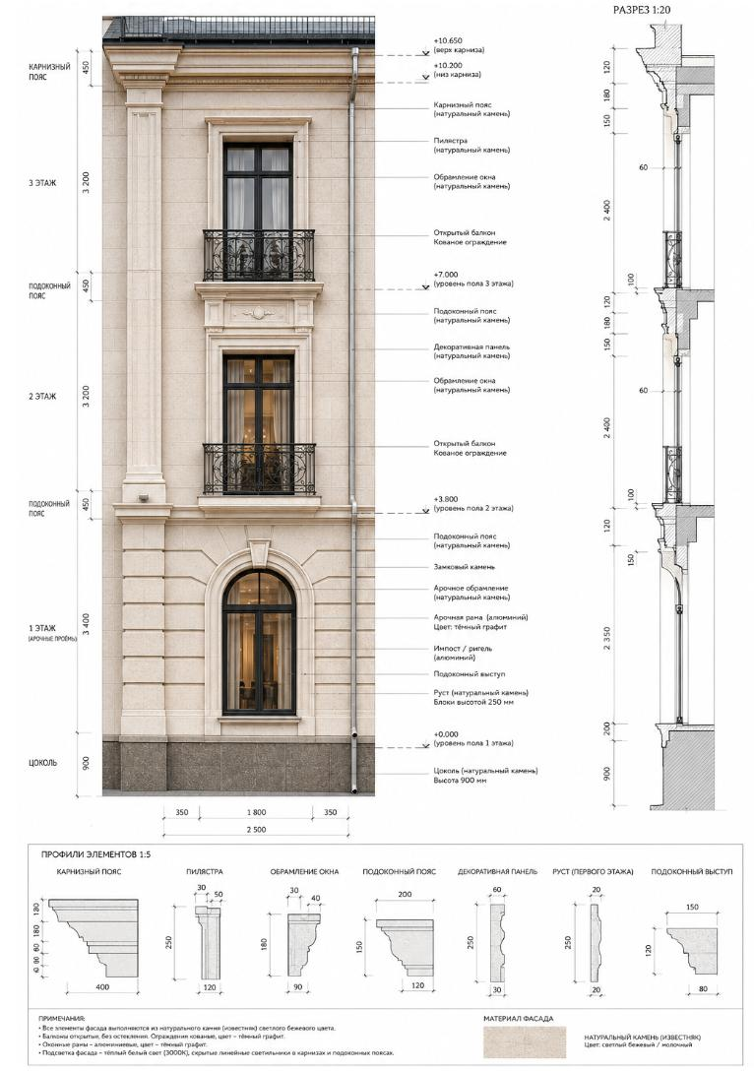

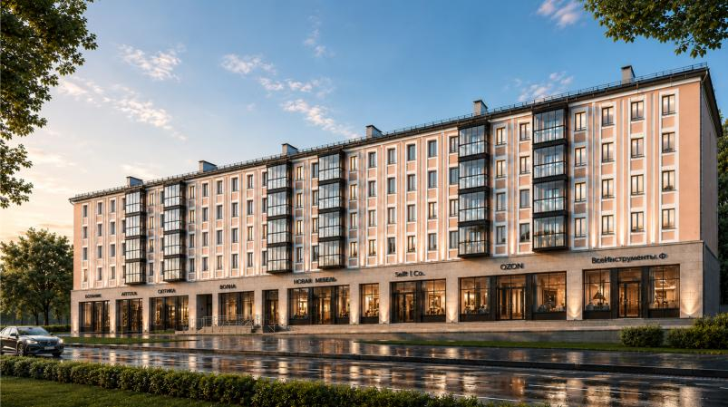

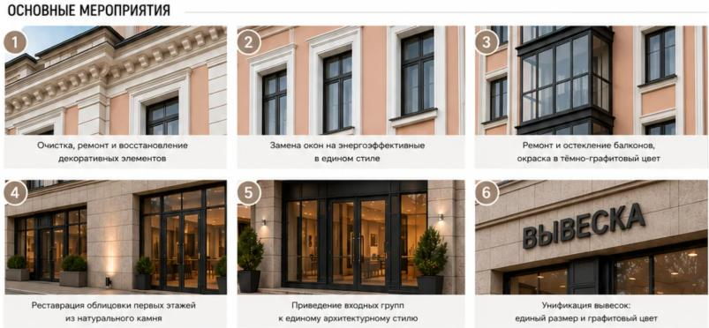

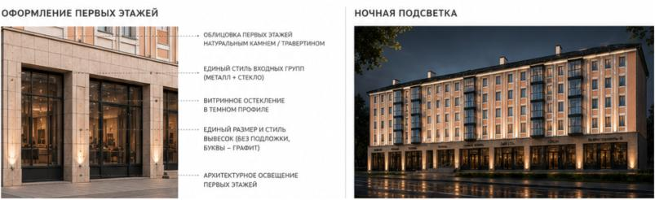

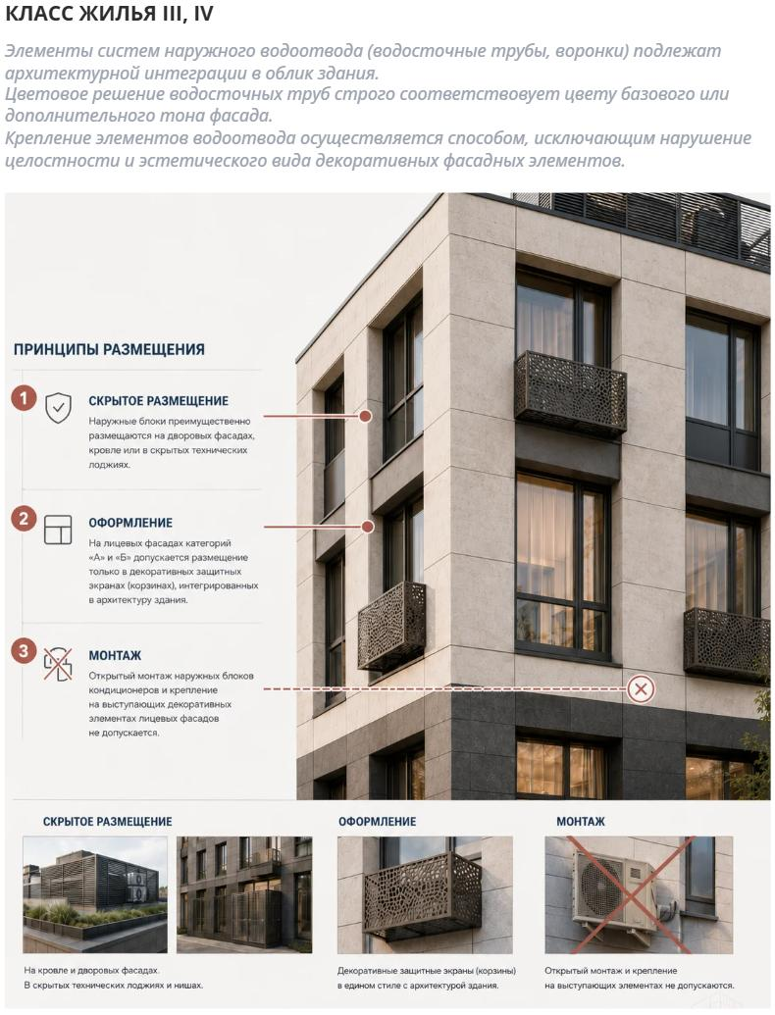

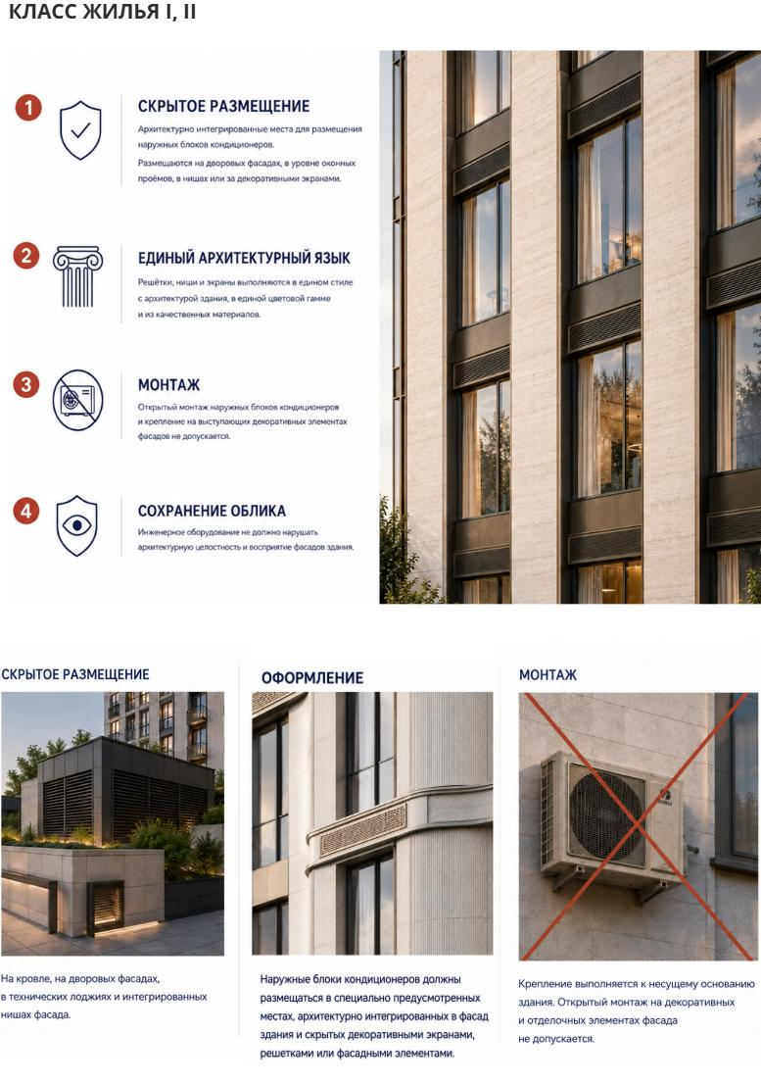

Приложение 5
к Дизайн-коду
города Астаны
Типовые схемы размещения информационных конструкций

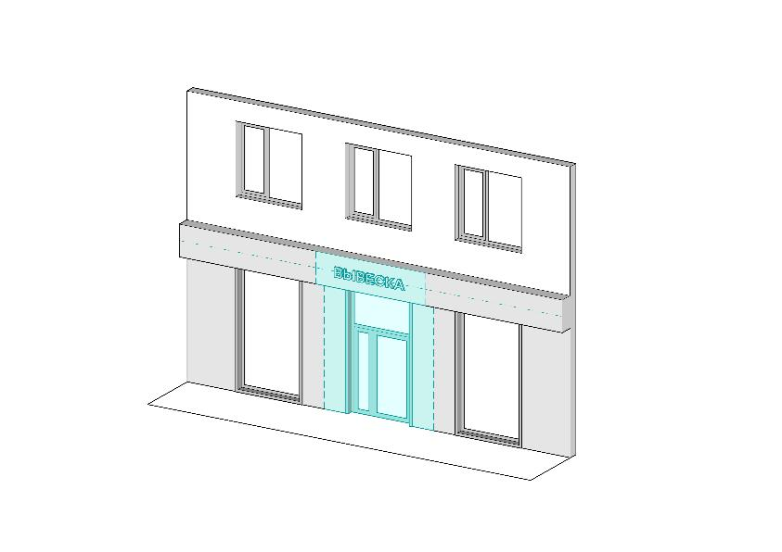

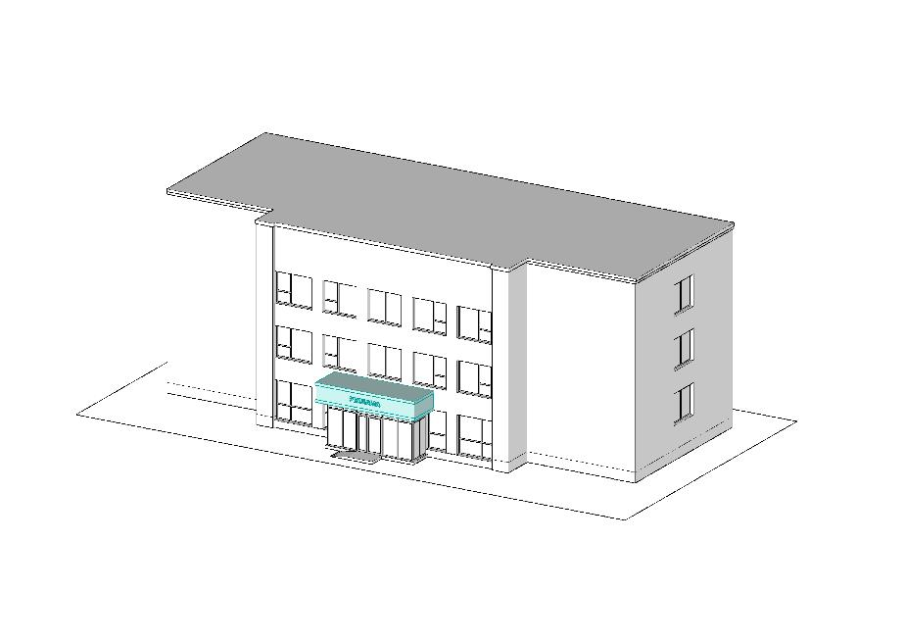

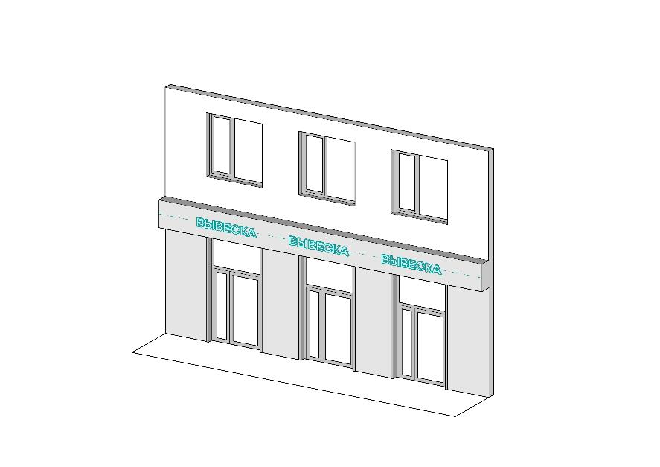

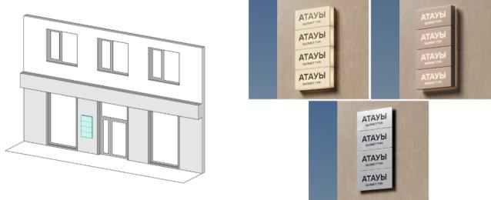

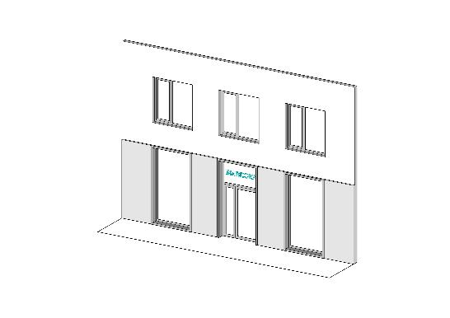

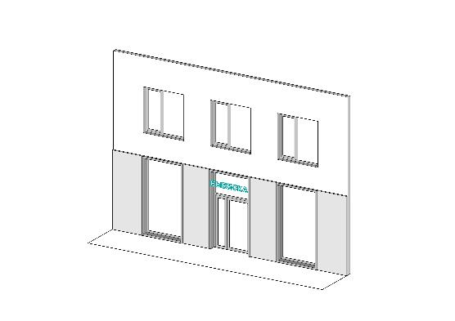

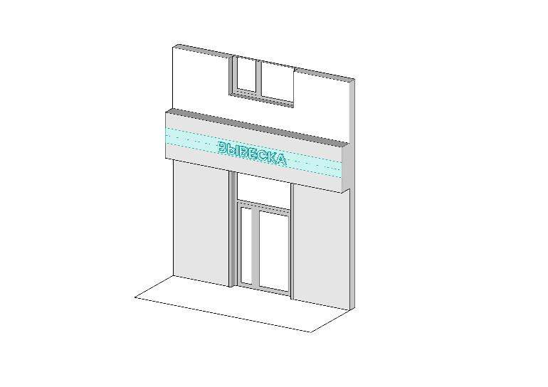

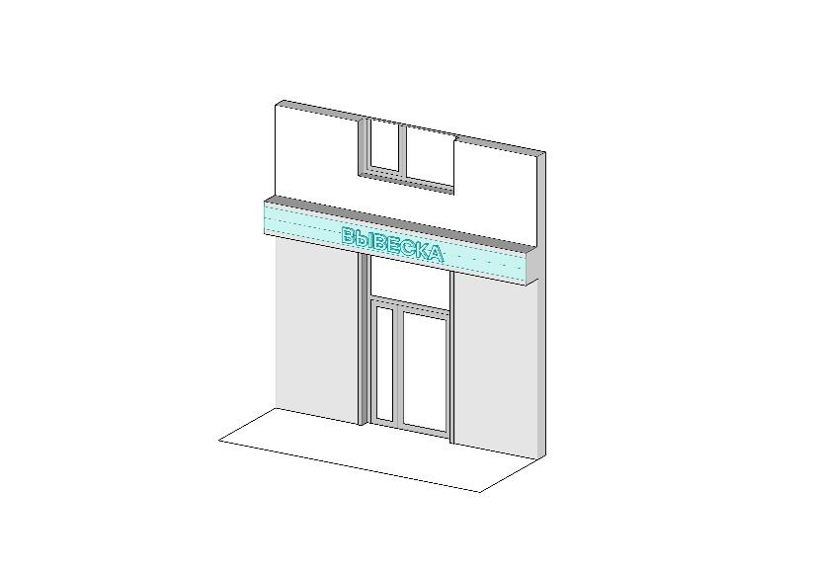

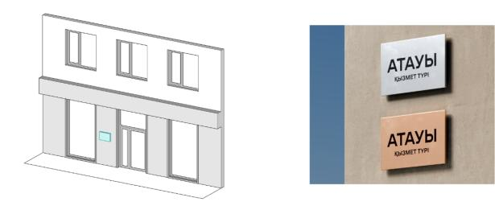

Приложение 6
к Дизайн-коду
города Астаны
Цветовая палитра Дизайн-кода (вывески)

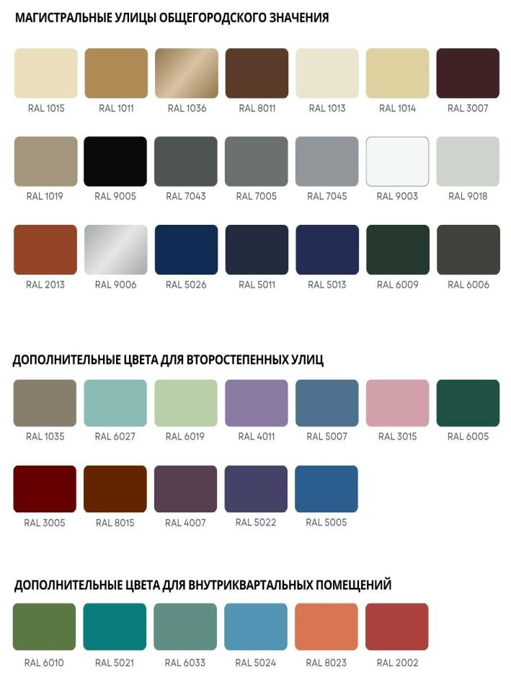

Приложение 7
к Дизайн-коду
города Астаны
Типология рекламных конструкций

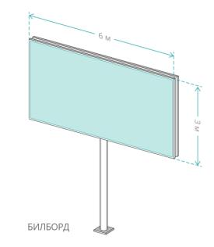

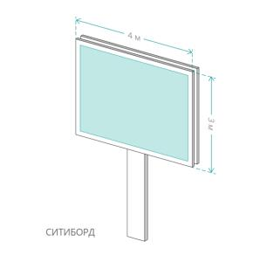

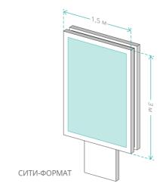

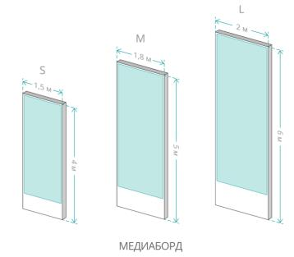

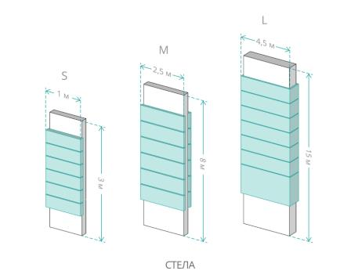

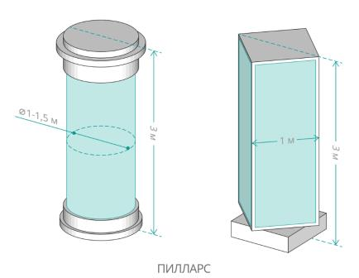

Приложение 8
к Дизайн-коду
города Астаны
Рекламные конструкции. Надкрышные конструкции

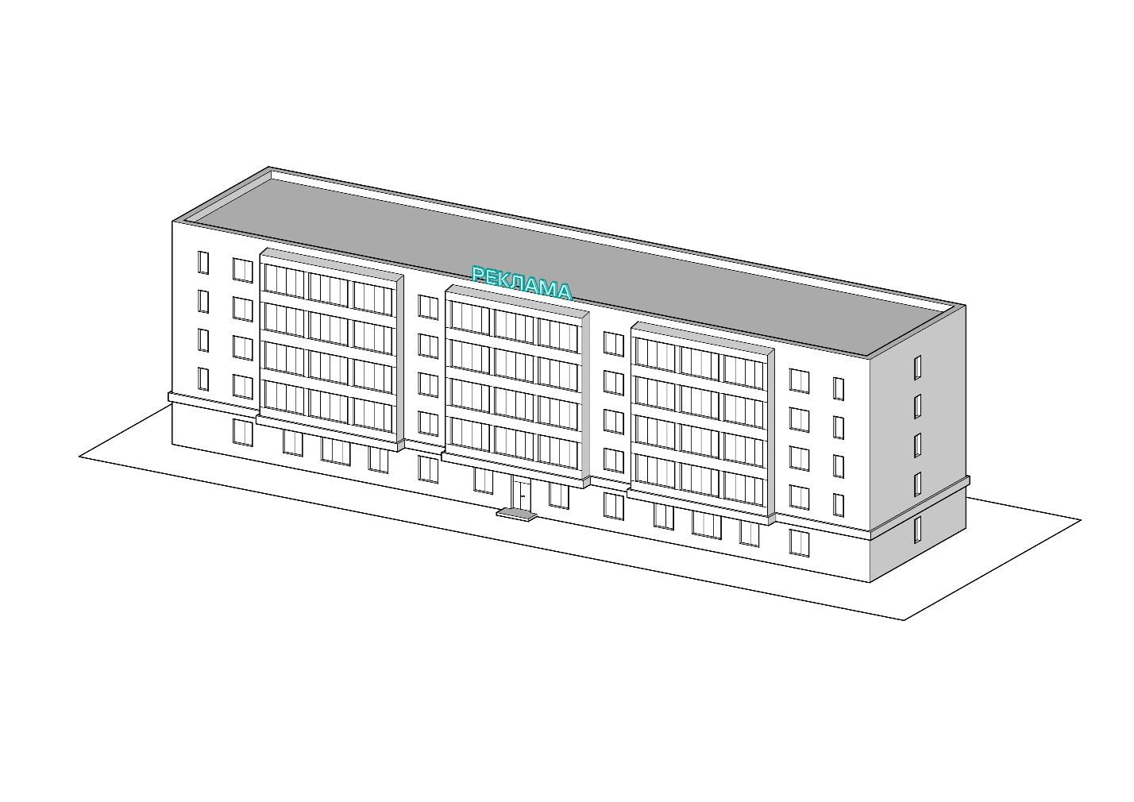

Приложение 9
к Дизайн-коду
города Астаны
Рекламные конструкции. Медиафасады и брандмауэры

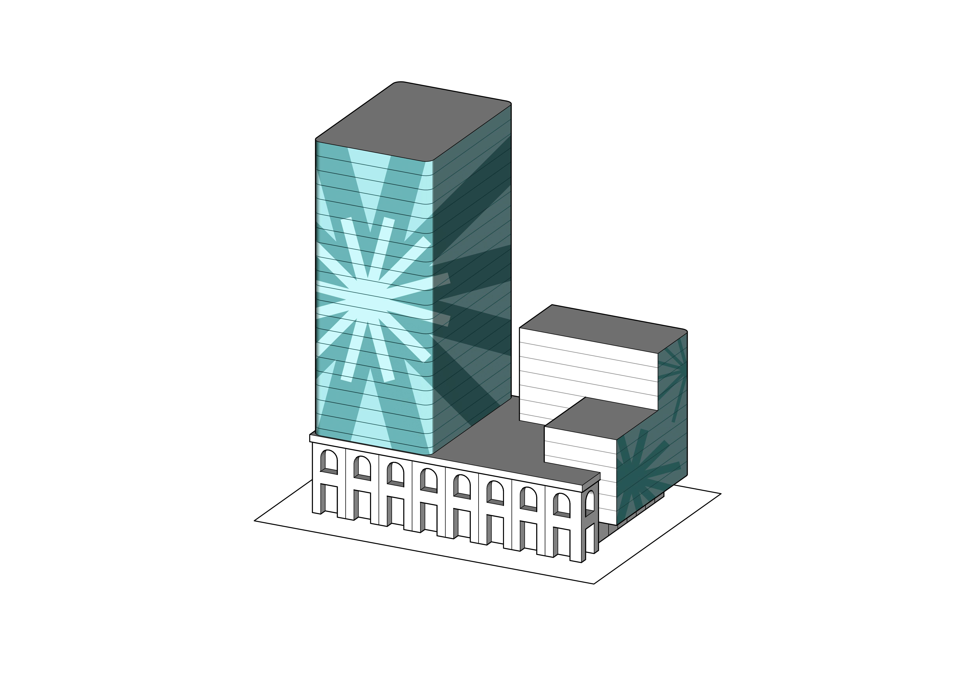

Приложение 10
к Дизайн-коду
города Астаны
Рекламные конструкции. Билборды, сити-борды, сити-формат, стелы и медиаборды

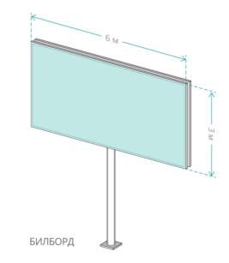

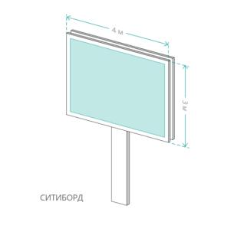

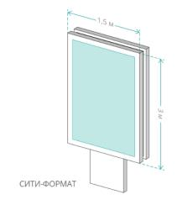

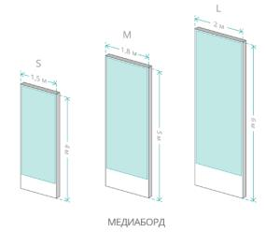

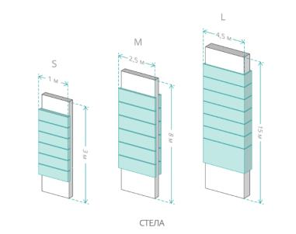

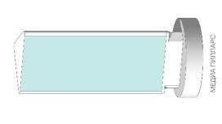

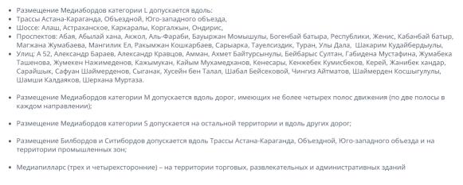

Приложение 11
к Дизайн-коду
города Астаны
Рекламные конструкции. Пилоны, лайтбоксы и пилларсы

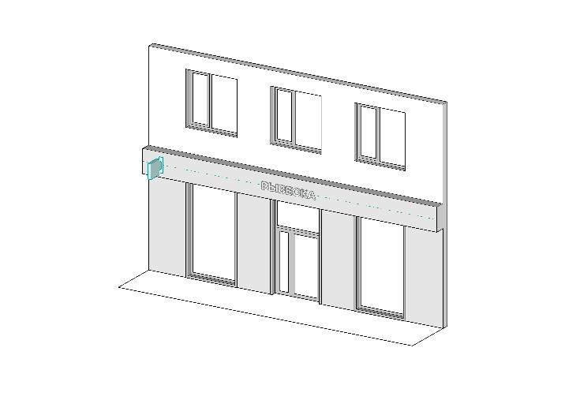

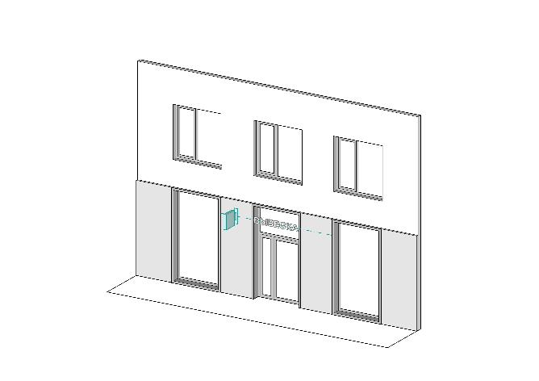

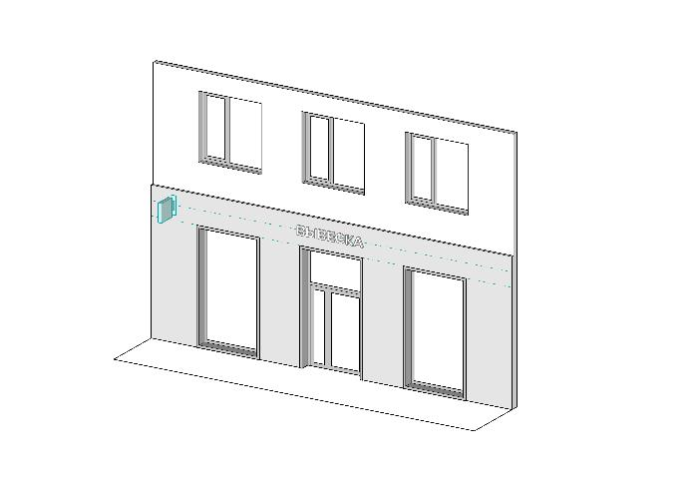

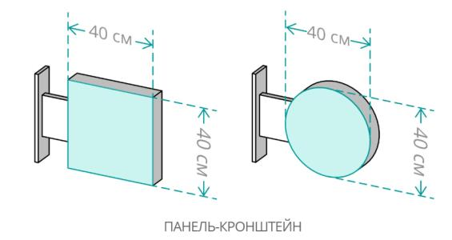

Приложение 12
к Дизайн-коду
города Астаны
Рекламные конструкции. Выносная передвижная реклама (штендеры)

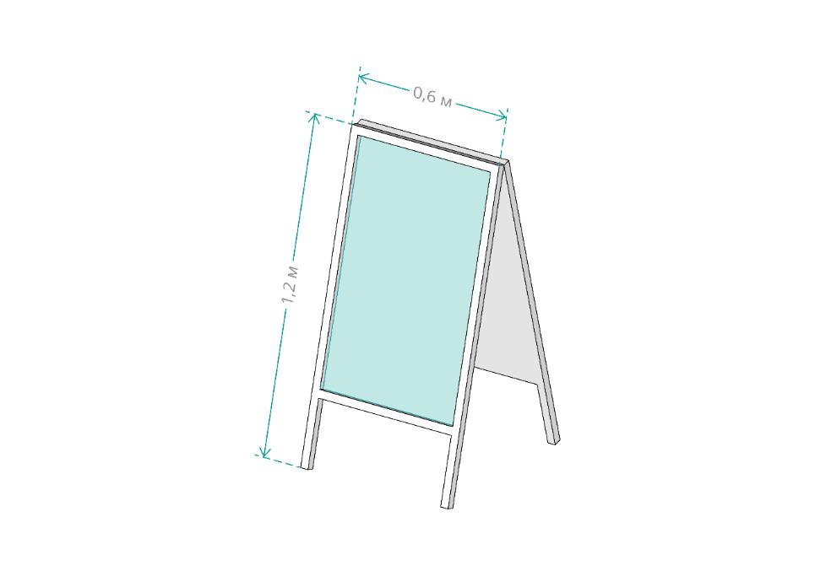

Приложение 13
к Дизайн-коду
города Астаны
Рекламные конструкции. Реклама на заборах

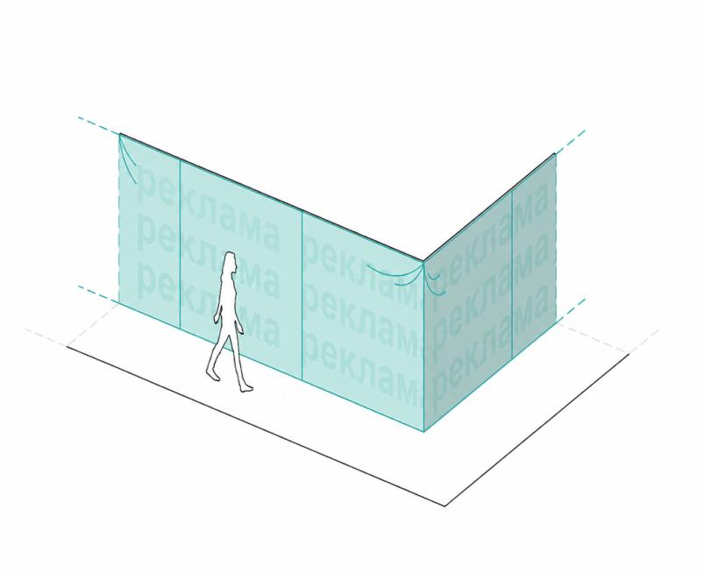

Приложение 14
к Дизайн-коду
города Астаны
Рекламные конструкции. Реклама на остановочных комплексах

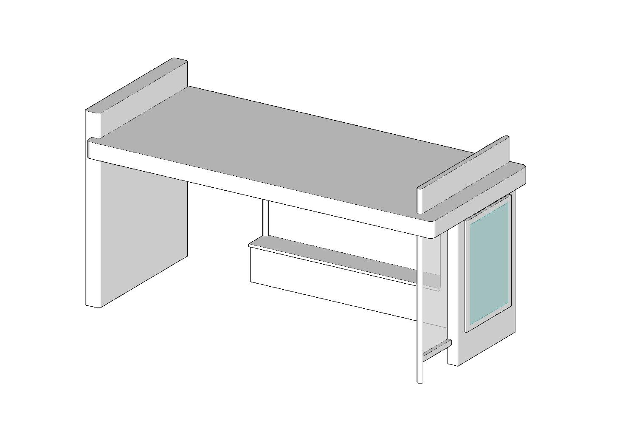

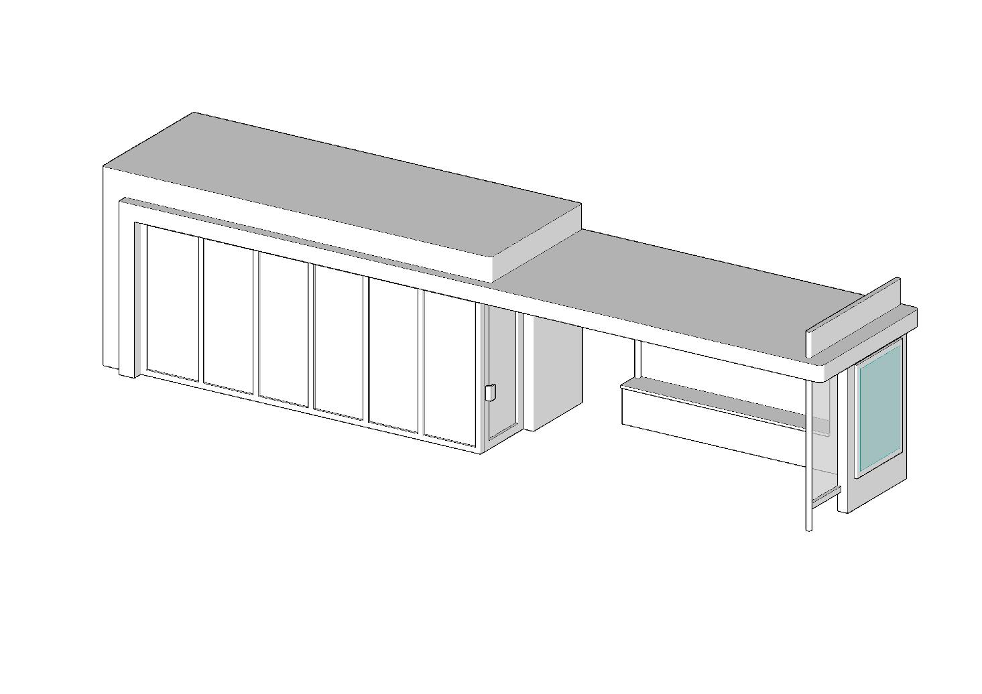

Приложение 15
к Дизайн-коду
города Астаны
Рекламные конструкции. Реклама на временных сооружениях

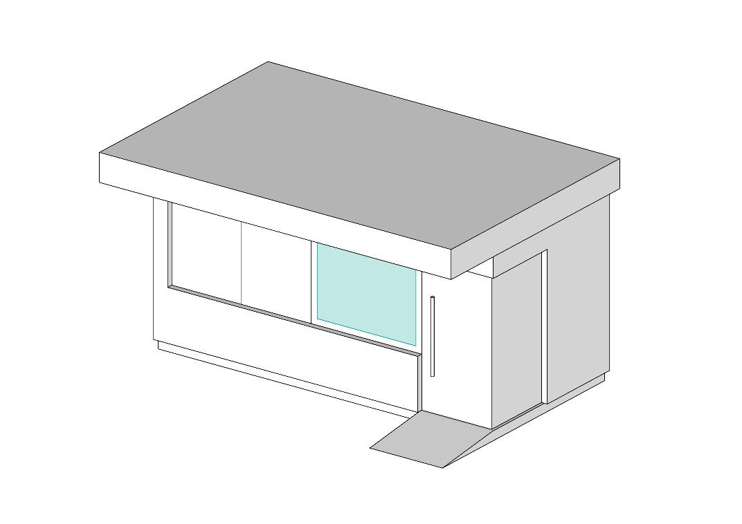

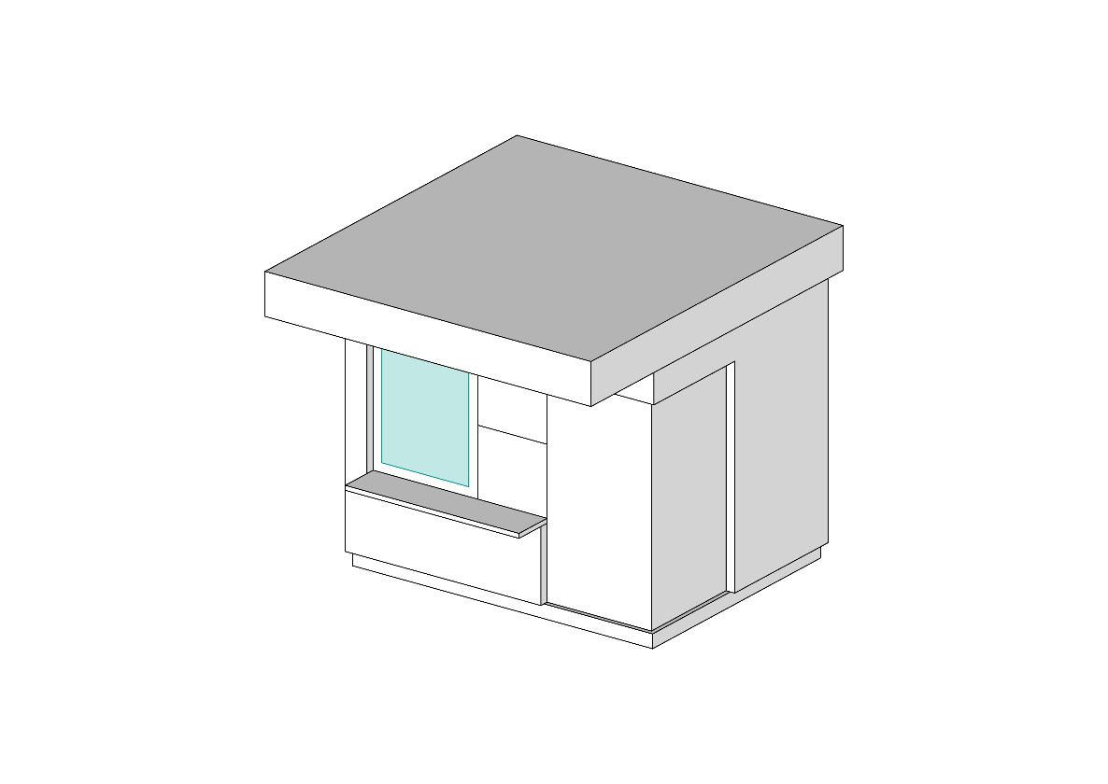

Приложение 16
к Дизайн-коду
города Астаны
Рекламные конструкции. Реклама на электронном табло (Бегущая строка и видеоэкраны)

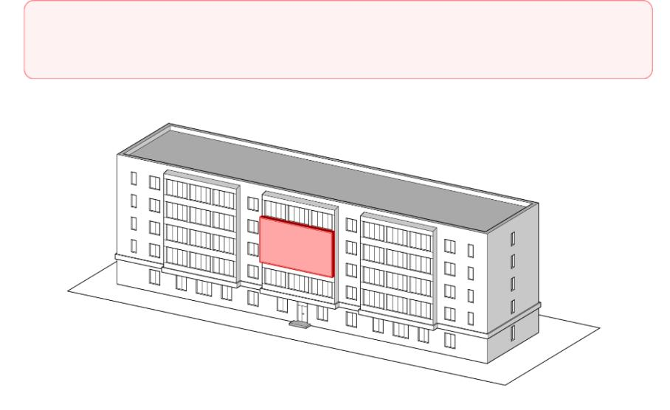

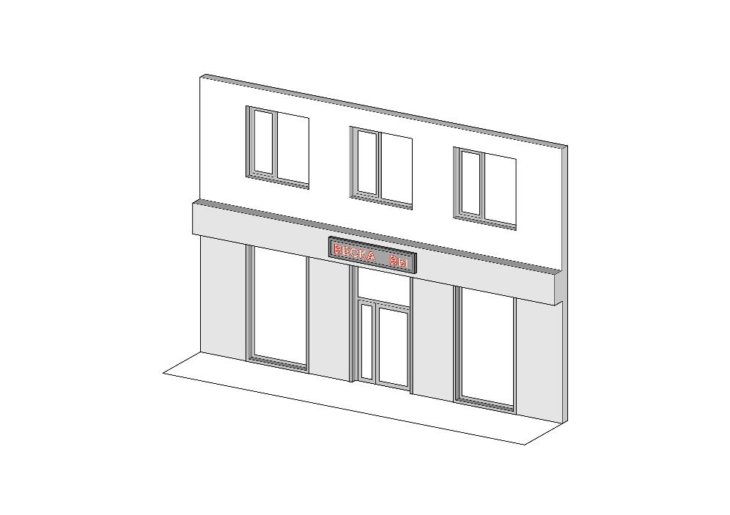

Приложение 17
к Дизайн-коду
города Астаны
Рекламные конструкции. Кронштейн-панели и объемные буквы

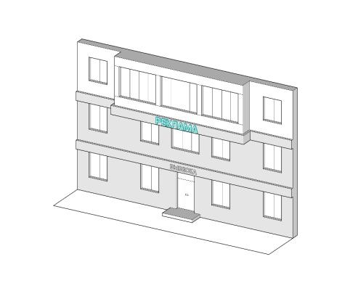

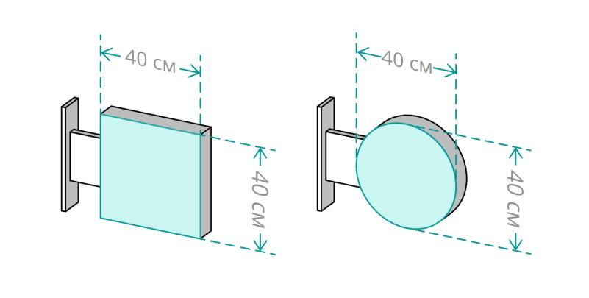

Приложение 18
к Дизайн-коду
города Астаны
Рекламные конструкции. Реклама на флагах, вымпелах, штандартах

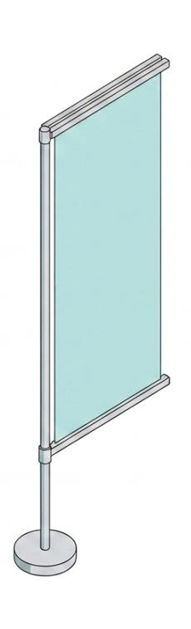

Приложение 19
к Дизайн-коду
города Астаны
Каталог элементов городской навигации

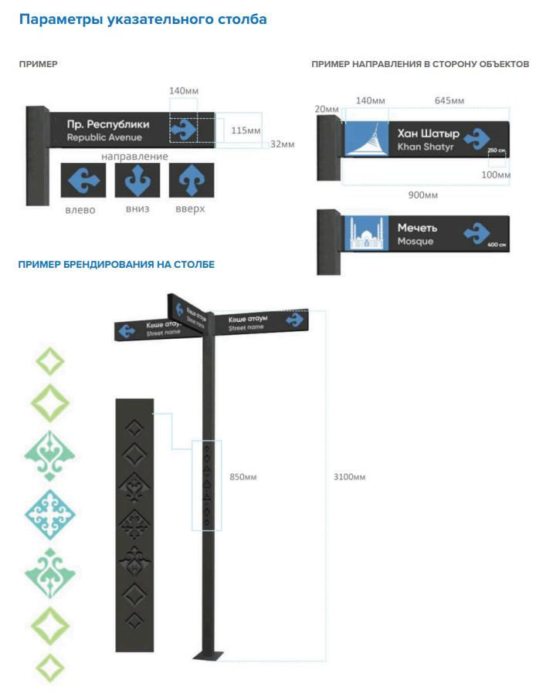

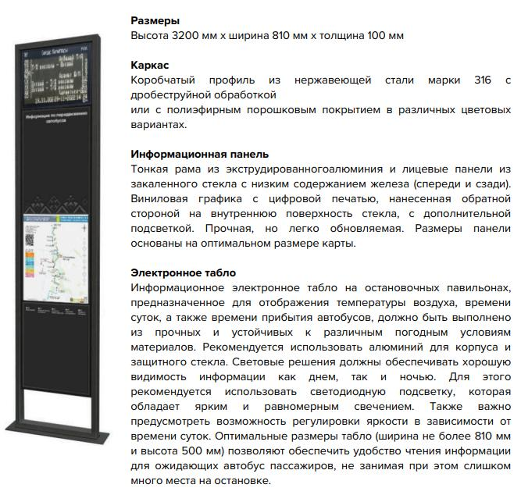

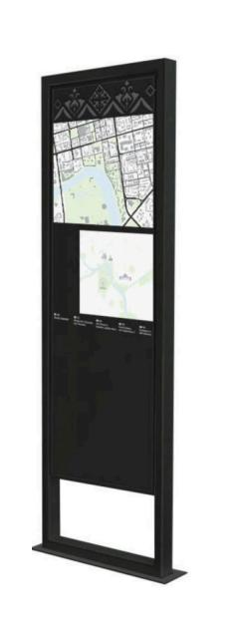

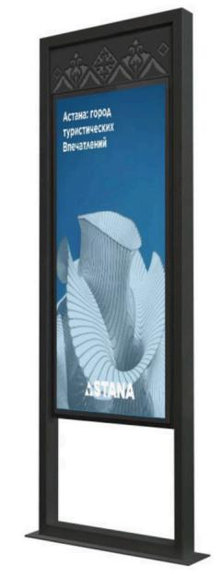

Приложение 20
к Дизайн-коду
города Астаны
Каталог элементов навигации (Цветовая кодировка)

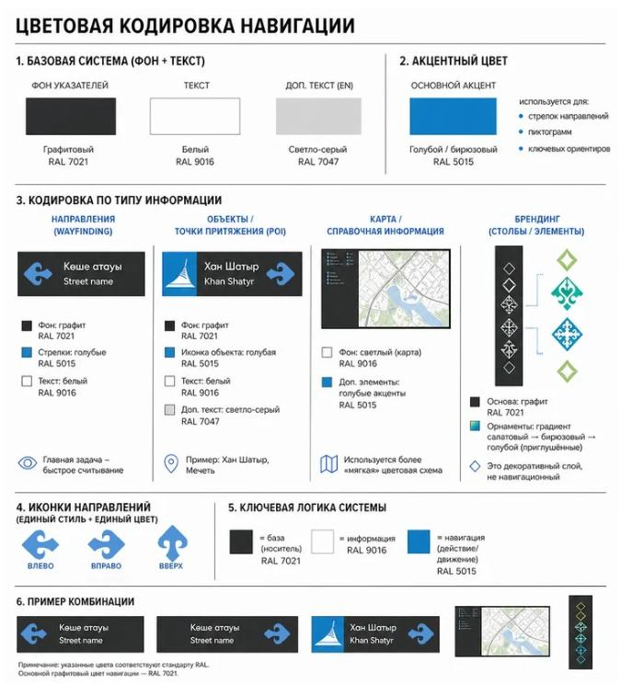

Приложение 21
к Дизайн-коду
города Астаны
Адресные указатели (аншлаги)

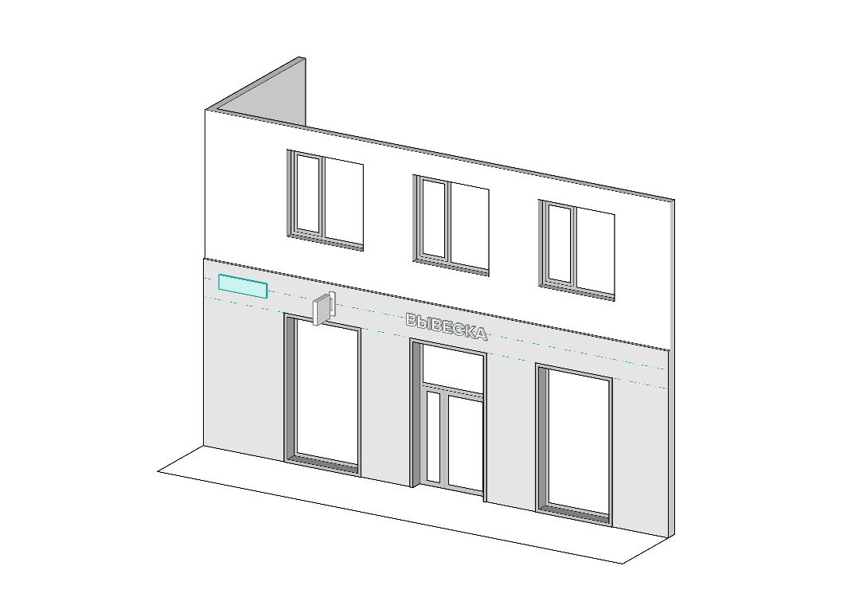

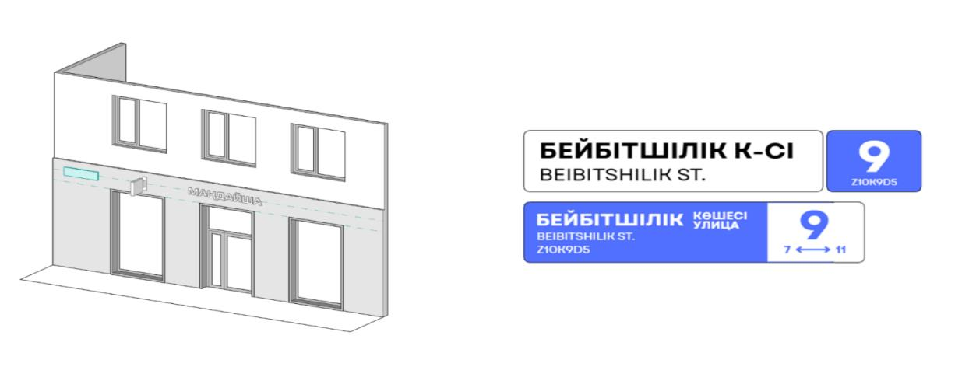

Приложение 22
к Дизайн-коду
города Астаны
Технические характеристики применения Astana Type

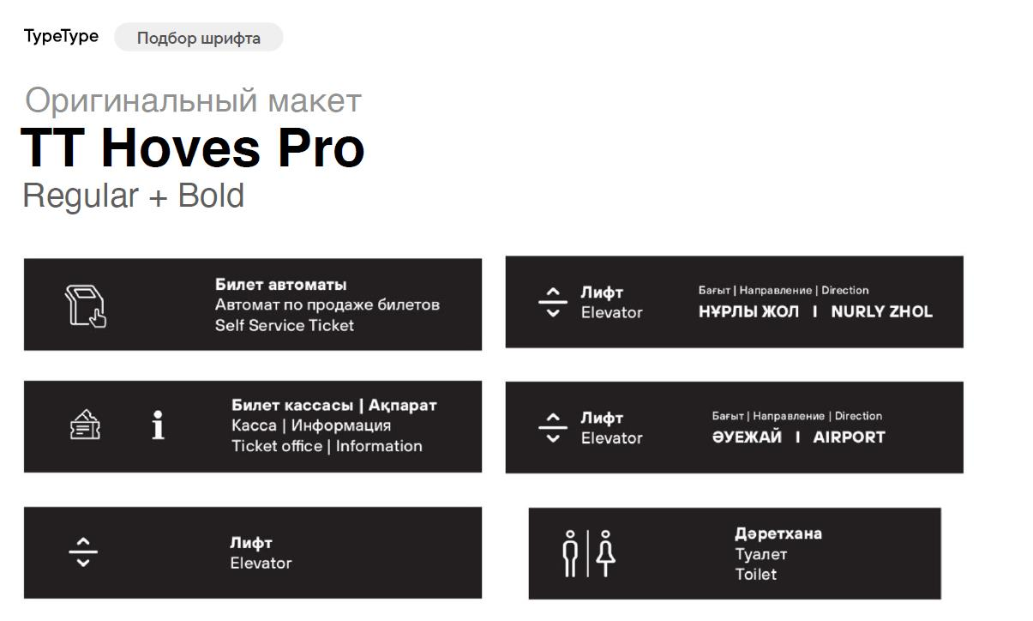

Приложение 23
к Дизайн-коду
города Астаны
Технические параметры и типовые узлы обустройства безбарьерной среды
Диагональные пешеходные переходы

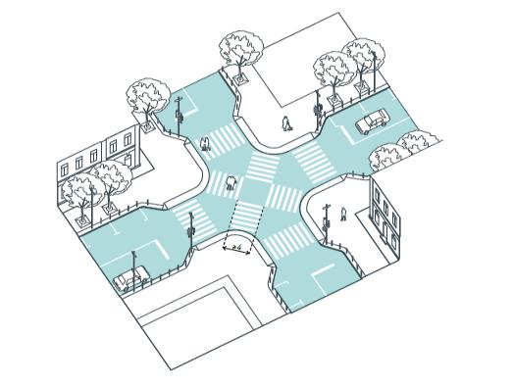

Типовая схема приподнятого перекрестка

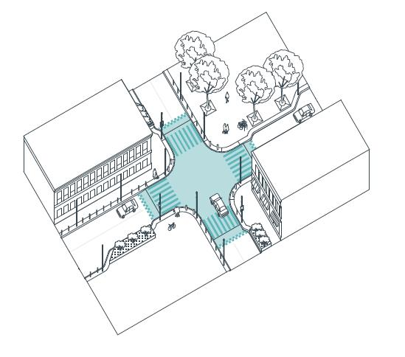

Приподнятый перекресток

Плавный спуск

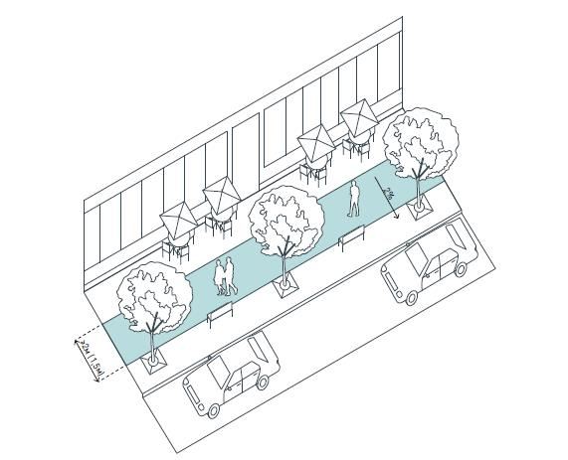

Исскуственное сужение проезжей части

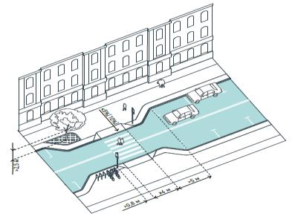

Приложение 24
к Дизайн-коду
города Астаны
Типовой поперечный профиль пешеходной зоны

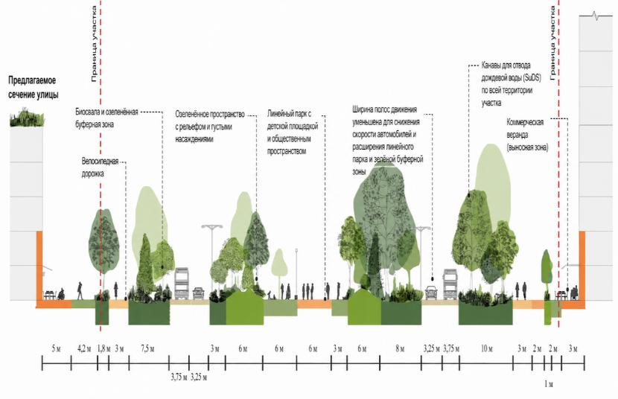

Приложение 25
к Дизайн-коду
города Астаны
Велосипедная инфраструктура
Велопешеходная дорожка без разделения 2,5-5 м

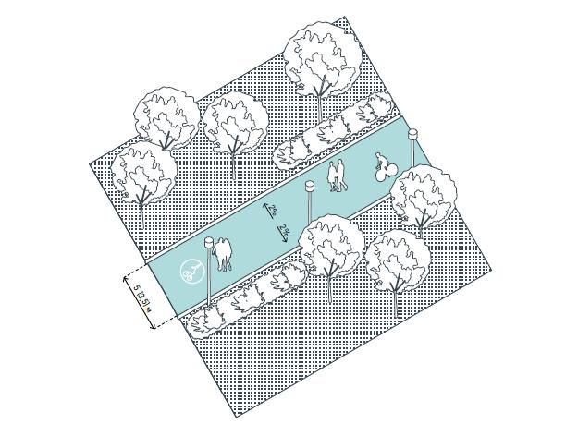

Велопешеходная дорожка с разделением 4,5-7 м

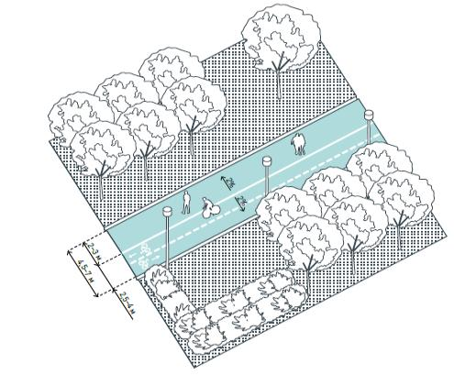

Велопешеходная дорожка с озеленение буферной полосой

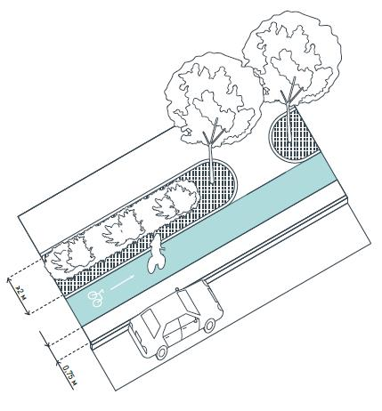

Пешеходный переход с обособленным велопереездом

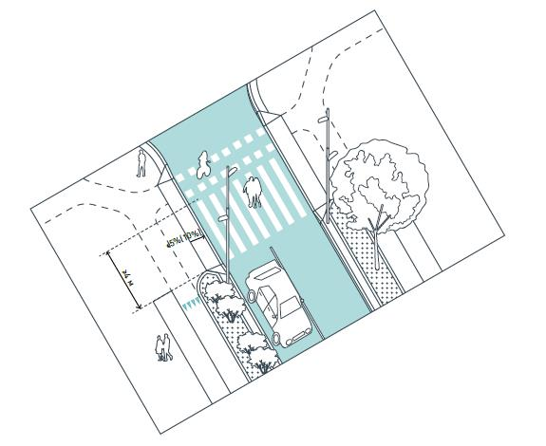

Приложение 26
к Дизайн-коду
города Астаны
Каталог малых архитектурных форм
Дизайны люков

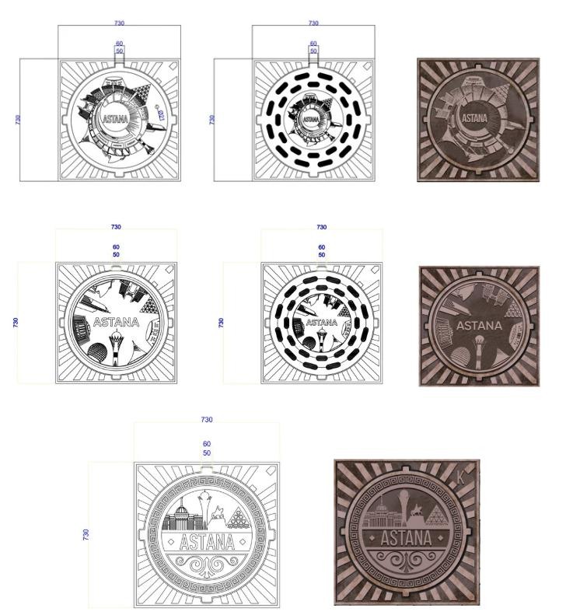

РешҰтки для ливневой канализации

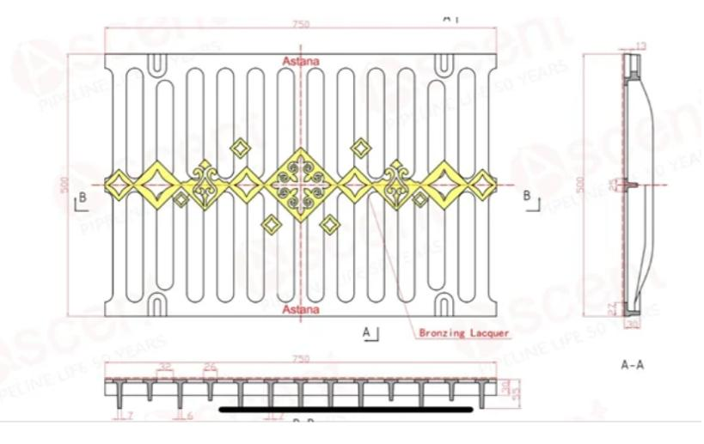

Скамейки

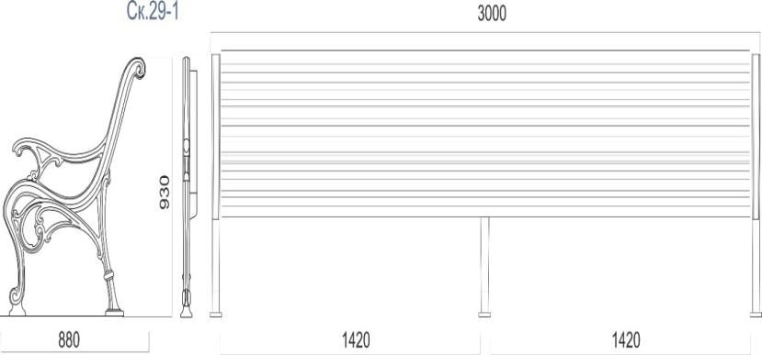

Урна

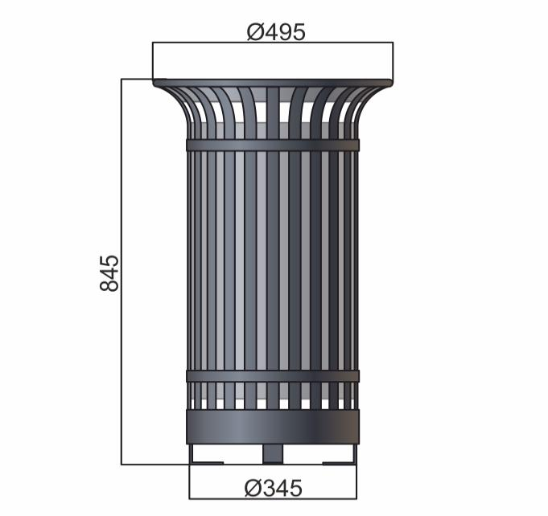

Опоры видеонаблюдения

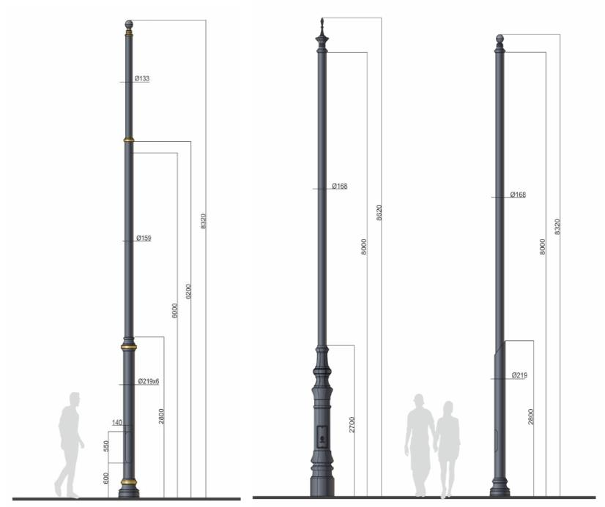

Технические конструкции и уличное оборудование Астаны

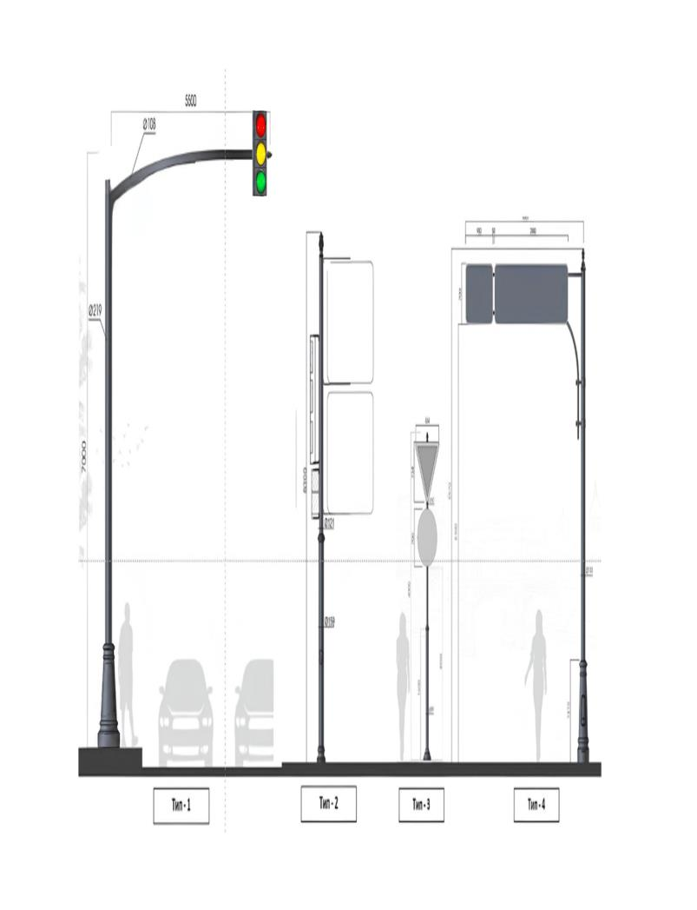

Дизайн технических шкафов в городской среде

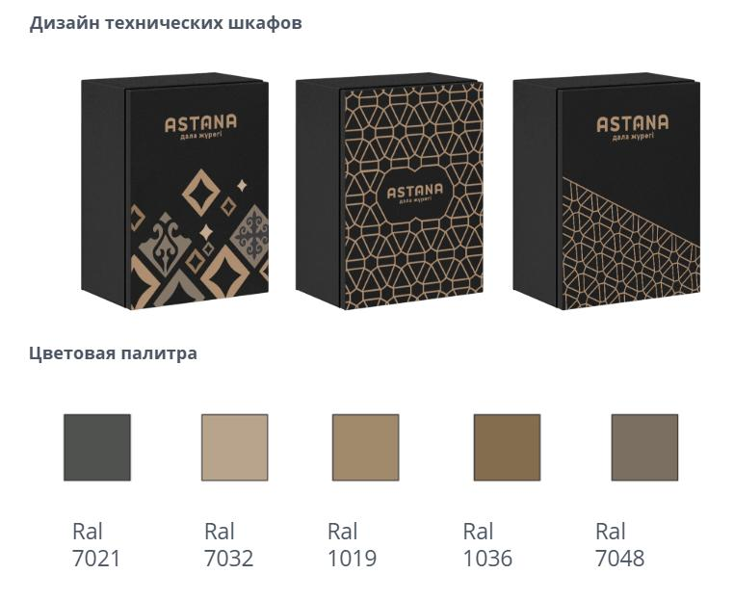

Дизайн технических шкафов интегрированные в окружающую среду

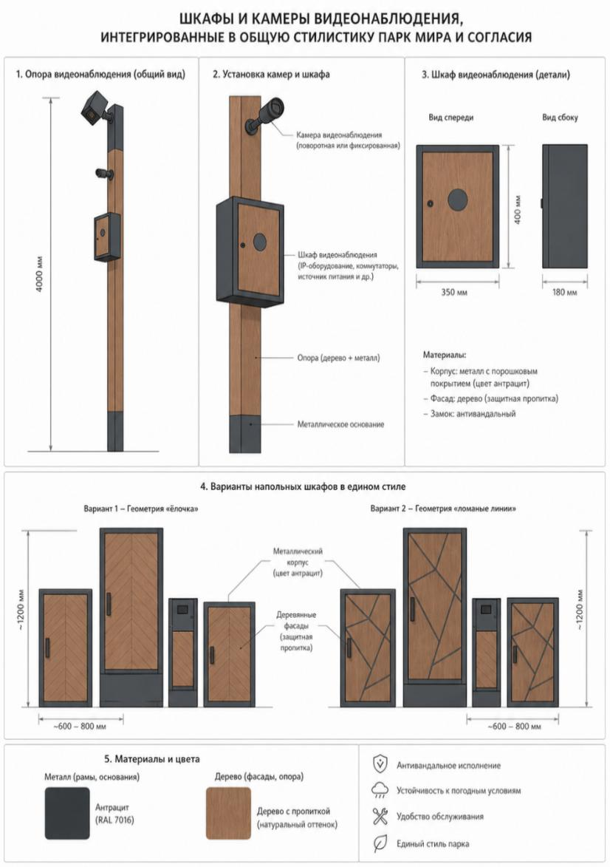

Медиаборды

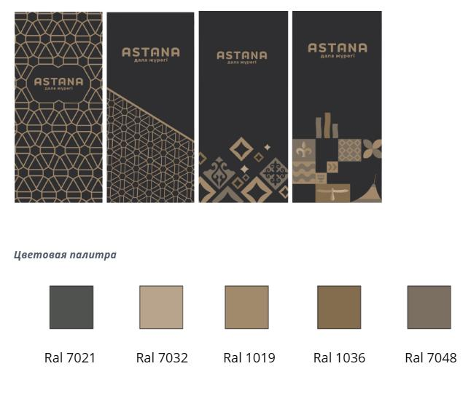



Приложение 27
к Дизайн-коду
города Астаны
Каталог ограждающих конструкций
Тип 1

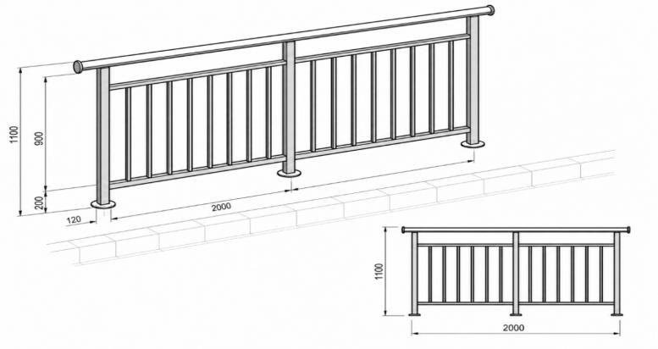

Тип 2

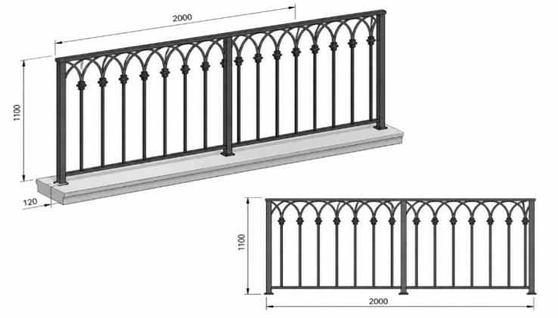

Тип 3

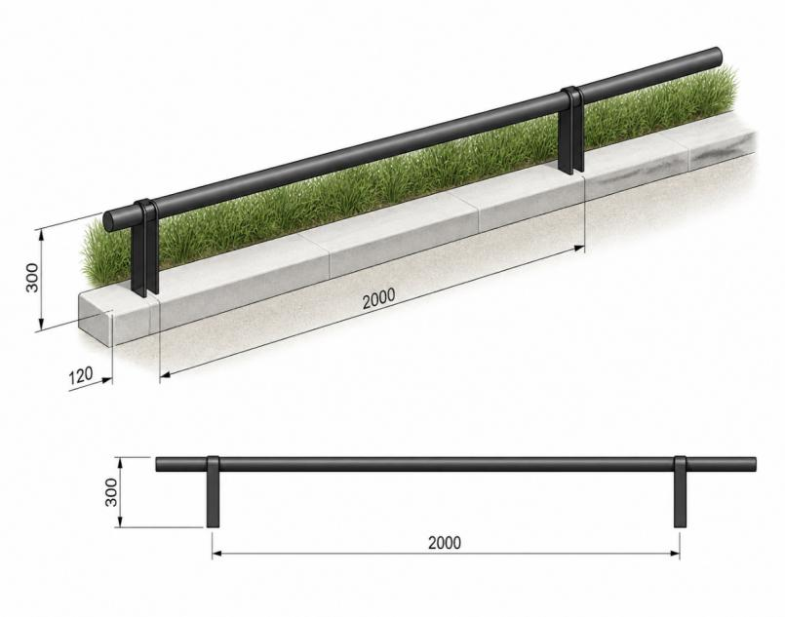

Приложение 28
к Дизайн-коду
города Астаны
Остановочные павильоны

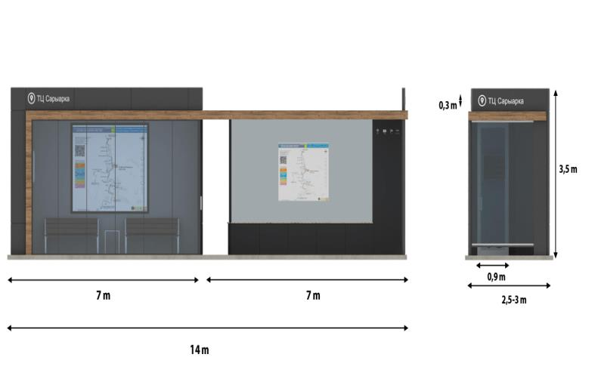

Тип 1
Тип 2

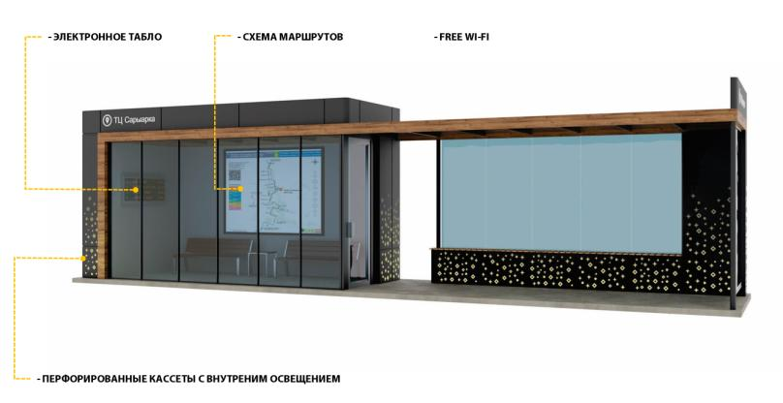

Тип 3

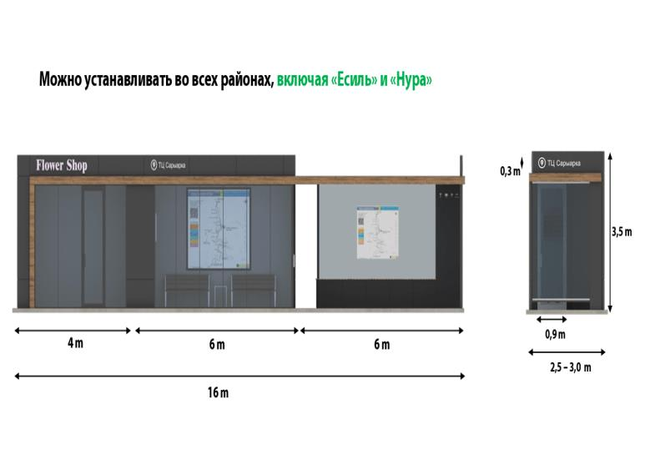

Тип 4

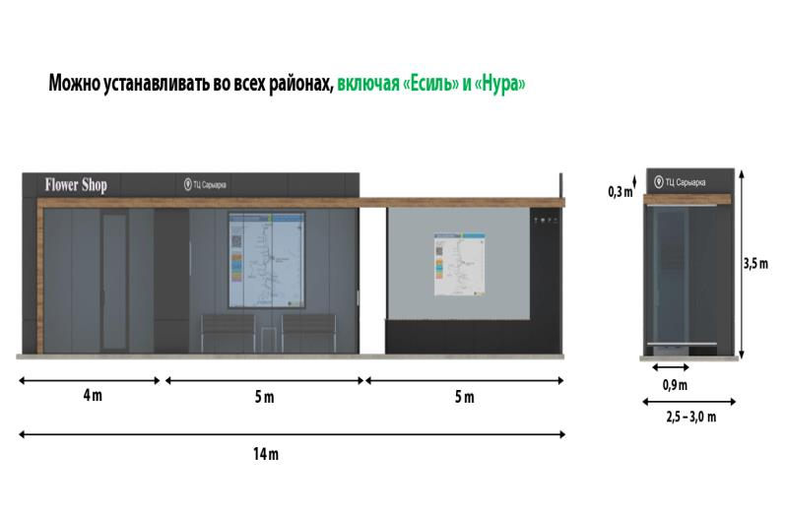

Тип 5

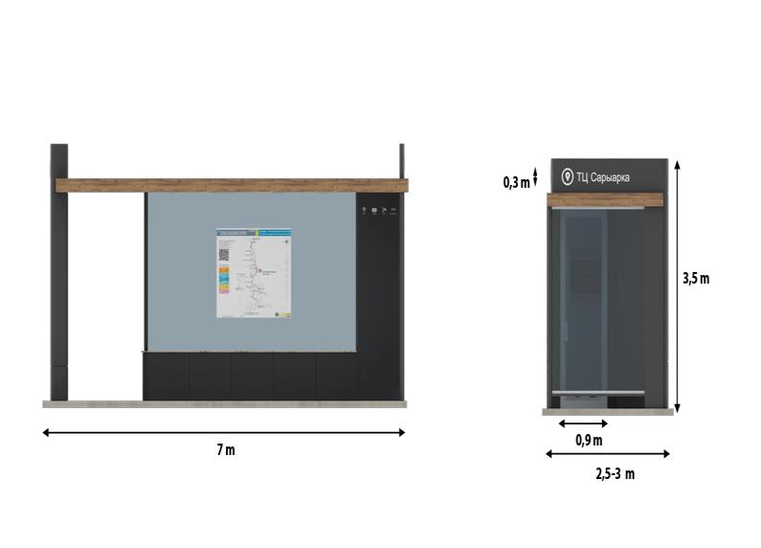

Приложение 29
к Дизайн-коду
города Астаны
Типовые решения размещение павильонов

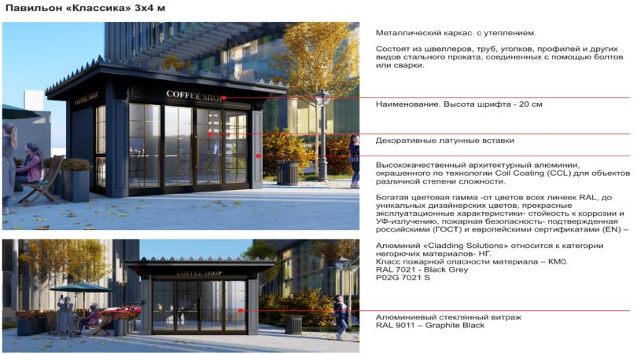

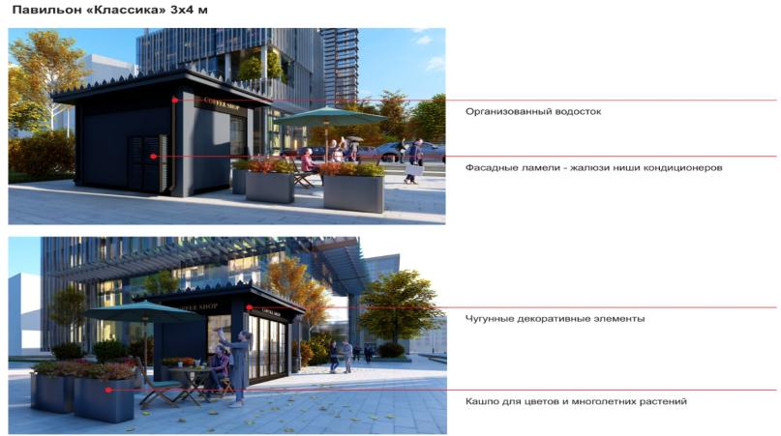

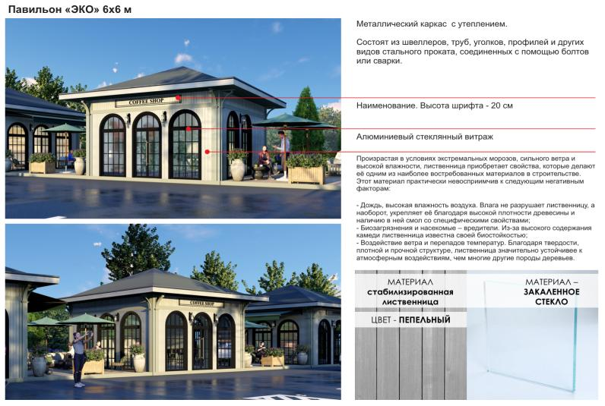

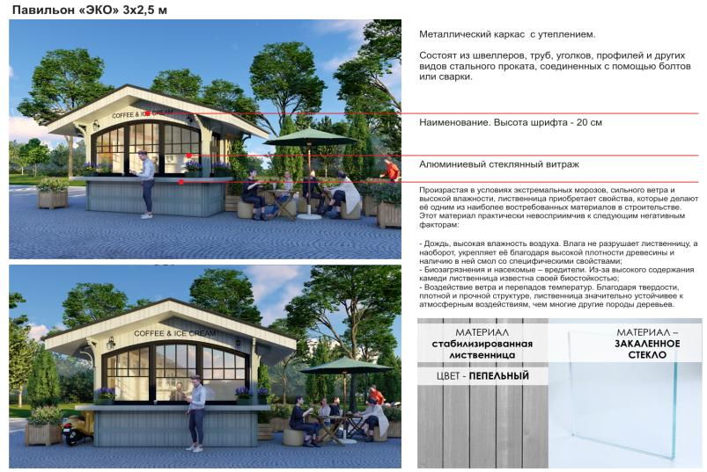

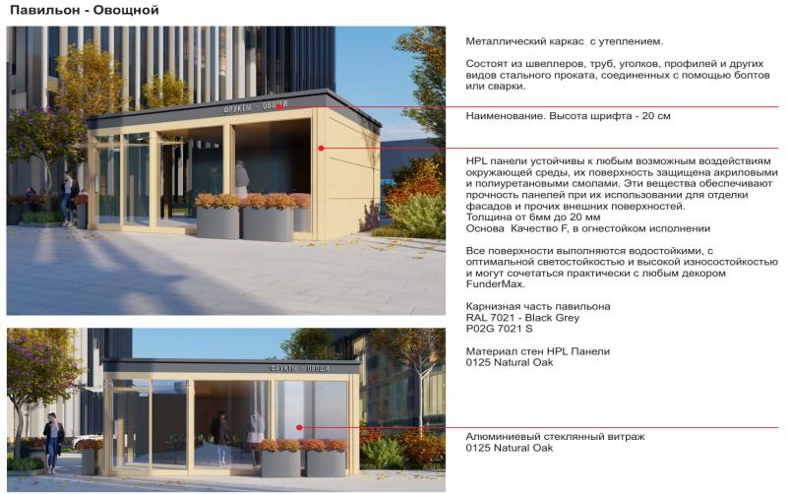

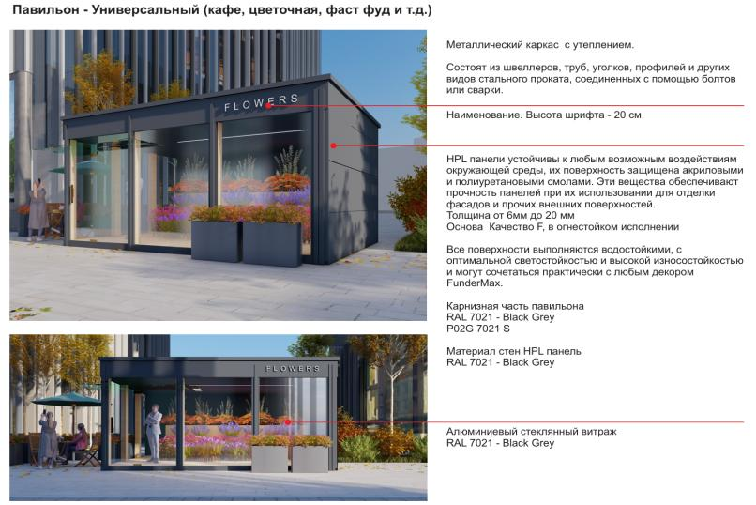

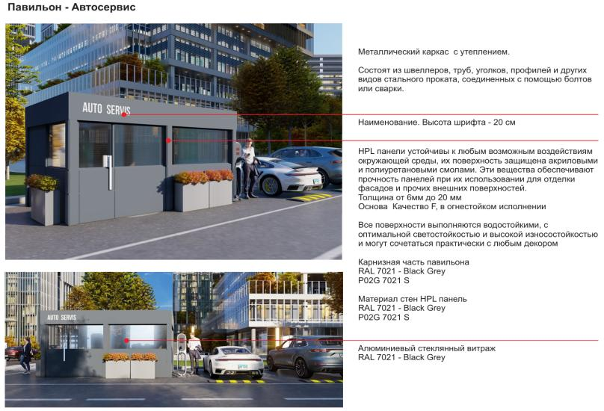

Приложение 30
к Дизайн-коду
города Астаны
Каталог нестационарных объектов
Летники

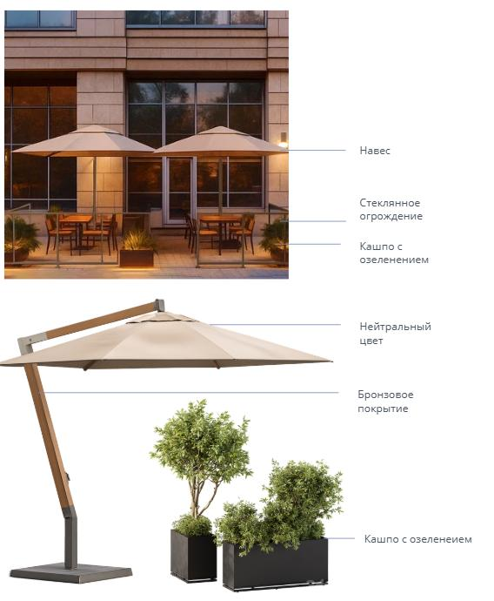

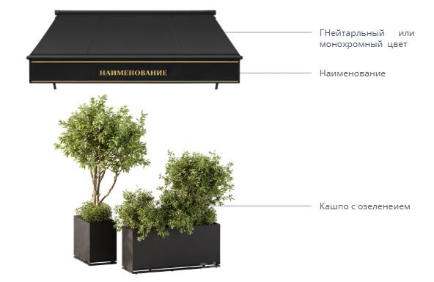

Приложение 31
к Дизайн-коду
города Астаны
Функциональное зонирование дворовых пространств
Озеленение территорий - 40% Твердые покрытия - 60%

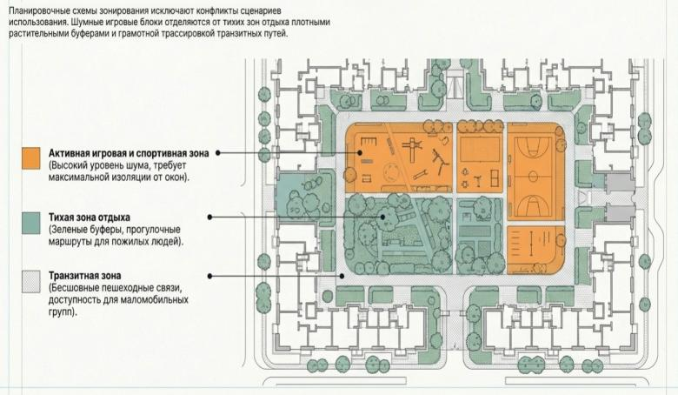

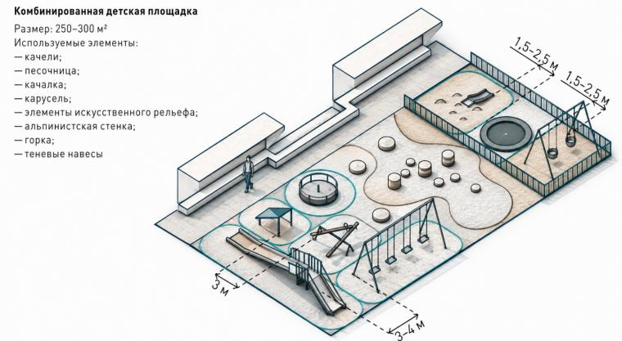

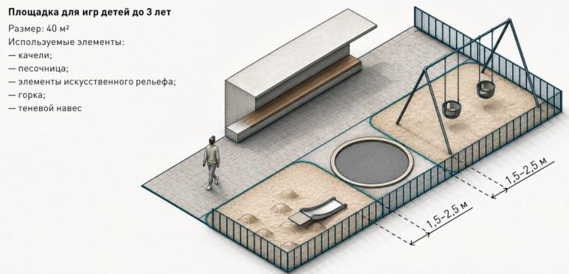

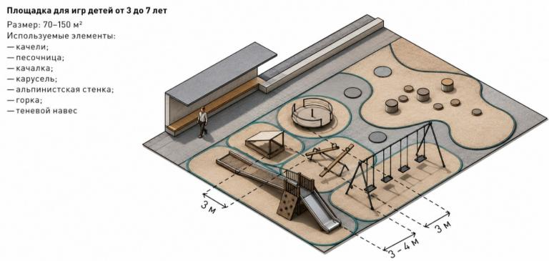

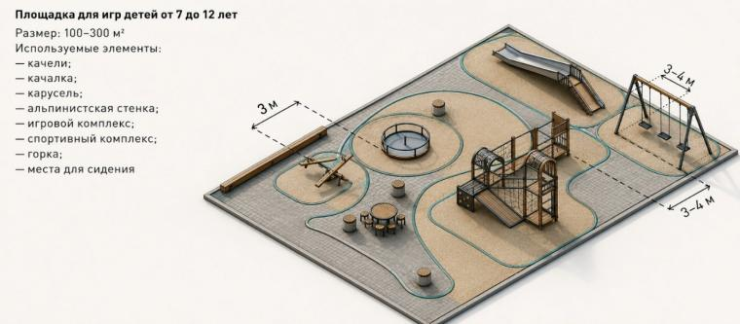

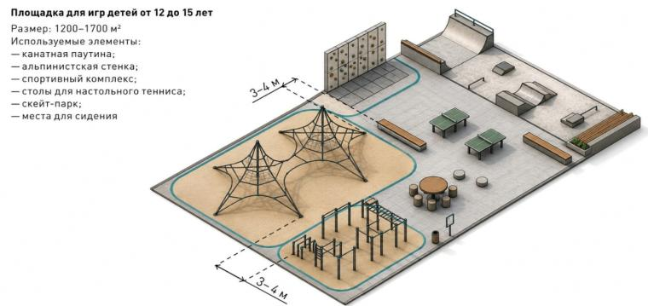

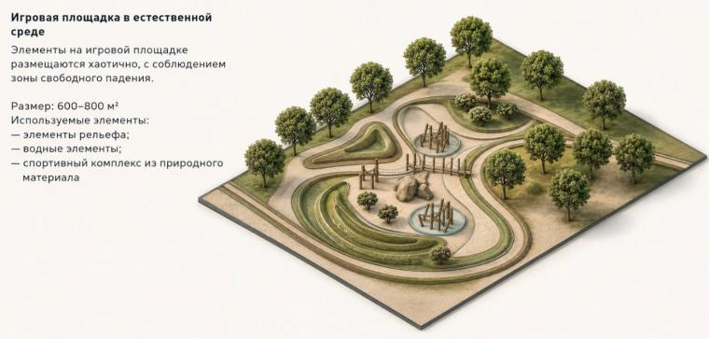

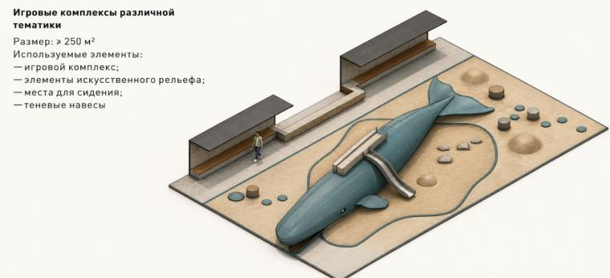

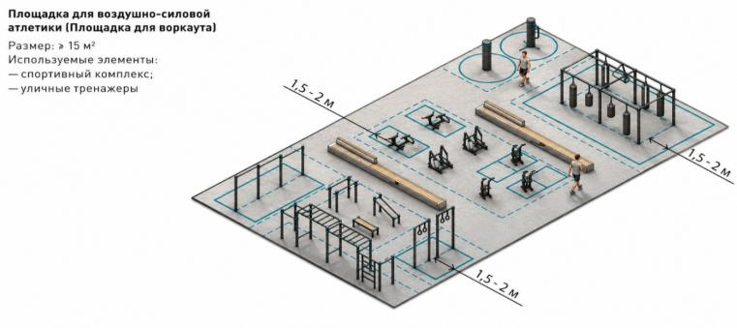

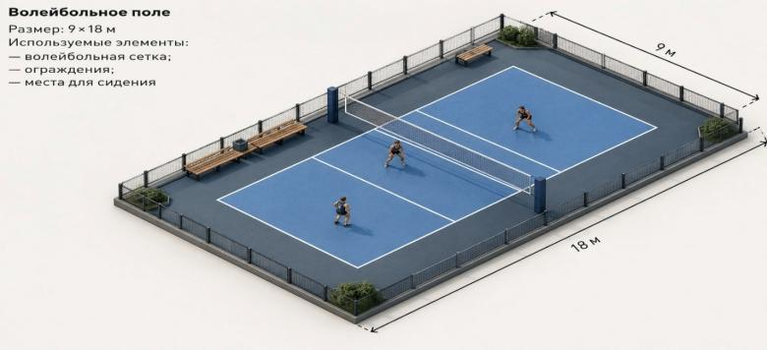

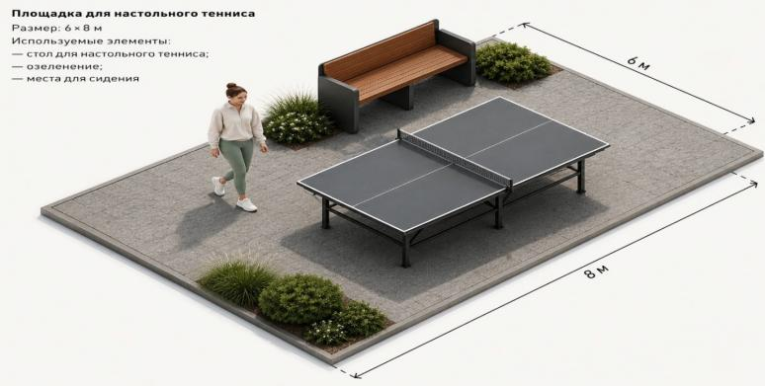

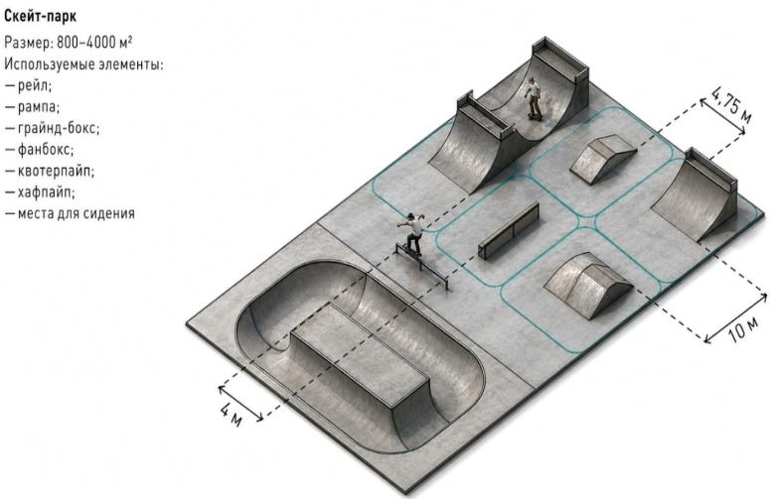

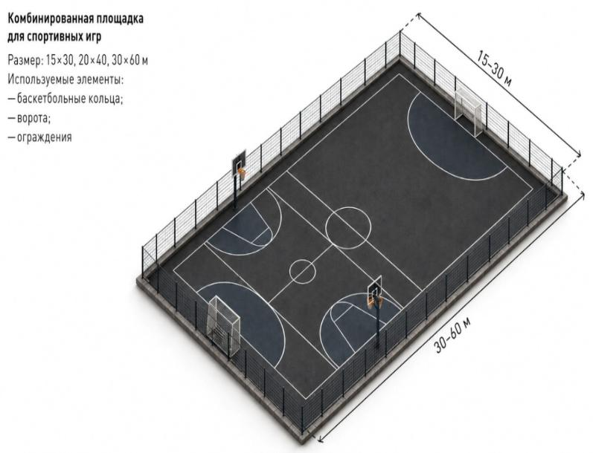

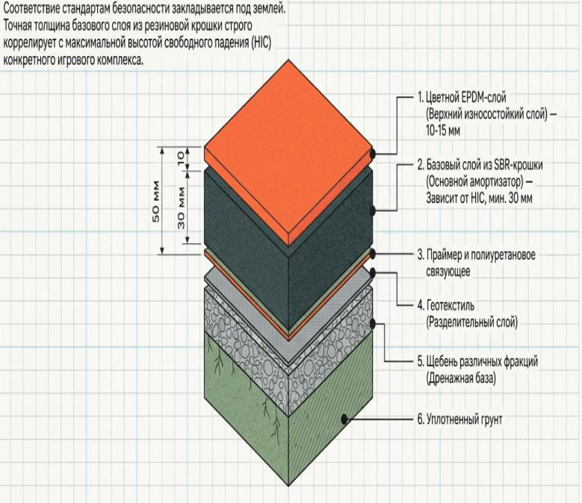

Покрытие игровых площадок (древесная щипа, EPDM, тартановое покрытие)
Элементы для маломобильных групп

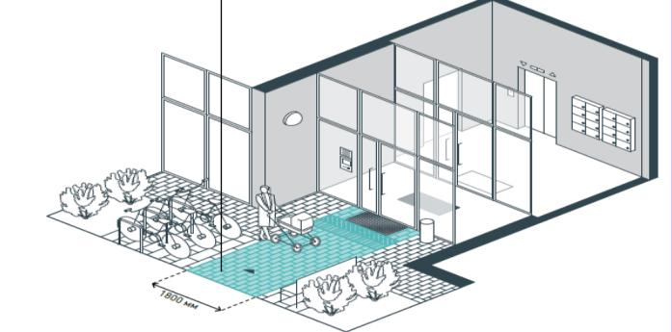

Пандус

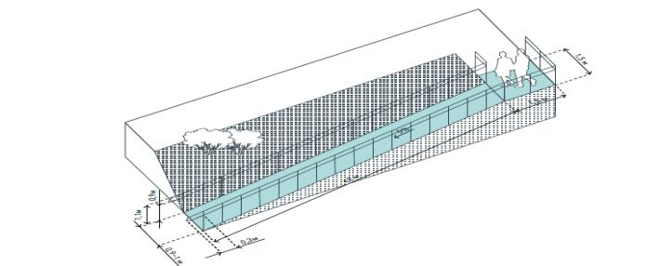

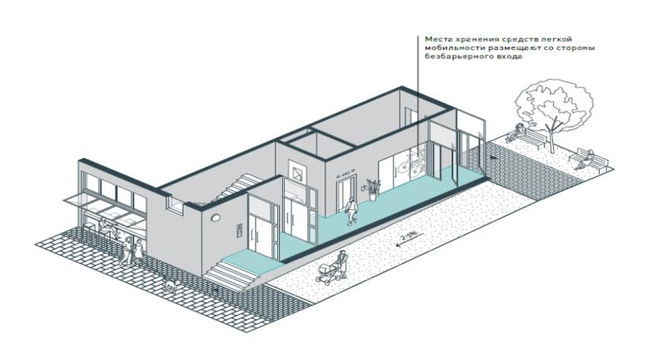

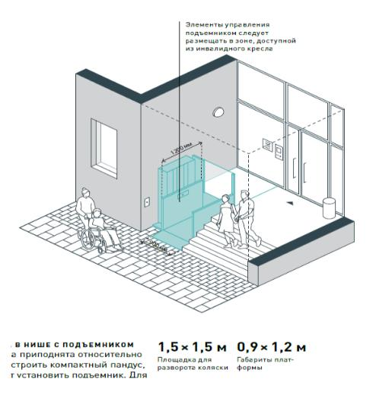

Ландшафтная лестница, совмещенная с пандусом

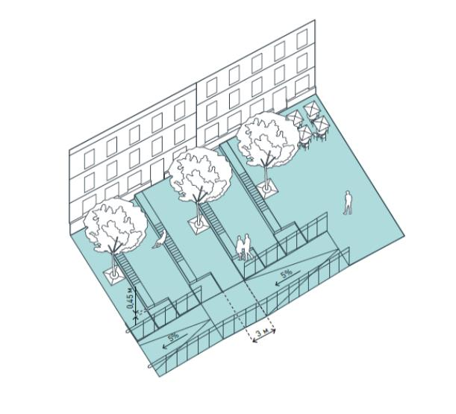

Страмп

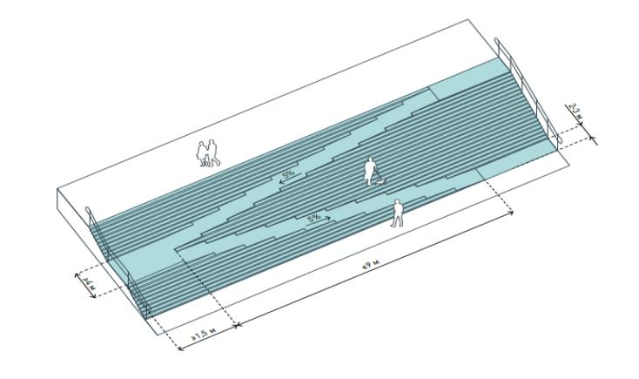

Вход при перепаде уровней до 0,4 м

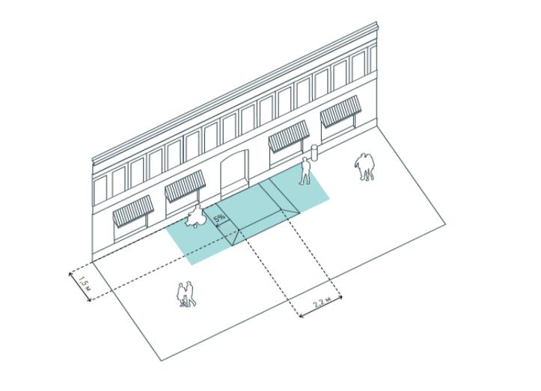

Вход при перепаде уровней 0,4–1 м

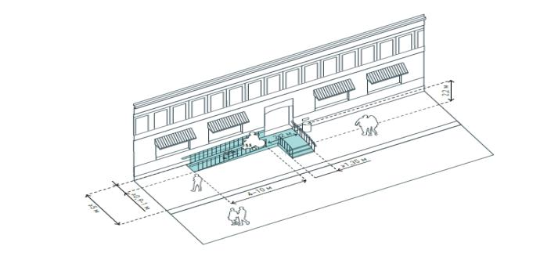

Входы при перепаде уровней более 1 м

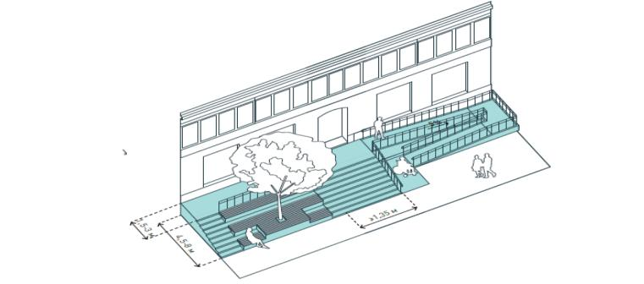

Входы с террасы

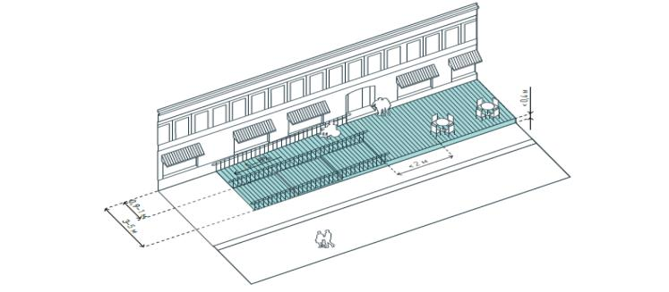

Приложение 32
к Дизайн-коду
города Астаны
Альбомом архитектурного освещения
Чертеж освещения

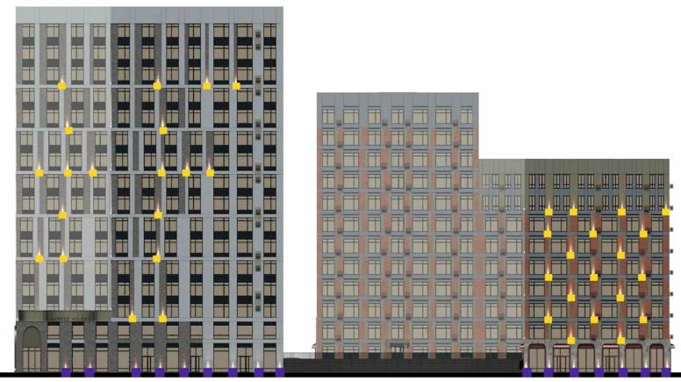

Эскиз освещения

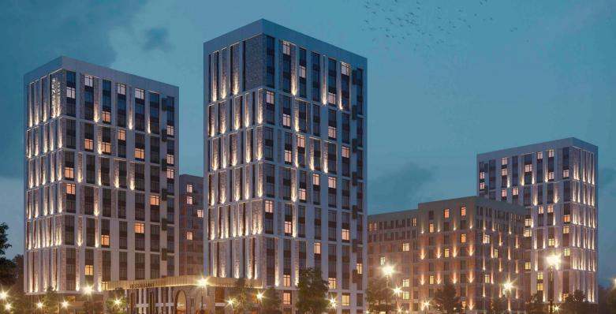

Приложение 33
к Дизайн-коду
города Астаны
Каталог освещения общественных пространств
Типы фонарей и технические характеристики
Парадно-классические

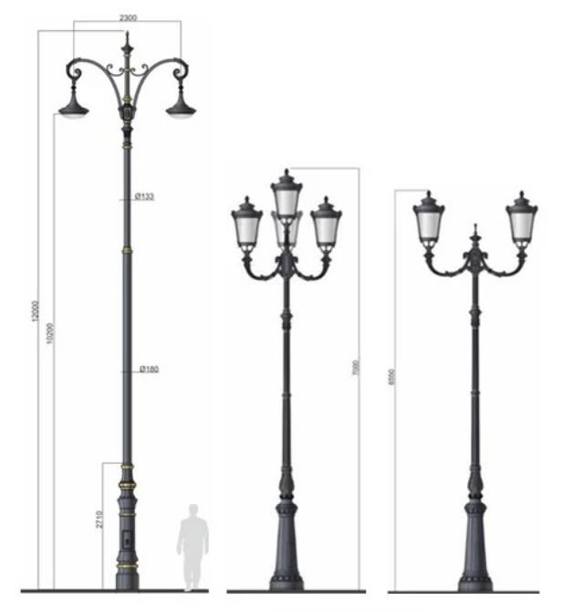

Современные

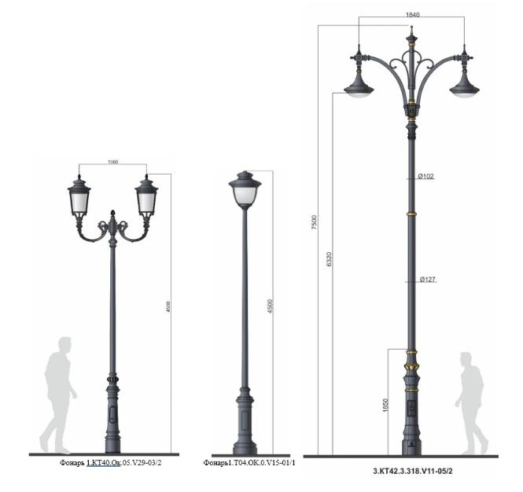

Эко-стиль

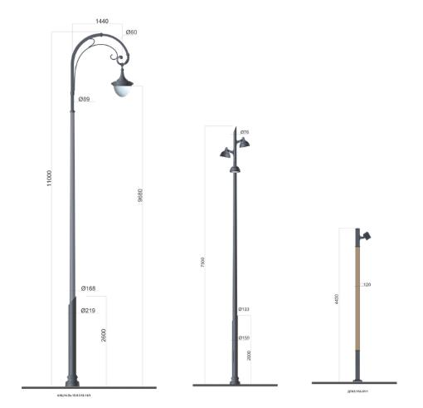

Эко фанари – размещаются в парках и скверах

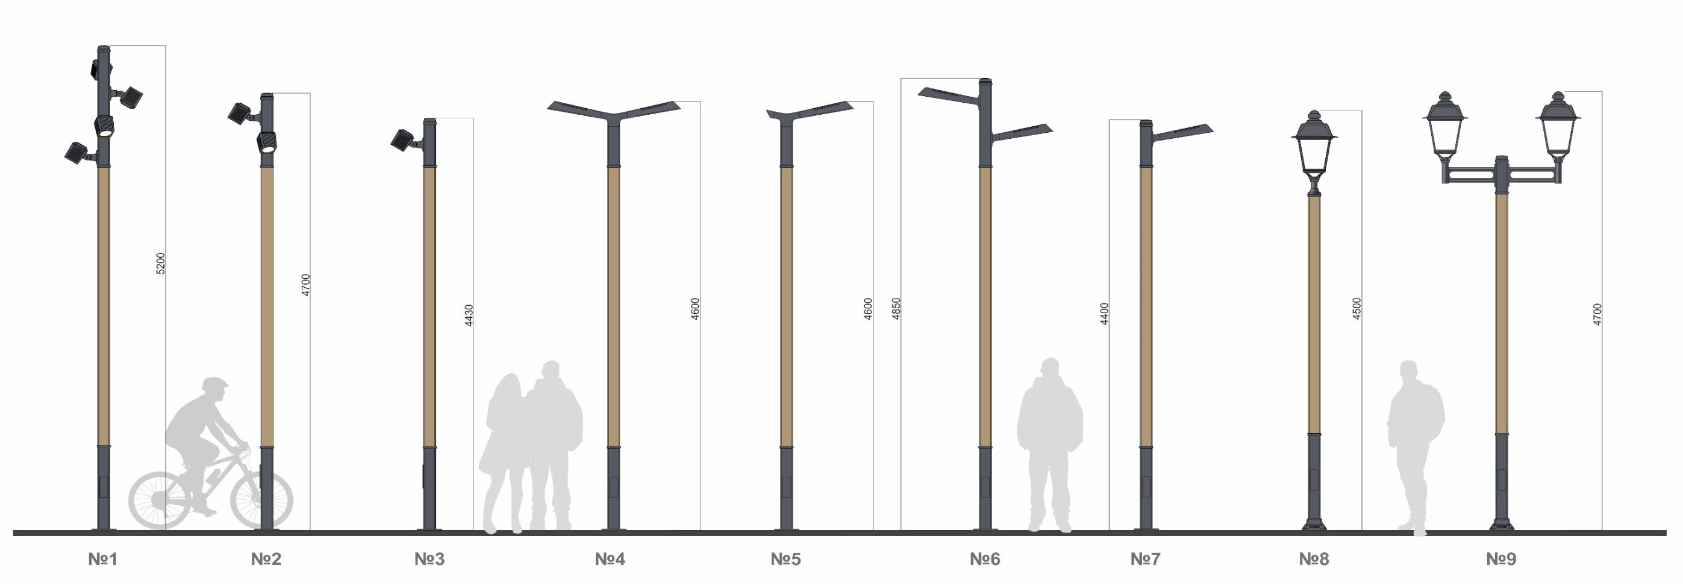

Схема освещения под скамейкой

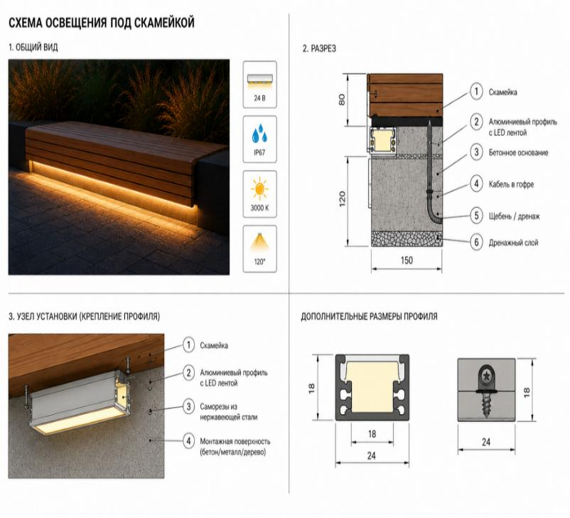

Схема фонаря

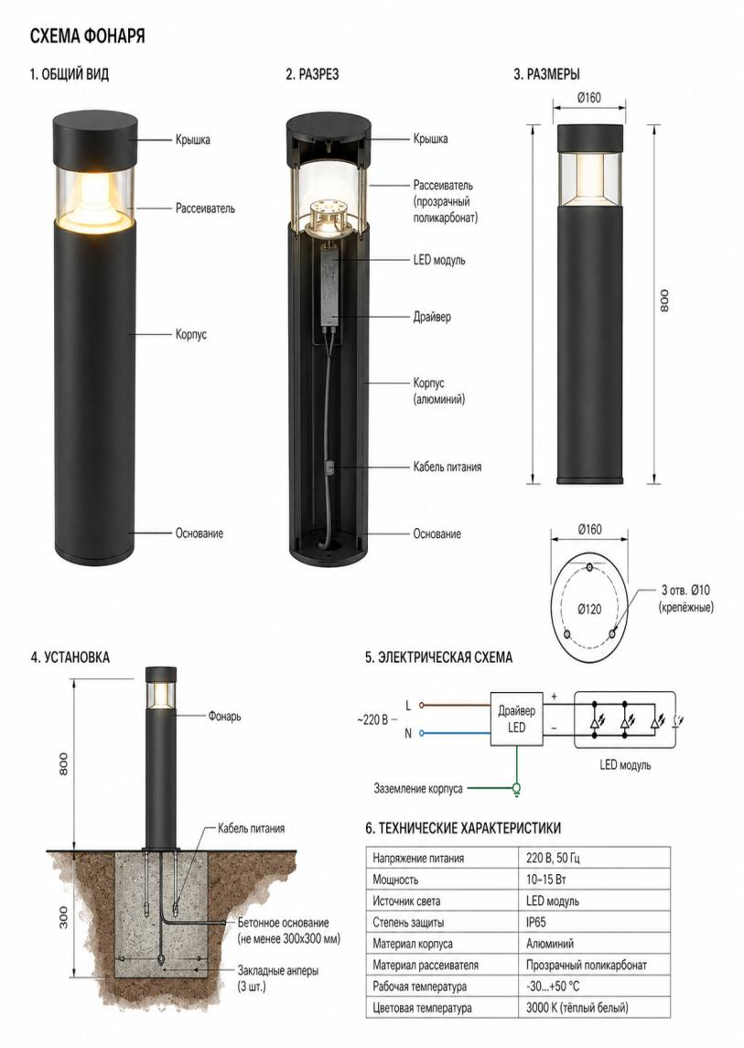

Приложение 34
к Дизайн-коду
города Астаны
Типовые поперечные профили

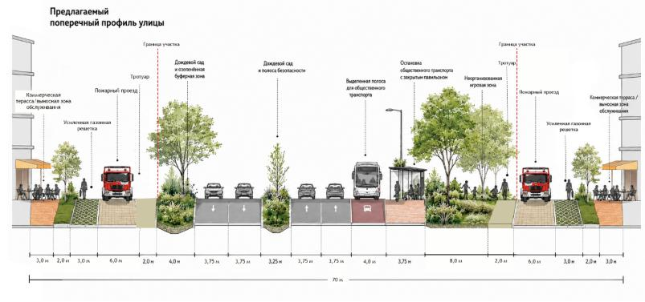

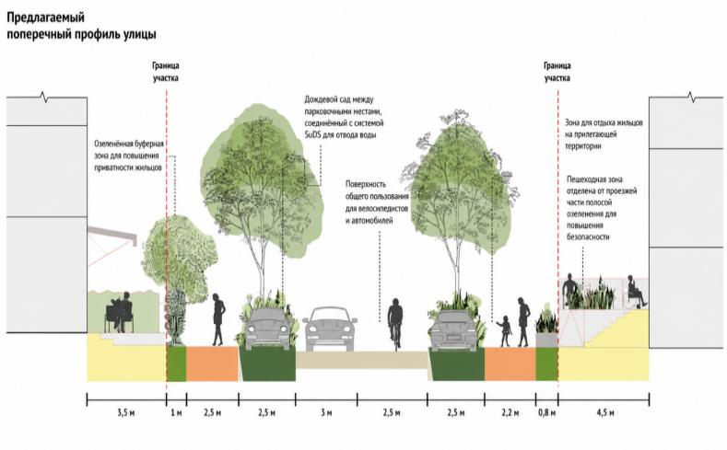

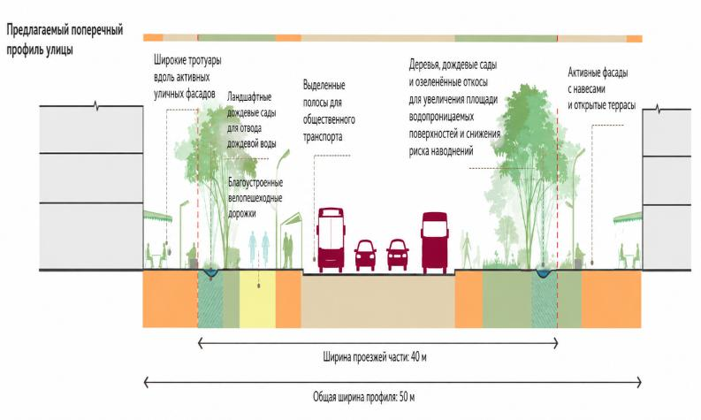

Приложение 35
к Дизайн-коду
города Астаны
Каталог элементов микромобильности

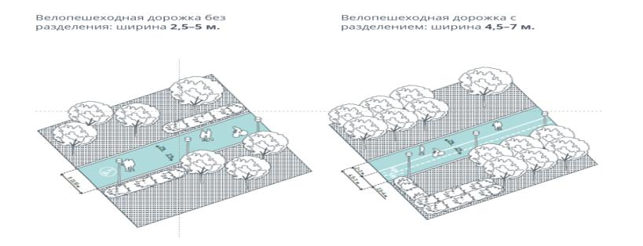

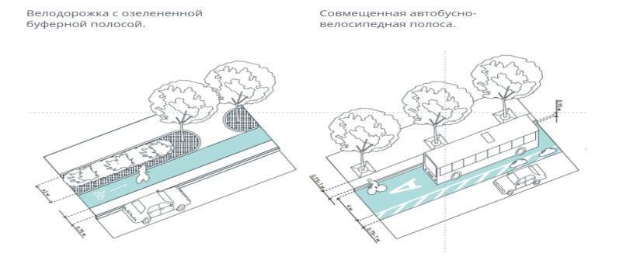

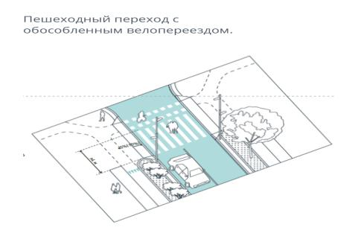

Приложение 36
к Дизайн-коду
города Астаны
Схемы размещения парковка СИМ

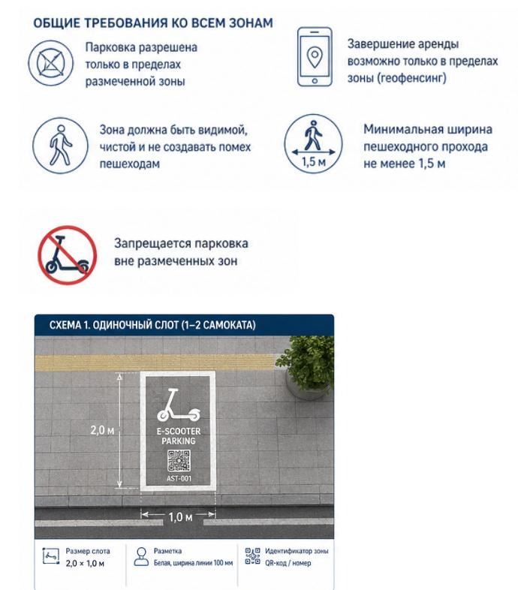

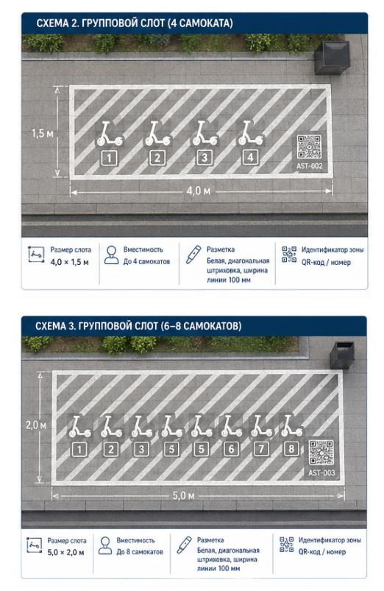

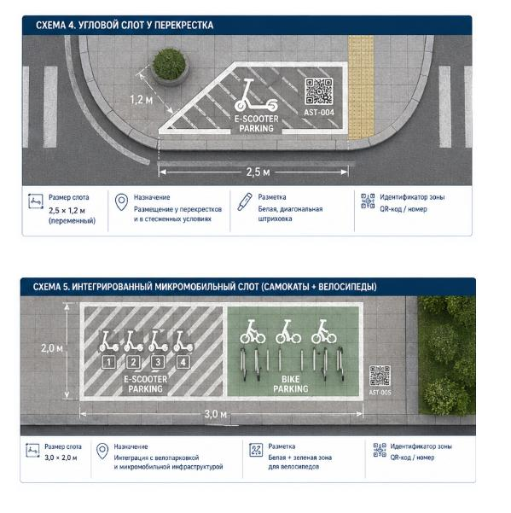

Приложение 37
к Дизайн-коду
города Астаны
Детальные чертежи конструкций велопарковок
(П-образные и U-образные стойки)

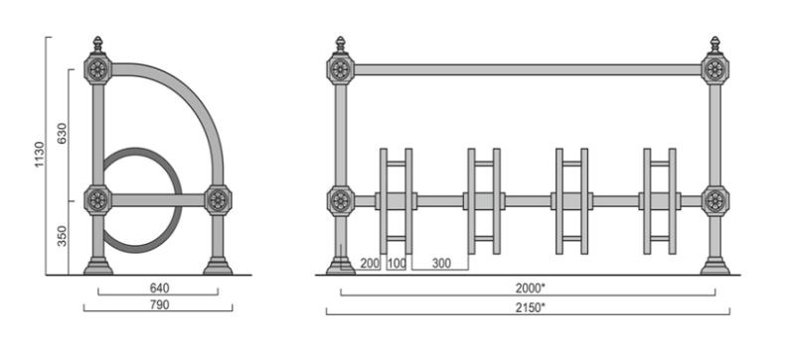

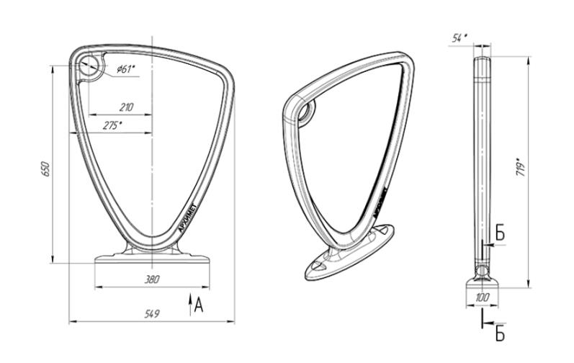

Приложение 38
к Дизайн-коду
города Астаны
Карта зелҰной артерии Астаны и схема связности парковых территорий

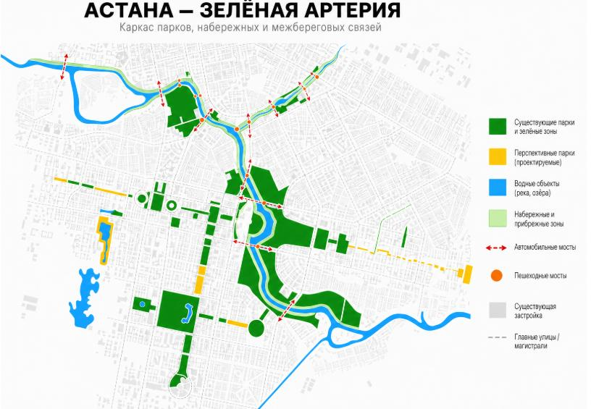

Приложение 39
к Дизайн-коду
города Астаны
Схема и правила расчета компенсационного озеленения

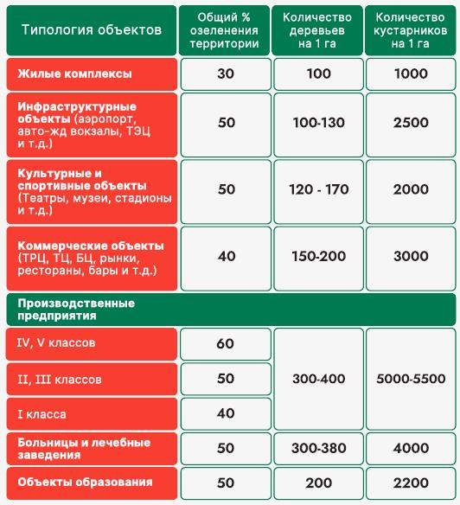

Приложение 40
к Дизайн-коду
города Астаны
Дождевой сад (разрез с конструкцией, растениями, потоками воды)

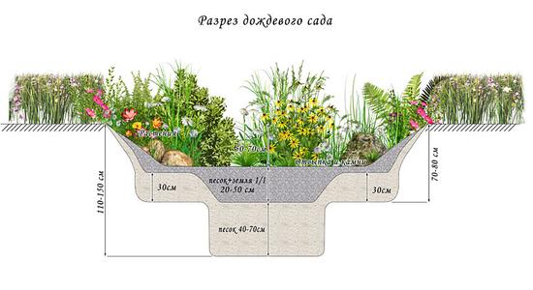

Приложение 41
к Дизайн-коду
города Астаны
Дренажные разрезы в бордюрах (разрез и план)

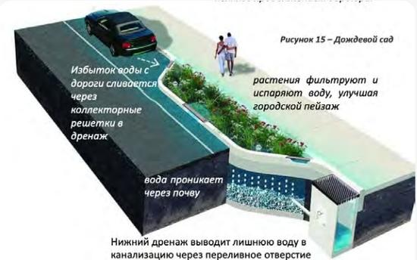

Приложение 42
к Дизайн-коду
города Астаны
Приствольные решҰтки (примеры в городской среде)

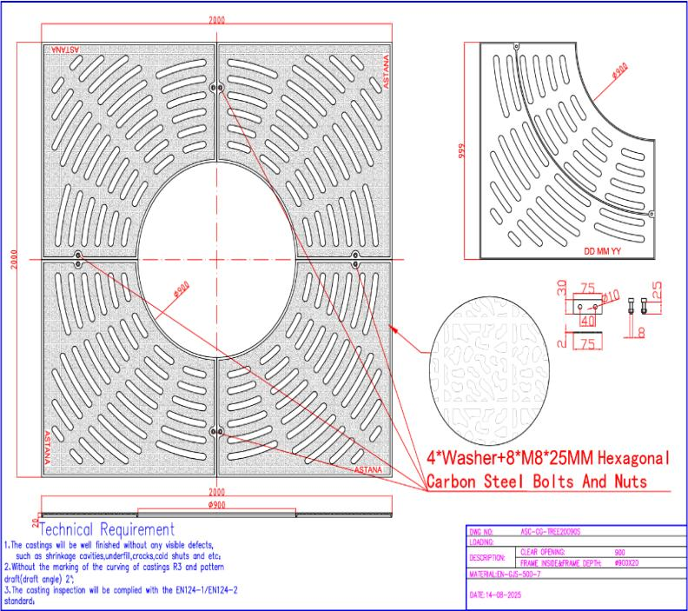

Приложение 43
к Дизайн-коду
города Астаны
Система корневой вентиляции (разрез и процесс монтажа)

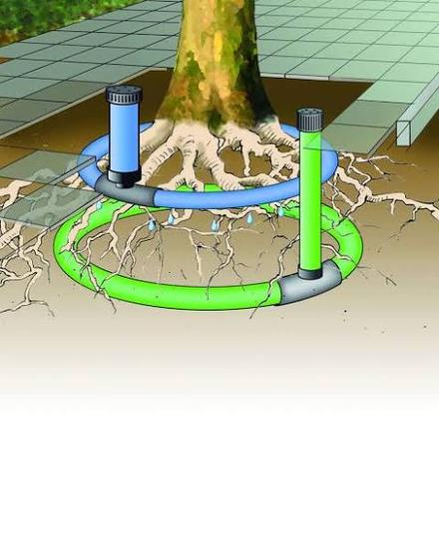

Приложение 44
к Дизайн-коду
города Астаны
Примеры зелҰных парковок

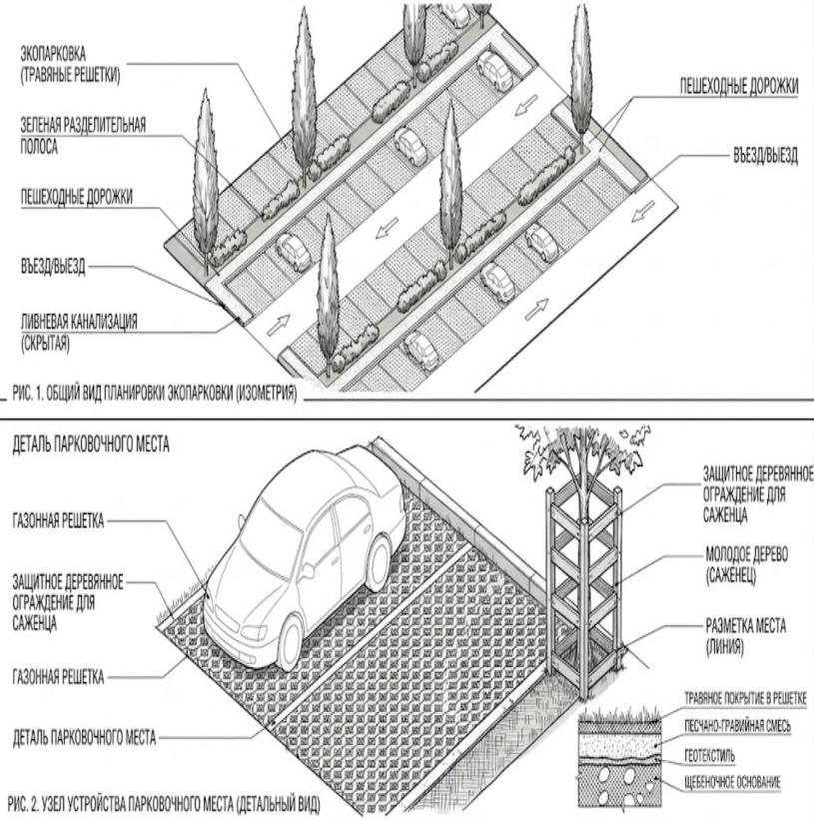

Приложение 45
к Дизайн-коду
города Астаны
Конструкция озеленҰнной крыши (слои стационарного типа)

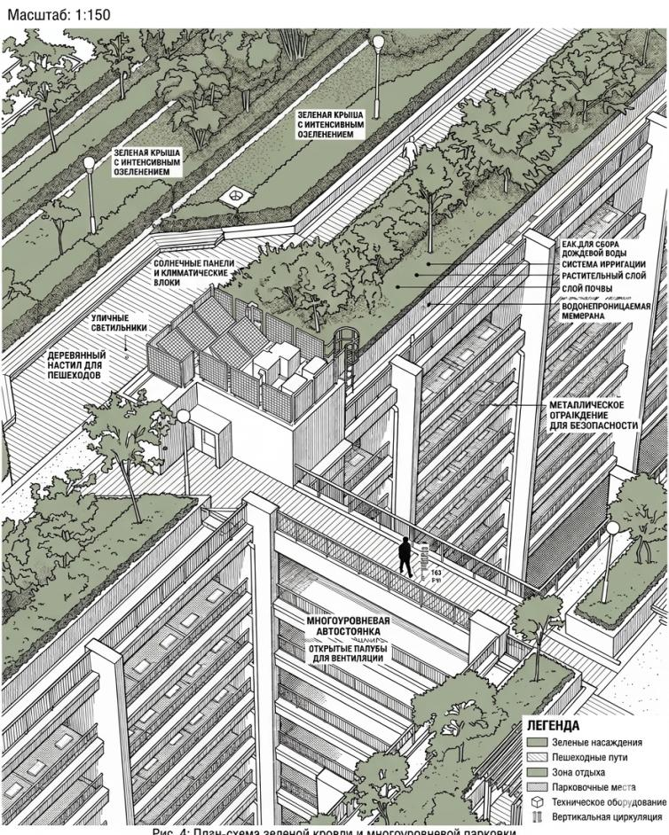

Приложение 46
к Дизайн-коду
города Астаны
Примеры интенсивного и экстенсивного озеленения вертикальных поверхностей и крыш

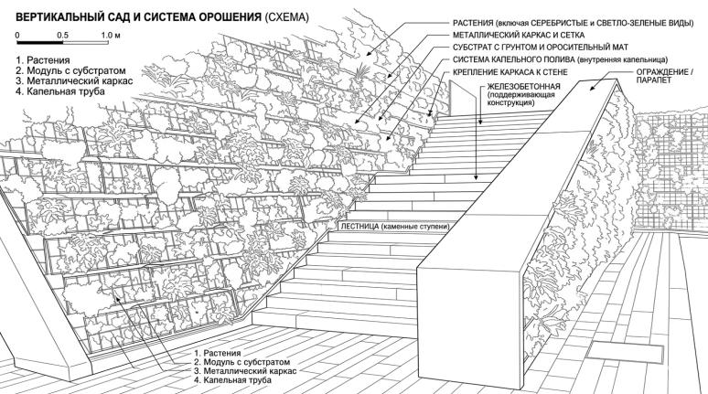

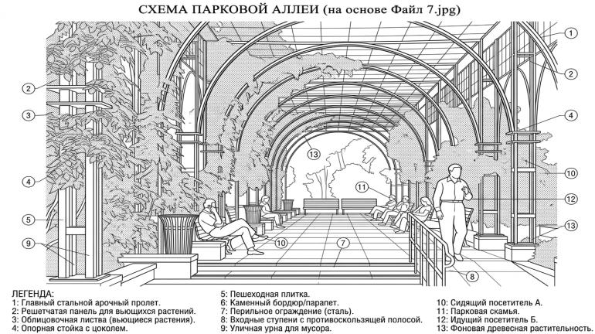

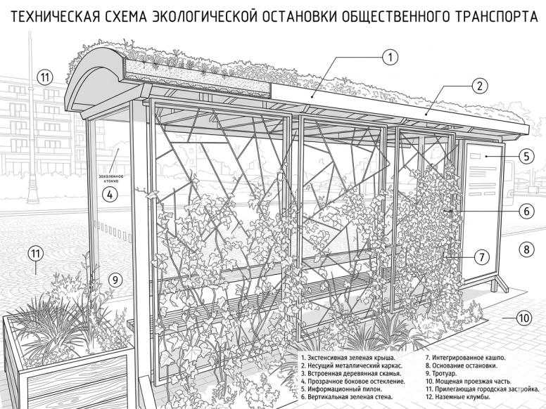

Приложение 47
к Дизайн-коду
города Астаны
Примеры композиций злаковых культур в городском ландшафте

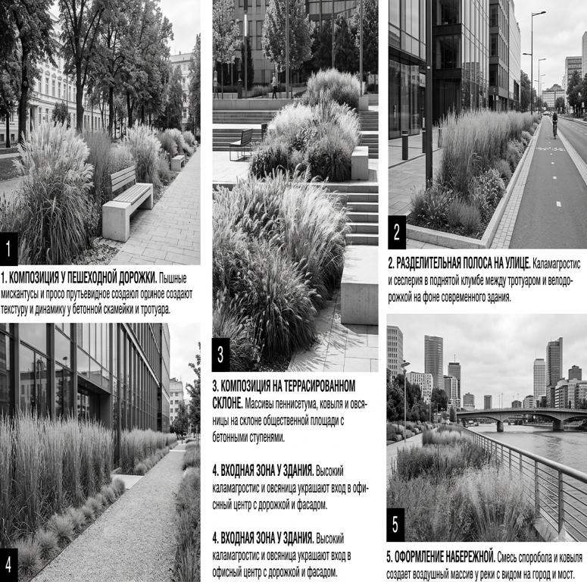

Приложение 48
к Дизайн-коду
города Астаны
Схема системы капельного орошения и распределения воды в разных типах почвы

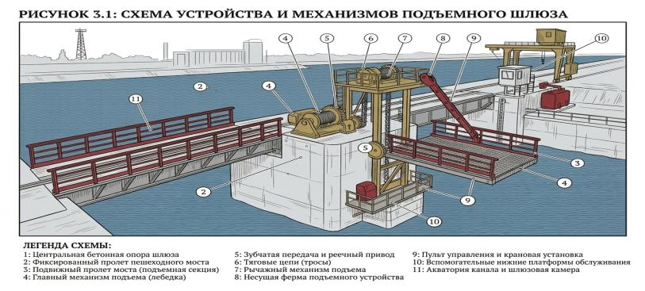

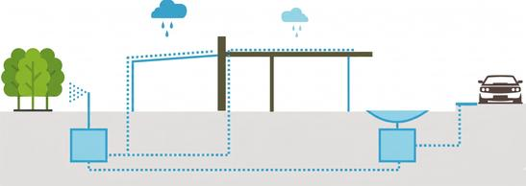



Приложение 49
к Дизайн-коду
города Астаны
Схема системы дождевания (типы дождевателей, зоны покрытия)

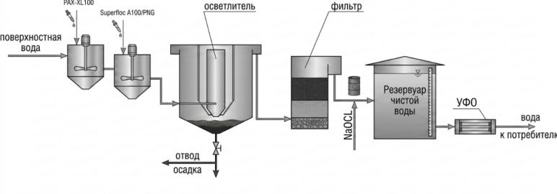

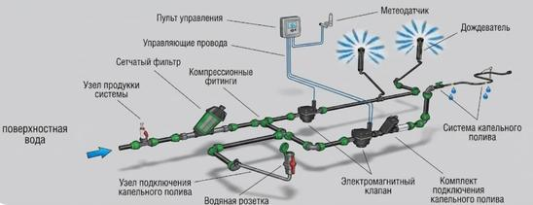

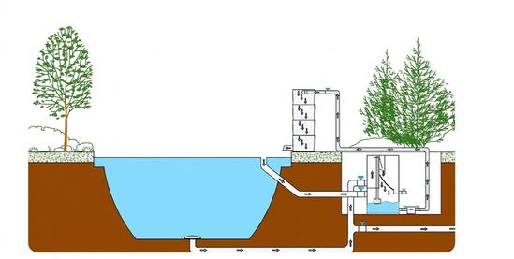

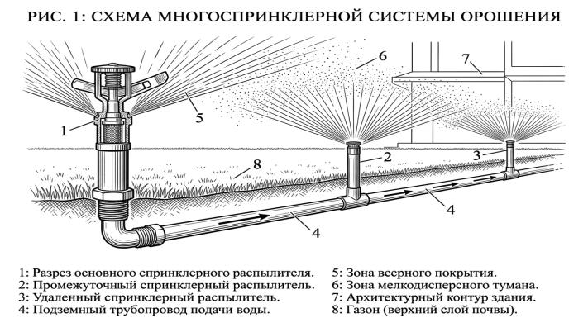

Приложение 50
к Дизайн-коду
города Астаны
Посадочная яма (разрез с указанием слоев и размеров)

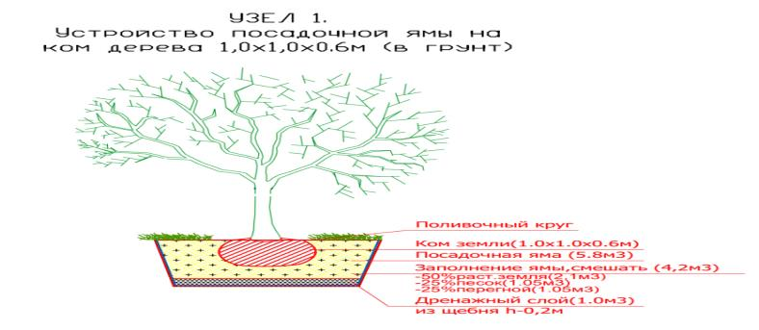

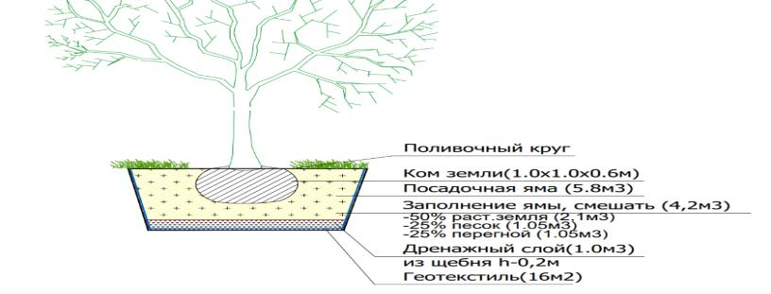

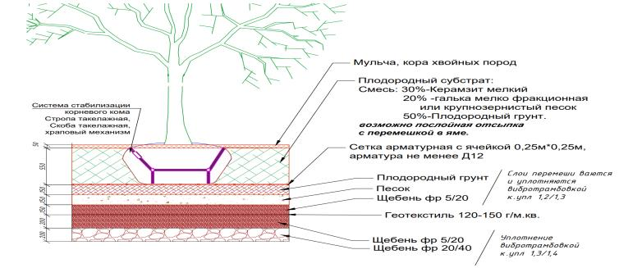

Приложение 51
к Дизайн-коду
города Астаны
Полный цикл технологии посадки дерева (яма, глубина, ком, полив, анкеровка, валик)

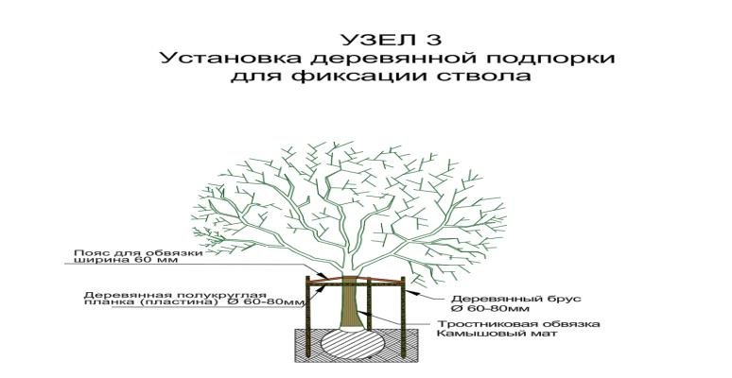

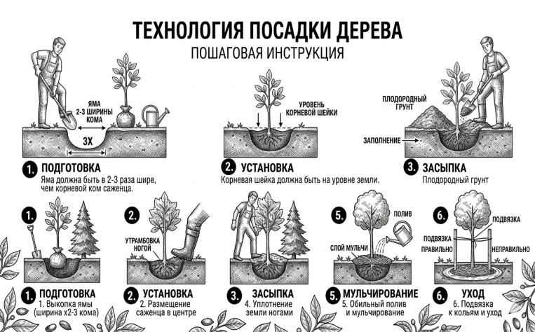

© 2012. РГП на ПХВ «Институт законодательства и правовой информации Республики Казахстан» Министерства юстиции Республики Казахстан

